Caderno Programando seu futuro – Programação 1

Professor Mateus Ribeiro

Sumário

Anotações da aula 1 - 12 de Março de 2022 4

Anotações da aula 2 - 13 de março de 2022 7

Tópicos abordados na 1ª semana 10

Lista de exercícios – Semana 01 11

Reflexão sobre aprendizado 19 de Março de 2022 14

Anotações da aula 3 - 19 de março de 2022 15

Revisão da aula anterior 20

Anotações da aula 4 - 20 de Março de 2022 20

whatsapp semana 02 25

Tópicos abordados na 2a semana 26

Lista de exercícios: 26

Revisão - 27 de março de 2022 29

Laços de repetição 29

Estudo Independente 35

Vídeo: Como usar operadores e expressões relacionais (de comparação) em lógica de programação 35

Decremento 38

Estrutura de Decisão Condicional Simples - SE - Lógica de Programação 41

Teclas de atalho do Portugol 43

WHATSAPP 29 de março de 2022 44

WHATSAPP 30 de março de 2022 45

Estudo Independente 2 46

Laço de Repetição Enquanto em Lógica de Programação com Portugol Studio 46

Estudo Independente 3 49

Laço de Repetição Para em Lógica de Programação com Portugol Studio 49

Estudo Independente 4 50

Estrutura de Decisão Condicional Encadeada - Lógica de Programação com Portugol Studio 50

Exercícios de Revisão 51

Data 09 de abril de 2022 58

Data 10 de abril de 2022 61

Função 66

Revisão: Exercícios Resolvidos #006 - 2ª Revisão - Parte 1 [Programando seu Futuro - turma 1] 67

## Anotações da aula 1 - 12 de Março de 2022

Lógica Procedural

* Linguagem Portugol
* Estudonauta cursos → Portugol Evolução das linguagens
* 1801 → Joseph Jacquard → Máquina de fazer tecido → cartão perfurado →roldanas de cálculo
* 1842 → Charles Babbage → Pai da computação → máquinas automatizadas de cálculo
* Differential Machine 1.0
* Entrada → Processamento → Saída
* Máquina analítica
* Ada Lovelace → mãe da programação
* Herman Hollerith, 1880 → Tabulating Machine
* IBM → inventou o personal computer (PC)
* Korard Zue, 1936, Alemanha → máquina Z1

|  |  |  |
| --- | --- | --- |
| entrada | processamento | saída |
| usuário que coloca. | máquina processa. | visualização do usuário. |

* Plankalkül → 1º linguagem de programação, 1943
* Alan Turing – O jogo da imitação (filme) → Turing Machine, quebrava os códigos da enigma.
* 1944 → ENIAC
* 1943 → John Von Neuman
* 1954 → John Backus → FORTRAN
* John Backus + Peter Naur → ALGOL
* 1959 → Grace Hopper → criou o termo BUG (inseto) para erro. → criou a linguagem COBOL

|  |  |  |  |
| --- | --- | --- | --- |
| **MEMÓRIA RAM** | **x** | | **DISCO RÍGIDO – HD** |
| exemplo é como o cartucho do super nitendo | guarda informações (persiste a informação) |
| memória de uso de trabalho | dispositivo mecânico |
| dispositivo elétrico |
|  | | | |
| **Sistema Operacional** | | exemplo: o maestro do computador. Composer - Wikipedia, la enciclopedia libre[1] | |

**Algoritmo:** conjunto de regras lógicas definidos e finitos que levam a uma solução.

Linguagem natural → linguagem falada.

Linguagem de programação → precisa ser bem definido.

Site para criar diagramas gratuitos: **draw.io**

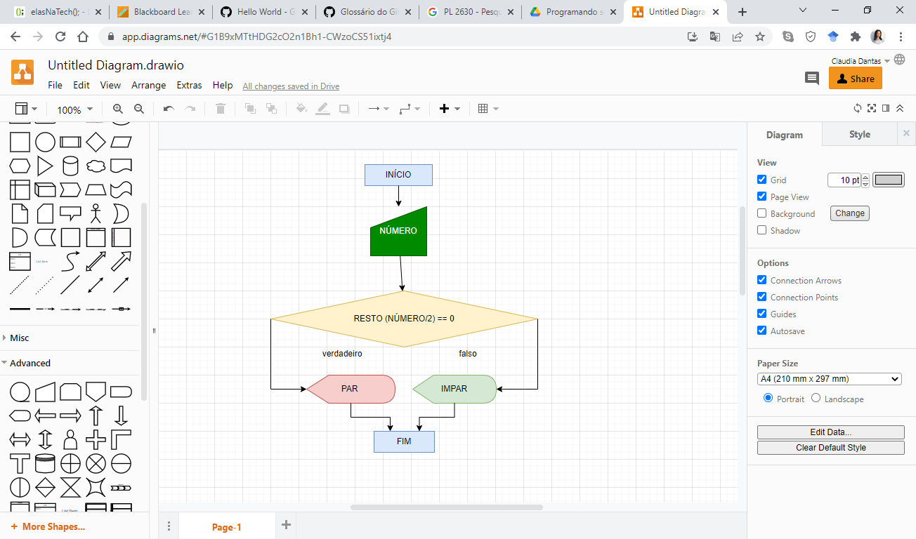

* lembre-se: não se prender a valores fixos, o usuário que irar lhe entregar o valor da variável
* Exemplo 2 – Carro – Algoritmo
* repetição (laço de repetição)
  + reposta verdadeira → <condição>
  + resposta falsa → repete
* Verificação de várias vezes até o objetivo final.
* “Não existe algoritmo para tudo, pois nem tudo pode ser padronizado!”

**Linguagens de programação:**

* traduz os algoritmos para o computador.
* 0 e 1, não é ambíguo.
* baseia-se na lógica matemática.

**Vídeo:** estudonauta → linguagens de programação

* CÓDIGO FONTE → alto nível → próximo a linguagem humana
* CÓDIGO DE MÁQUINA → linguagem de máquina
* Processo 01. Compilador
* Linguagem de montagem → baixo nível
* Montador → tradutor de linguagem de montagem para máquina
* IDE → ambiente para desenvolver o código

Youtube: curso em vídeo

**Resumo da aula:**

dispositivos de entrada e saída

um pouco da história dos computadores.

## Anotações da aula 2 - 13 de março de 2022

* manual input →
* Linguagem C → muito simples
* Assembly → pouco usual; muito trabalhoso; sem manutenção.
* Ambiente de desenvolvimento → contém ferramentas para **compilação**  do código
* Compilação = traduz para linguagem de máquina
* sintaxe do código
* Programa → {

}

delimita o sistema, onde escreve o código

* Início → onde começa a função
* Palavra reservada
* função
* “Olá mundo” → pesquisar documentário
* escreva → saída de dados, mostrar o conteúdo na tela.
* leia → entrada de dados
* quebra da linha no portugol → “/n”
* tab/espaçamento → “/t”
* tabela ASCII → padroniza a impressão de caracteres
* Concatenar → juntar as partes.
* Variável → x → caixinha que colocamos algo dentro (informação)

Tipos primitivos de dados

* // → comentário do código
* Variáveis: “são caixinhas que armazenam informações”
* Toda declaração primitiva fica em Azul
  + **inteiro** numeroInteiro (positivos e negativos → guarda os números inteiros; sem números fracionados.
  + **real** numeroReal → guarda números inteiros e fracionados.
  + **lógico** valorLogico → verdadeiro/ falso; 0 e 1.
  + **cadeia** cadeiaDeCaracteres → texto; string; colocado entre aspas.
* **declaração da variável:** tipo; nome; valor (opcional).
* **nomeação de variáveis →** convenção de programadores para facilitar a leitura → CamelCase 

|  |  |
| --- | --- |
| OPERADORES ARITMÉTICOS |  |
| SÍMBOLO | SIGNIFICADOS |
| - | subtração |
| + | soma |
| * | multiplicação |
| / | divisão |
| % | resto da divisão (módulo) |

* Lembrar de não colocar:
  + caracteres especiais
  + espaços

nos nomes.

* sempre quando for dividir um número com o resultado real, coloque o número **real e não inteiro.**

**Precedência de operadores**

1º parênteses → ( )

2º multiplicação e divisão → * & /

3º soma e subtração → + & -

**Outra forma de comentar no código:**

/* texto

texto */

|  |  |
| --- | --- |
| = | atribuição (recebe) |
| = = | igual a (comparar valores) |

Atividade no portugol: colocar nome, cpf e idade e imprimir o arquivo no final.

Próxima aula: github

repositores = pastas

# Tópicos abordados na 1ª semana

**Instalação do portugol Studio:**

https://youtu.be/2ejH9DMEm-4

**Tipos de dados:**

https://youtu.be/CSd0Jb54NkQ

**Variáveis:**

https://youtu.be/yXRglSXfYnE

**Funções de entrada e saída:**

https://youtu.be/3fgv8CgZkvE

**Operadores aritméticos:**

https://youtu.be/xya-4dyKq7w

**Criem uma conta no github** para podermos aprender como subir nossos codigos lá.

A atividade de vocês dessa semana será essa.

https://github.com/join

## Lista de exercícios – Semana 01

( x ) Criar conta no GitHub

e-mail: claudiadejesusdantas@gmail.com

( x ) exercicio 01_semana 01_2022marco  
Crie um programa que pergunte o nome e o sobrenome de uma pessoa, guarde-os em variáveis e imprima a mensagem “Olá fulano da Silva, bem vindo(a)!”. Nesse caso, o nome fulano da Silva deve ser substituído pelo nome concatenado com o sobrenome.

Exemplo de entrada:

Mateus

Ribeiro

Exemplo de saída:

“Olá Mateus Ribeiro, bem vindo(a)!”

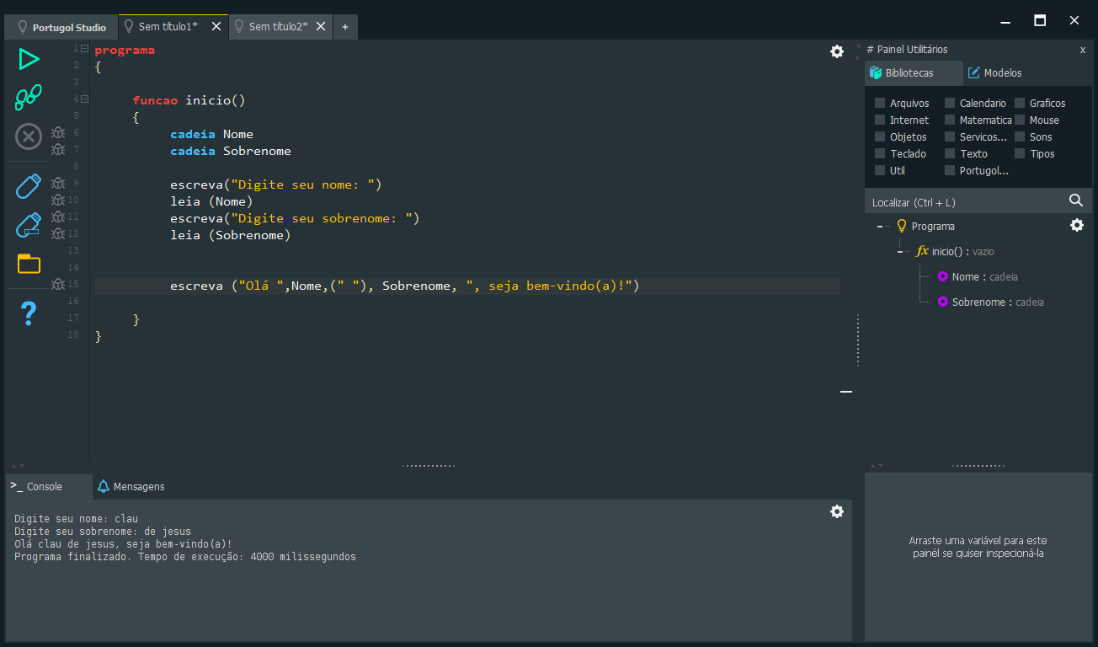

( x ) exercicio 02_semana 01_2022marco

Crie um programa que receba a idade de 4 pessoas, calcule a média de idade dessas pessoas e exiba na tela. A variável **media** deverá ser do tipo real, pois ela recebe o resultado de uma divisão e isso significa que seu valor pode ser fracionário

**media = (idade1 + idade2 + idade3 + idade4) / 4**

Exemplo de entrada:

12

85

42

24

Exemplo de saída:

40,75

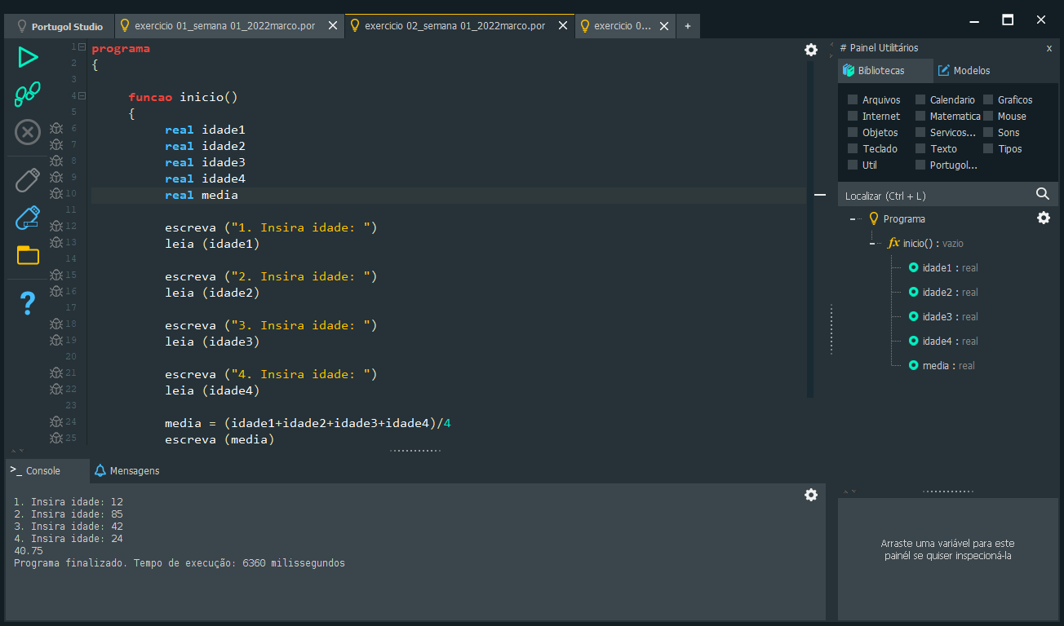

( x ) exercicio 03_semana 01_2022marco

Crie um programa que receba a base e a altura de um triângulo e calcule a área desse triângulo. A variável área deverá ser do tipo **real**, pois ela recebe o resultado de uma divisão e isso significa que seu valor pode ser **fracionário** lembre-se, a fórmula que usamos para calcular a área do triângulo é

area = (base * altura) / 2

Exemplo de entrada:

3

11

Exemplo de saída:

16,5

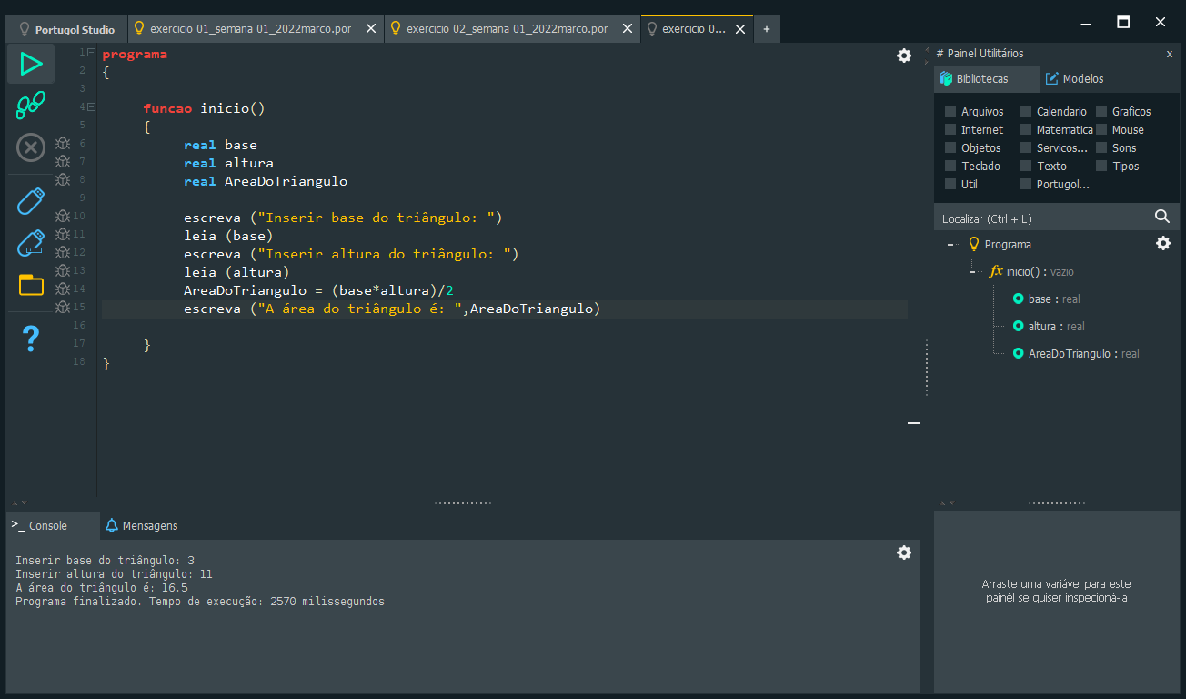

# Reflexão sobre aprendizado 19 de Março de 2022

Aprender é diferente de estudar.



Verde é quando não há dúvida alguma, supõe-se que se sabe tudo sobre o assunto, deve se tomar cuidado para a arrogância não impedir de adquirir novos conhecimentos.

Amarelo é quando entende-se o conteúdo, mas surge dúvida, deve-se buscar sanar essas dúvidas.

Vermelho é a falta total de compreensão do que se está fazendo e ouvindo, o ideal é mais esforço durante essa fase para avançar para amarelo e verde.

# Anotações da aula 3 - 19 de março de 2022

* A função “leia” só depende de declarar a variável

Mas afinal o que é variável? Escreva abaixo com as suas palavras:

*É o x que é alterado conforme o usuário insere algum dado.*

Uma variável é um espaço na memória do seu programa que utilizamos:

**Tipo** → tipo da variável primeiro

**Nome** → identificador no sistema

**Constante** → é uma grandeza que nunca muda.

**Para** **armazenar** → é preciso declarar a variável.

**Receba →** conceito de entrada de dados

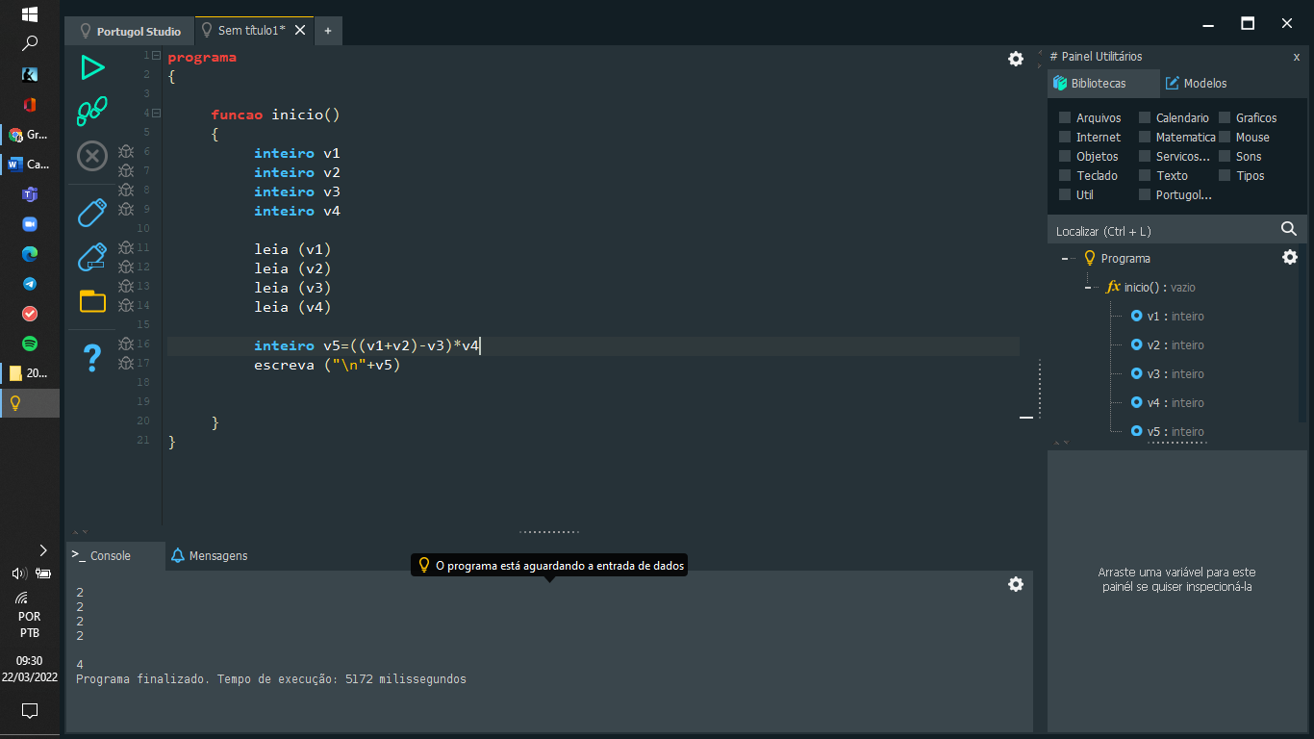

**Regra de três →** serve para converter uma coisa em outra.

Exemplos:

|  |  |
| --- | --- |
| kg | g |
| min | seg |
| m | cm |

Identificar o valor:

**Segundos Minutos**

109 segundos  x minutos

60 segundos  1 minutos

**Segundos Minutos**

109 segundos x minutos

60 segundos 1 minutos

60x = 109.1

x = 109/60

x = 1,82 minutos

**Exemplo da aula:**

Criem um programa que receba um valor em segundos e converta esse valor para minutos:

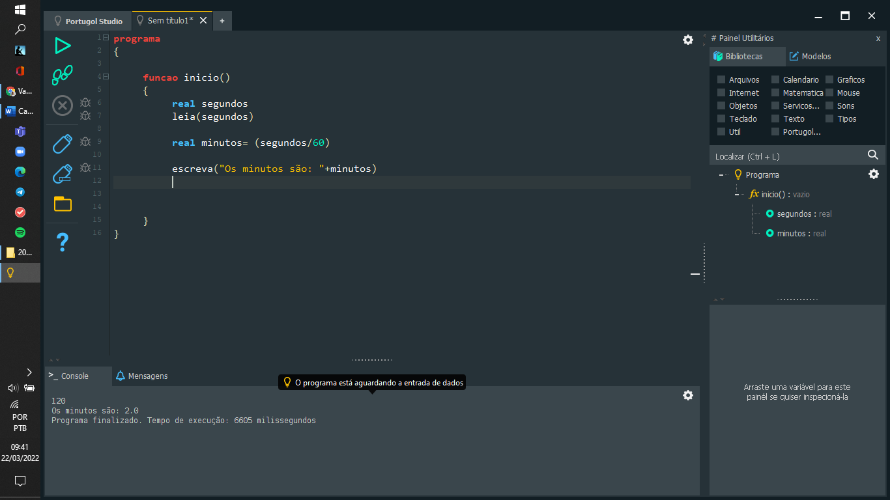

Correção:

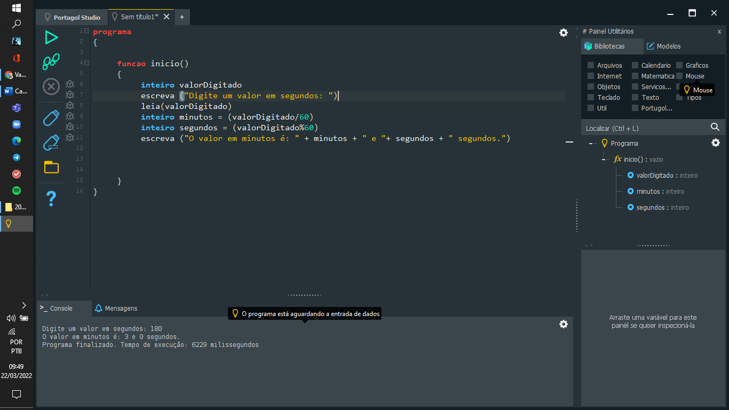

**Biblioteca** → é um conjunto de códigos voltados para uma função.

**Próximo tópico da aula: Criar uma biblioteca**

**inclua →** coloque no programa a biblioteca.

**exemplo:** inclua biblioteca Matemática

**atalho de auto complete** → segurar o CTRL + espaço.

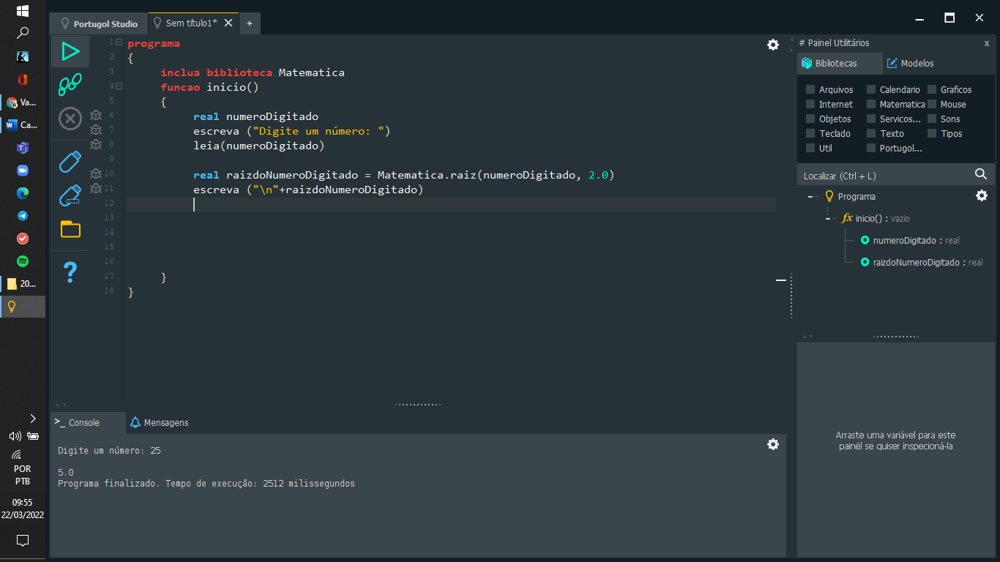

Exercício: /* Crie um programa que receba o tamanho de dois catetos e calcule a hipotenusa:

fórmula

hipotenusa = raiz (potencia (cateto1)+(cateto2))

hipotenusa = raiz (cateto¹+cateto²)*/

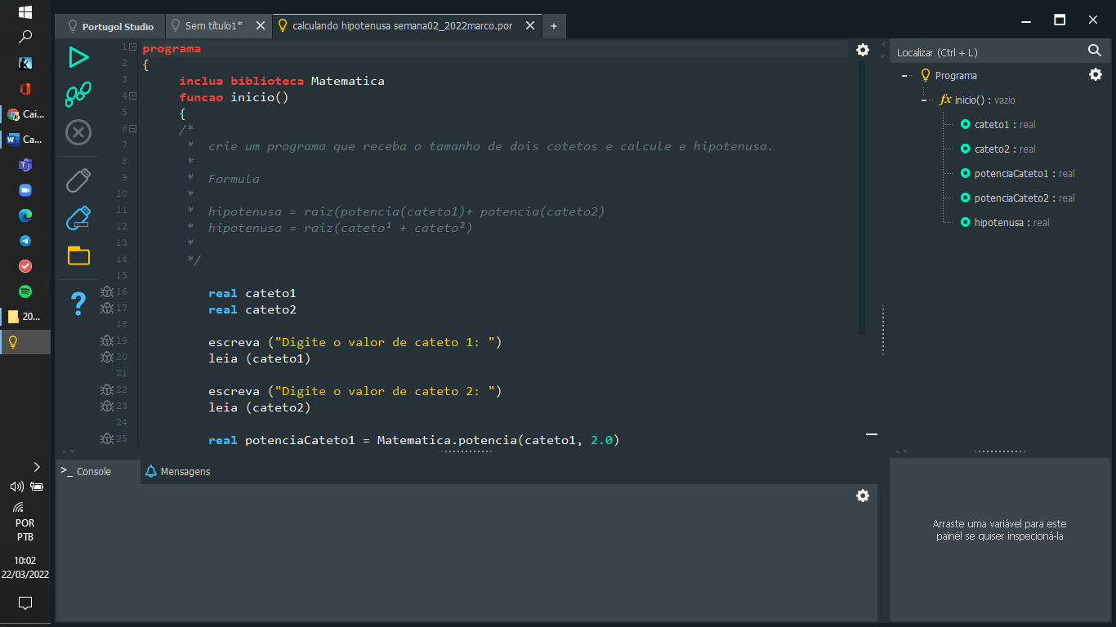

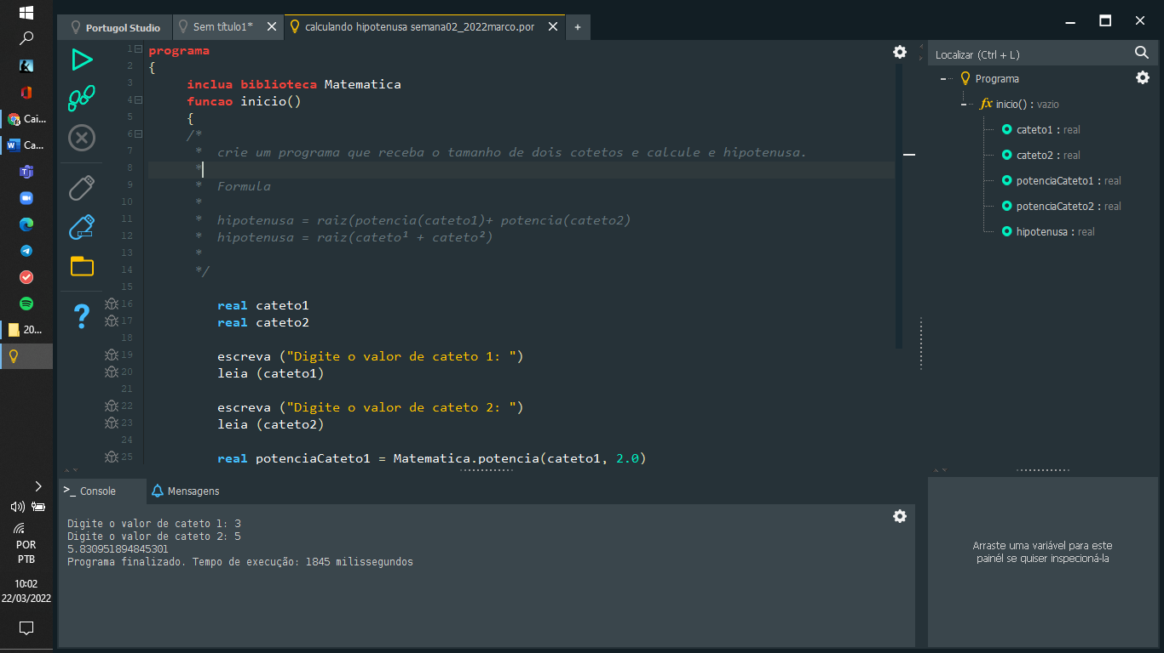

|  |  |  |
| --- | --- | --- |
| Operadores Relacionais | | |
| IGUAL | = = | x = = 2 ? |
| DIFERENTE | ! = | y!=5 ? |
| MAIOR | > | A > B ? |
| MENOR | < | C > D ? |
| MAIOR OU IGUAL | > = | C >= 10 ? |
| MENOR OU IGUAL | < = | U <= 20 ? |
| ATRIBUIÇÃO | = | F = 100 |

Git Bash → interface de linha de comando

ls → list → lista de arquivos e pastas

n → mudar de diretório

CD → mude o diretório

MKG → crie um diretório

# Revisão da aula anterior

* incluir biblioteca
* operadores relacionais

# Anotações da aula 4 - 20 de Março de 2022

|  |  |  |
| --- | --- | --- |
| **GIT** | x | **GITHUB** |
| sistema de convencimento de código | plataforma |

**repositores** → pasta

**commit** → código

Tópico da aula: como clonar um repositório

* acessar o link daquele repositório
  + code → clone → https

**git bash here**

comando **git clone**  seguido do link do repositório

**readme →** arquivo de instruções / manual.

**git gnore →** ignorar arquivos

**choose a license →** código licenciado

licenças de código indicadas na aula →MIT (mais flexível e tranquila) e Apache (um pouco mais restritiva).

git status → estado dos arquivos criados nesse repositório.

*git add + nome do arquivo*

observação: se estiver verde significa que está armazenado no pacote de envio, mas ele não foi enviado.

commit → para enviar aquilo

**exemplo:**

$git commit_m “criado programa ola mundo”

git push → enviar pacote

versionamento de código

|  |  |  |
| --- | --- | --- |
| Operadores Lógicos | | |
| DESCRIÇÃO | PORTUGOL | JAVA |
| E | e | && |
| OU | ou | || |
| NÃO | não | ! |

Tópico da aula: Operadores lógicos e estrutura condicional SE

e, ou, não → operadores lógicos

Atua em cima de um dado lógico verdadeiro ou falso.

|  |  |  |
| --- | --- | --- |
| **relacionais** | x | **lógicos** |
| comparação | relação entre dados lógicos |

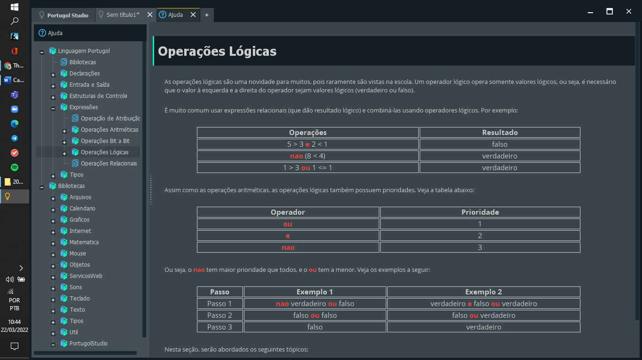

E →

|  |  |
| --- | --- |
| verdadeiro + verdadeiro | verdadeiro |
| falso + verdadeiro | falso |
| verdadeiro + falso | falso |
| falso + falso | falso |

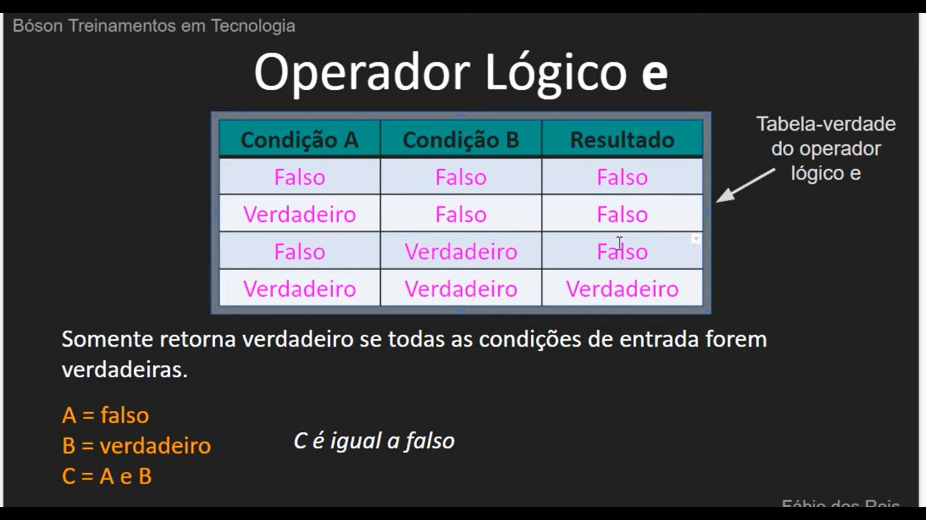

OU →

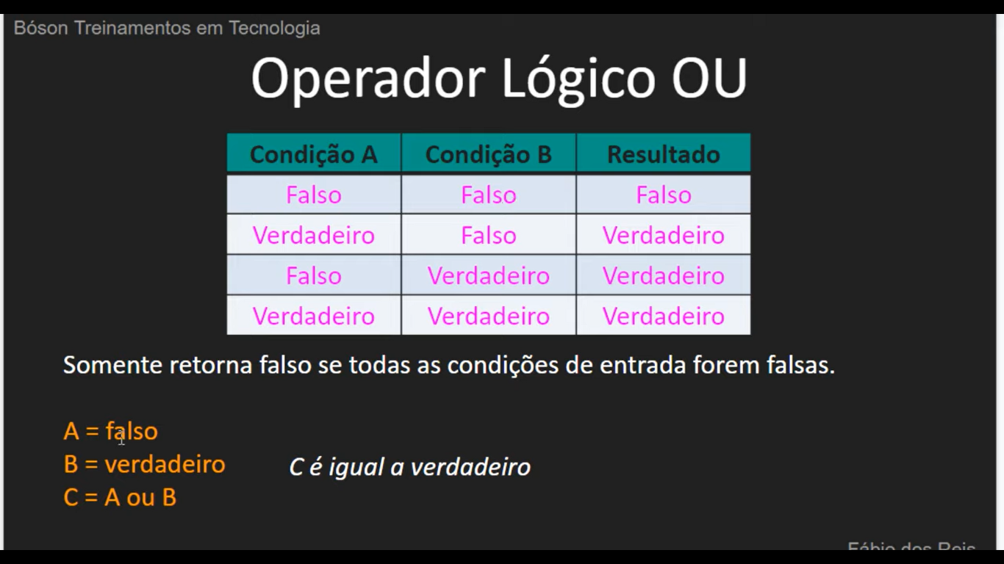

NÃO → inverso do valor do dado.

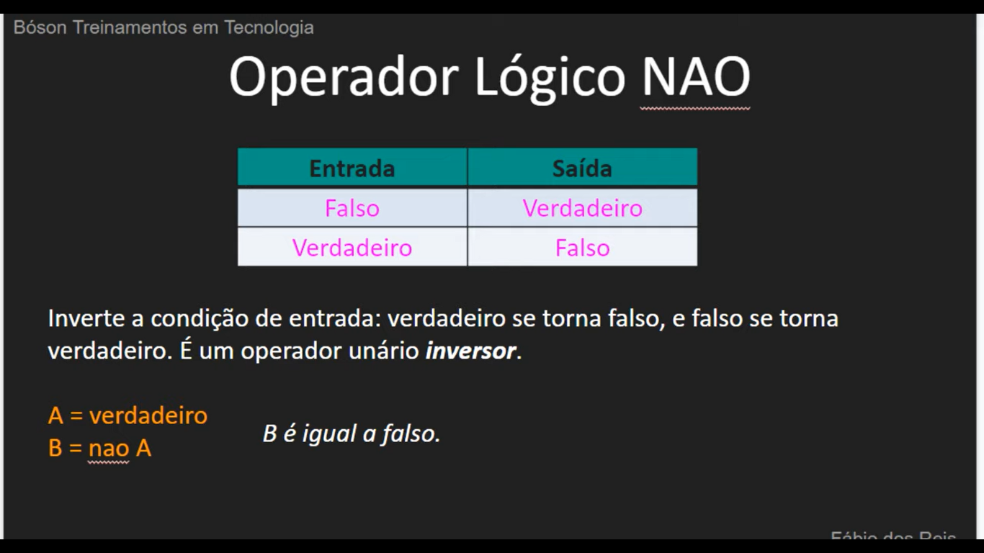

Exercício

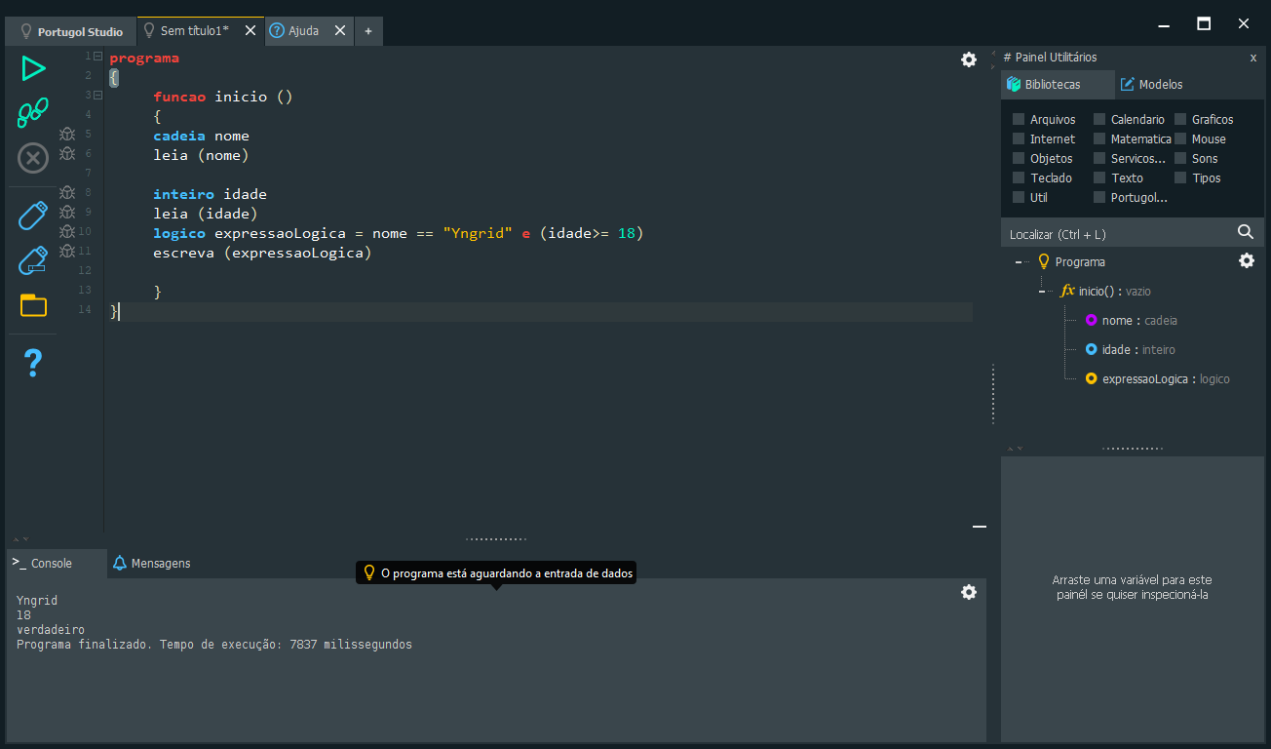

SE → condicional

SE (condição) {ação a ser executado}

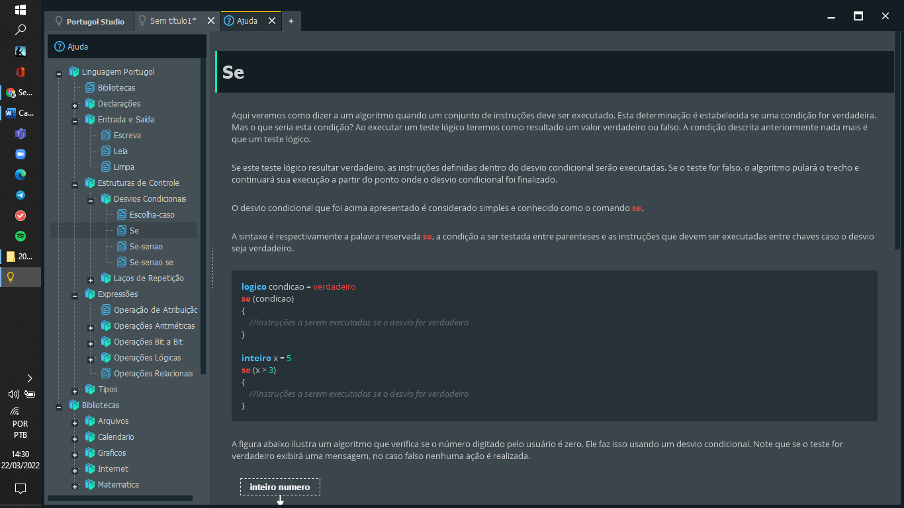

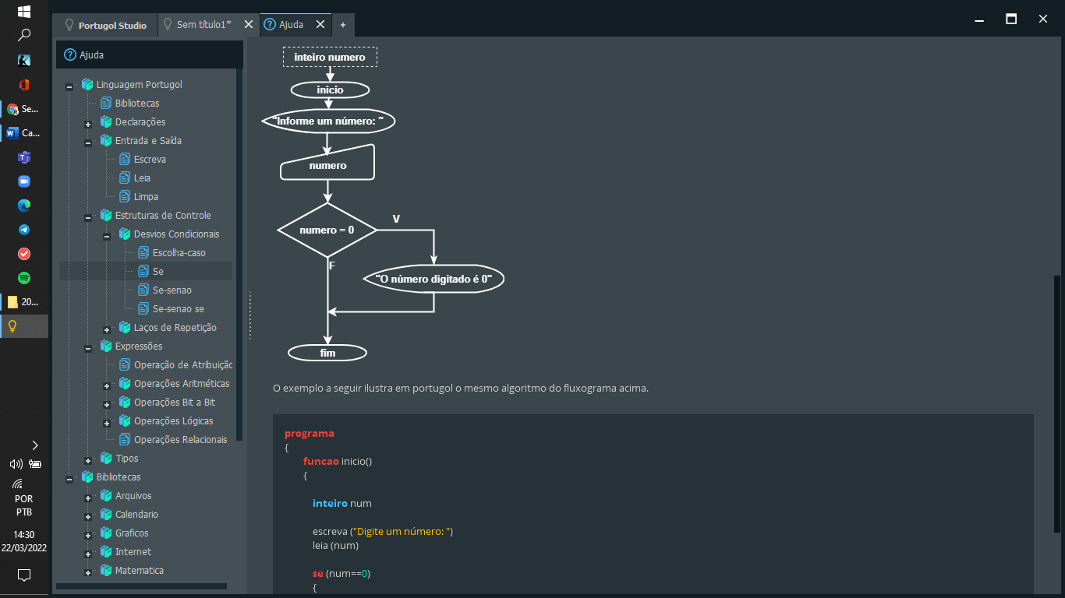 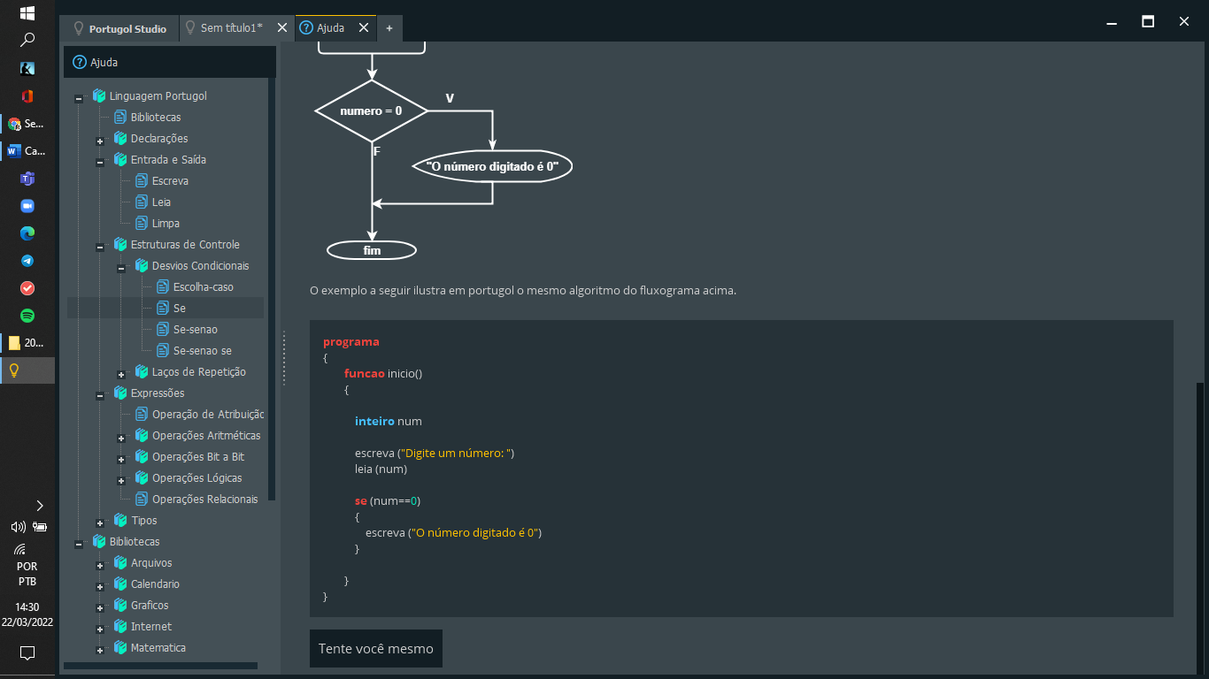

# whatsapp semana 02

Boa tarde, gente!

Espero que estejam todos bem =)

Passando aqui para disponibilizar o material que resume os tópicos abordados nas últimas duas aulas.

Criei um drive para centralizar o material do curso de programação, segue o link: https://drive.google.com/drive/folders/17aJecy_lqAUyWT9Hdu8rMG3_b7sdKeaj

Por enquanto só temos o material da semana 1 e 2, mas vou colocando os demais materiais no decorrer das semanas.

Na pasta da semana 2 tem o resumo dos tópicos:

1. Operadores relacionais

2. Operadores lógicos

3. Condicionais simples

4. Condicionais compostas

Ahh, e como combinado, gravei um vídeo explicando como criar e configurar o git/github. Aqueles que não conseguiram fazer a configuração na aula, podem se guiar pelo vídeo😉

Por último, mas não menos importante. No final do arquivo da semana 2 tem uma pequena lista com 2 exercícios para vocês fazerem: https://drive.google.com/file/d/1WCu98DAM6uLFVBi8yfn__erntwr7YgFb/view?usp=drivesdk

Tentem fazê-los o quanto antes para saberem se estão com dificuldade e poderem me pedir ajuda, caso necessitem.

Podem me chamar no privado caso tenham qualquer dúvida galera. Bons estudos!!😉🖖

# Tópicos abordados na 2a semana

( ) Operadores relacionais:

https://youtu.be/aJMiWDpwxok

( ) Operadores lógicos:

https://youtu.be/ijgle1EJ2XM

( ) Condicionais simples:

https://youtu.be/IIt3bc4MBKQ

( ) Condicionais compostas:

https://youtu.be/TnIH4npQlSs

( ) Vídeo introdutório sobre como criar, configurar e utilizar o git:

https://youtu.be/AvcCoVN2ZGA

( ) Exercício resolvido sobre estrutura condicional:

https://youtu.be/Z0gHATHq01U

# Lista de exercícios:

1. Crie um programa que receba a idade de uma pessoa e verifique SE ela é maior de

idade. Caso seja, o programa deve escrever "essa pessoa é maior de idade" caso

não seja seu programa deve escrever "essa pessoa é menor de idade"

Exemplo de entrada:

● 12

Exemplo de saída:

● "essa pessoa é menor de idade"

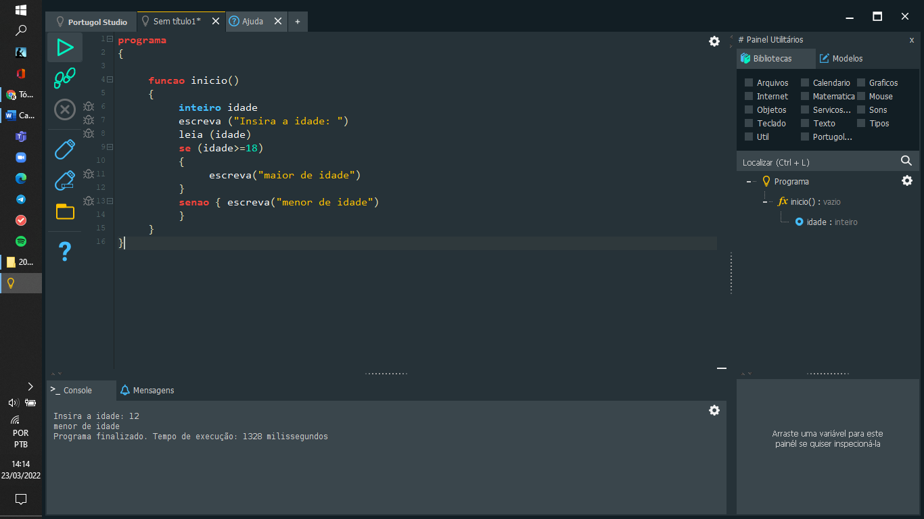

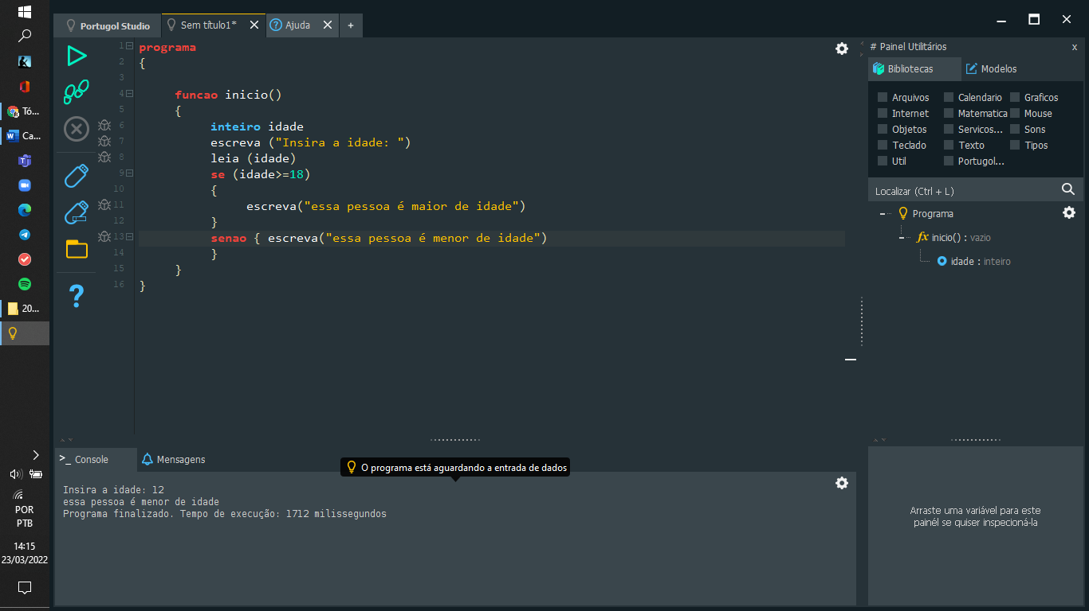

2. Crie um programa que receba 4 notas de um aluno e calcule a media desse aluno.

Seu programa deve exibir a mensagem "aluno aprovado" SE a média for maior ou

igual a 5 e deve exibir a mensagem "reprovado" caso a media seja menor que 5

Exemplo de entrada:

● 9

Exemplo de saída:

● "Aprovado"

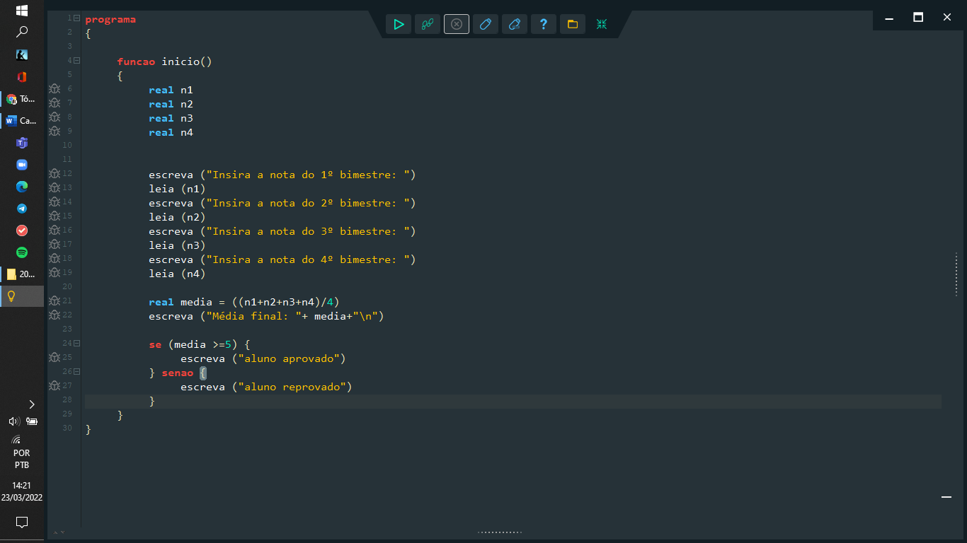

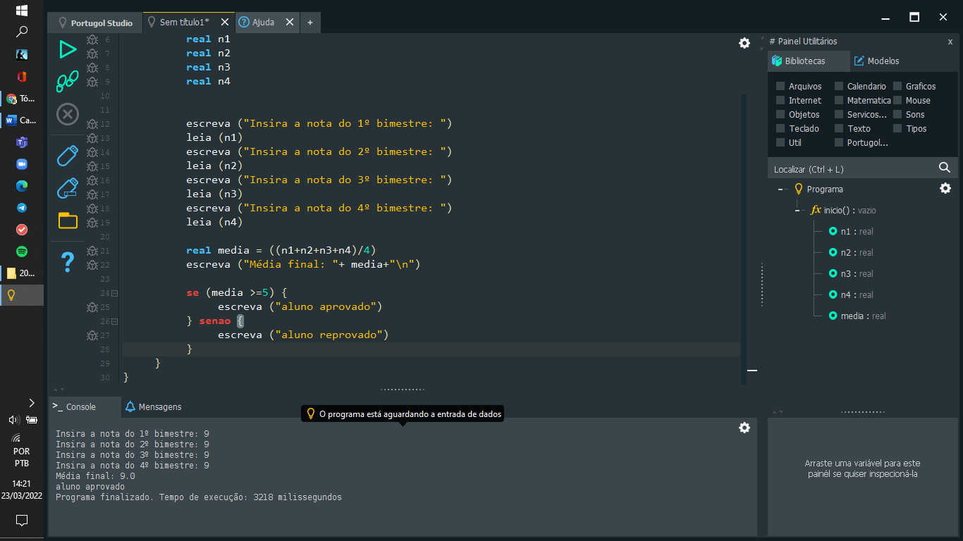

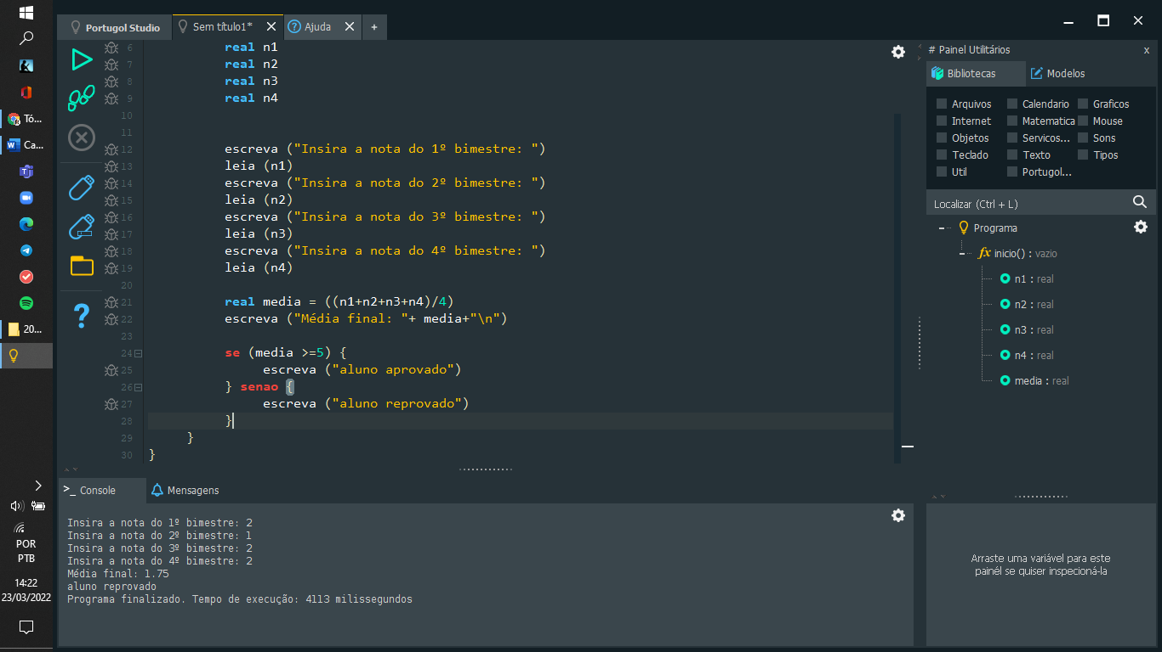

# Revisão - 27 de março de 2022

|  |  |
| --- | --- |
| CONDIÇÃO COMPOSTA | CONDICIONAL COMPOSTA |
| Operadores lógicos (e, ou, não).  Duas ou mais verificações essa função composta.  Várias etapas de verificação. | Vários **se, senao se** e o **senao** que podem ser executados ou não. |

**Senao se** só executa quando o “se” não for verdadeiro, ou quando ele retornar falso.

# Laços de repetição

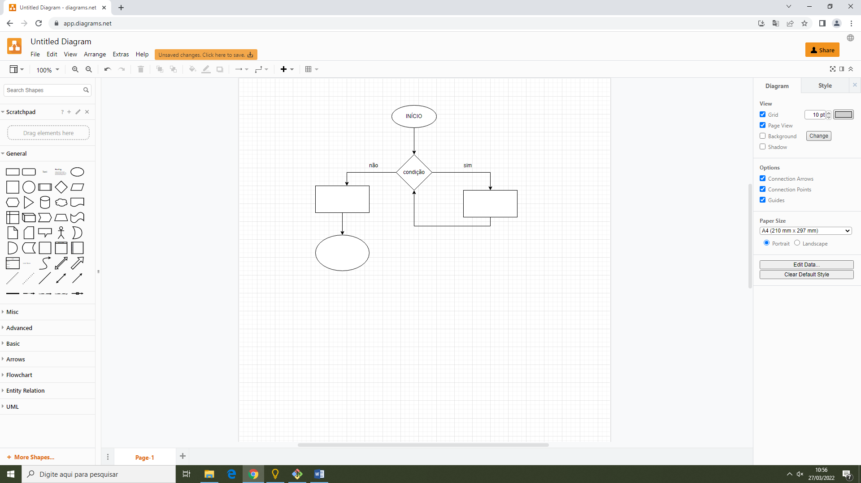

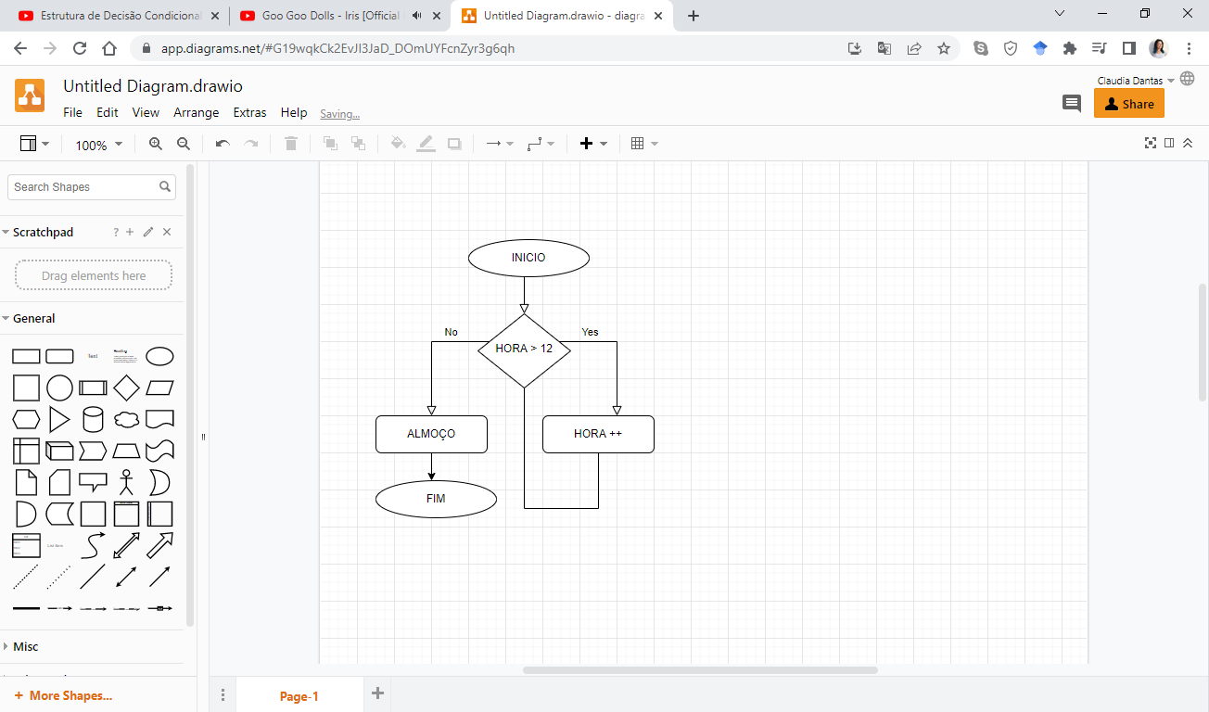

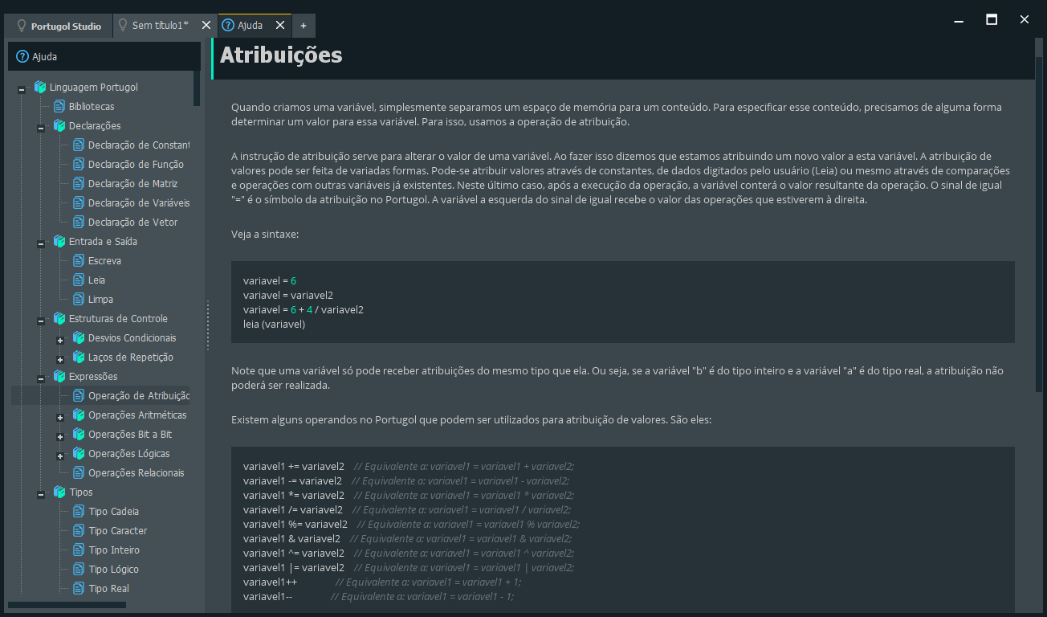

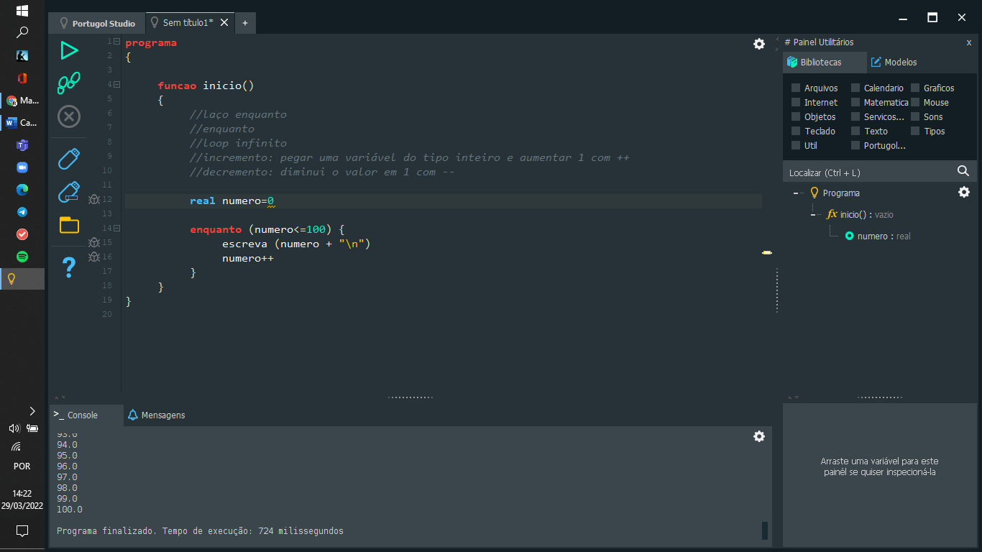

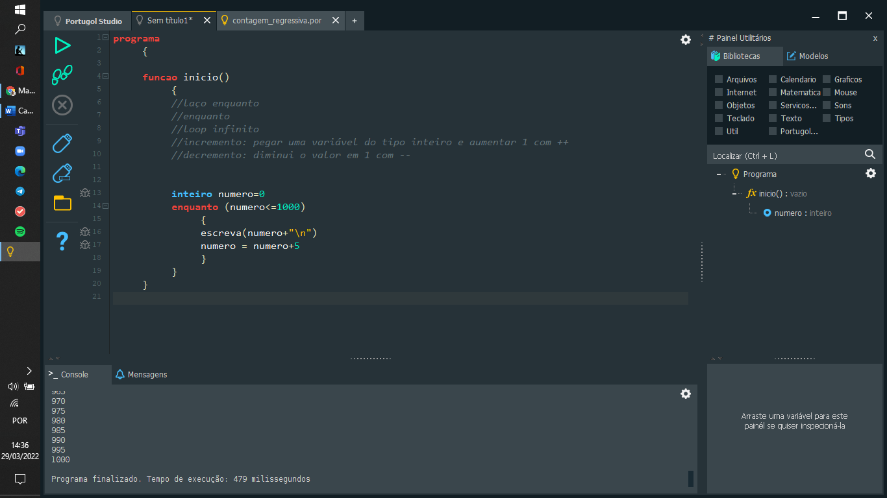

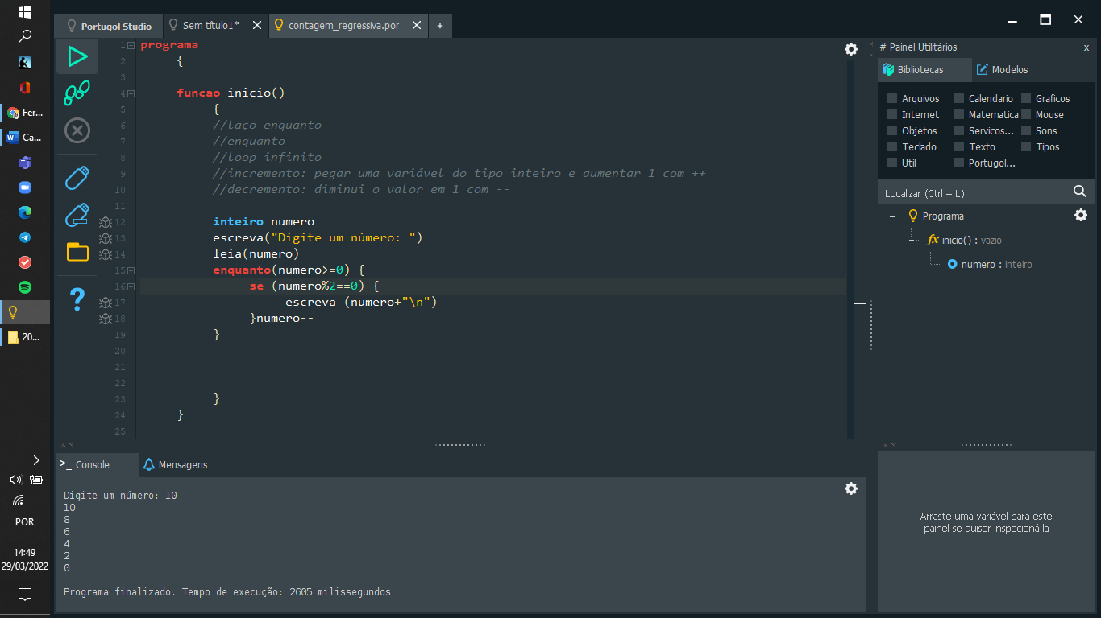

Exercício: Crie um programa que conte de 1000 a zero.

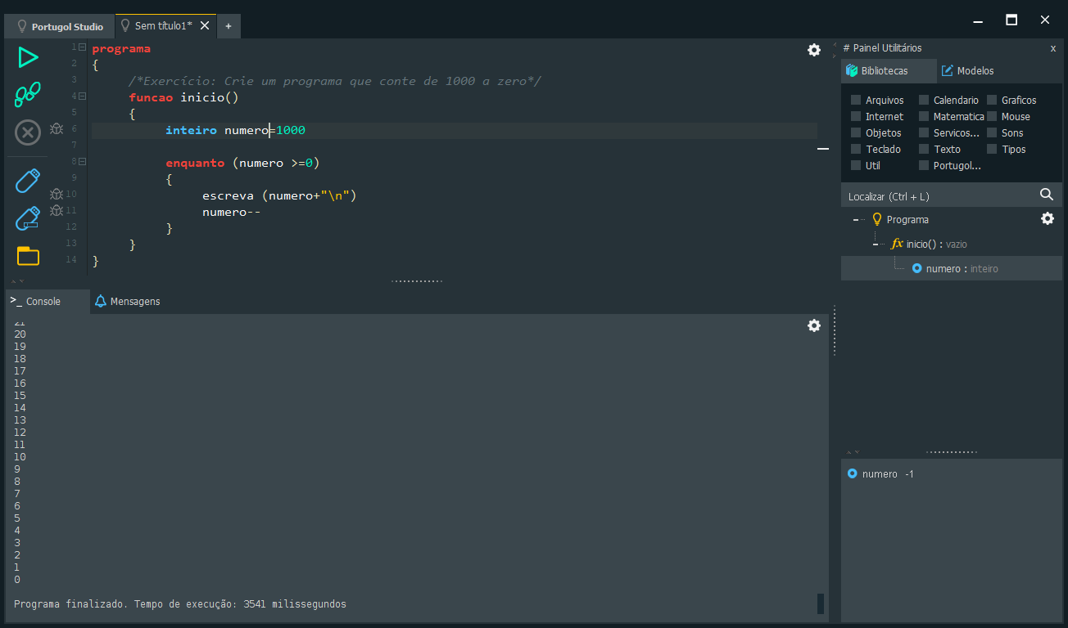

Exercício 2 – Crie um programa que conte de mil à zero, apenas número pares.

# Estudo Independente

## Vídeo: Como usar operadores e expressões relacionais (de comparação) em lógica de programação

Link: https://www.youtube.com/watch?v=aJMiWDpwxok&list=PLucm8g_ezqNp_ubuH4XraJRwvUJogsyiF&index=9

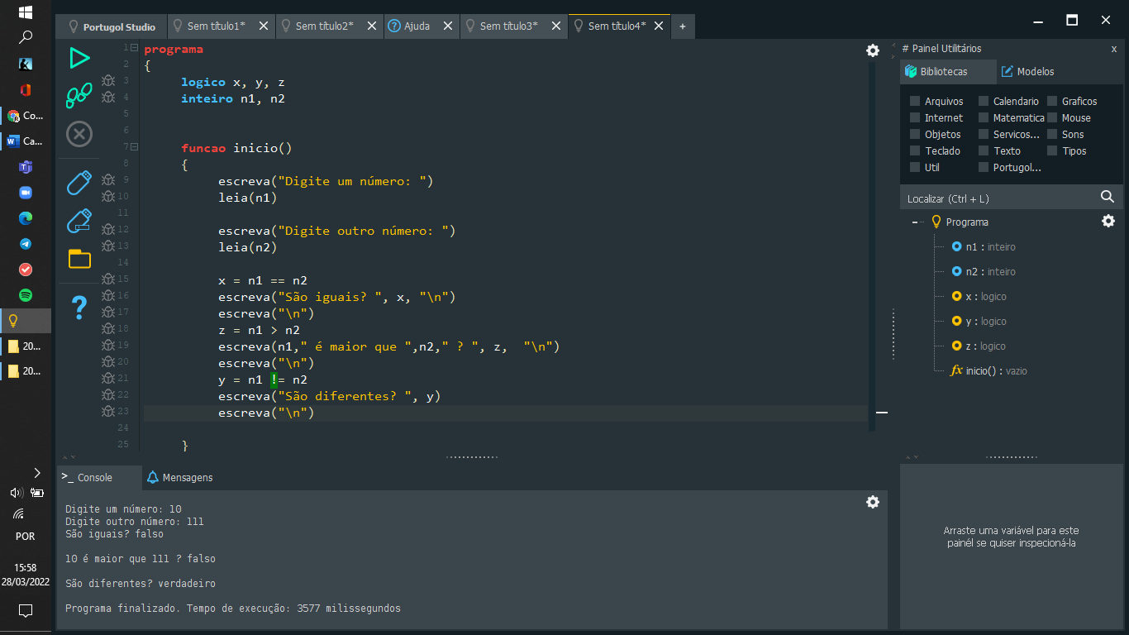

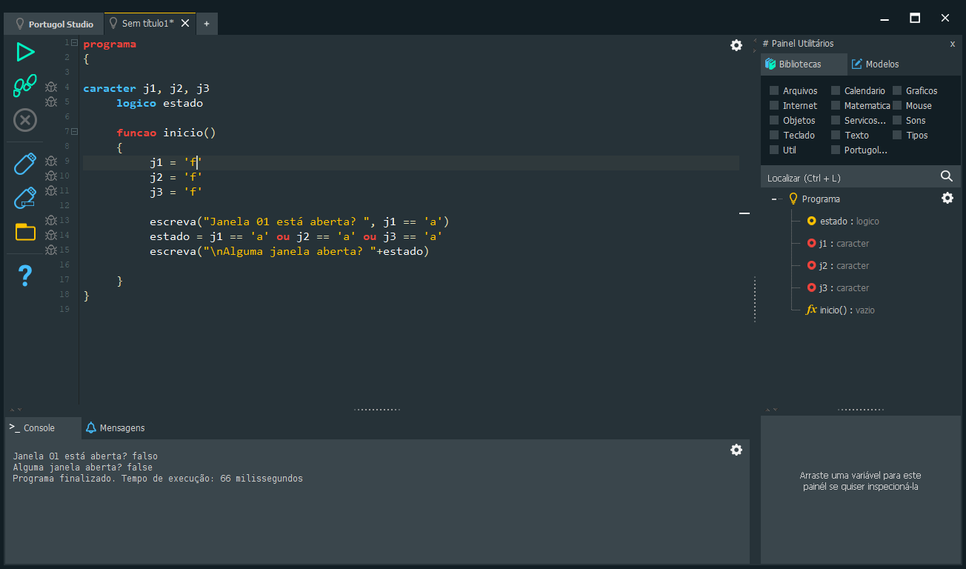

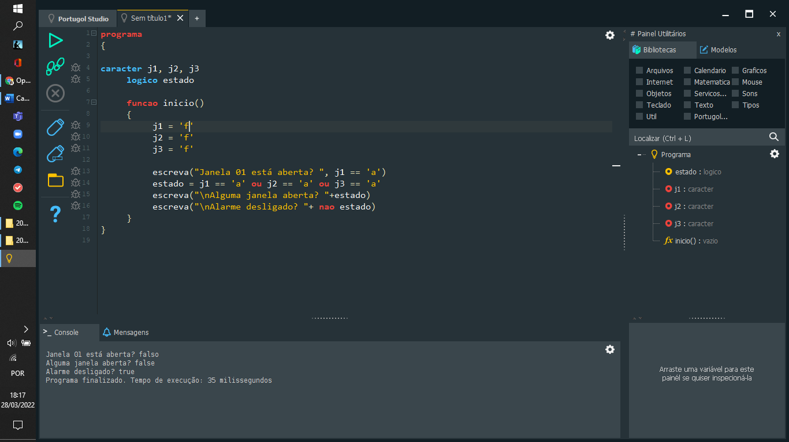

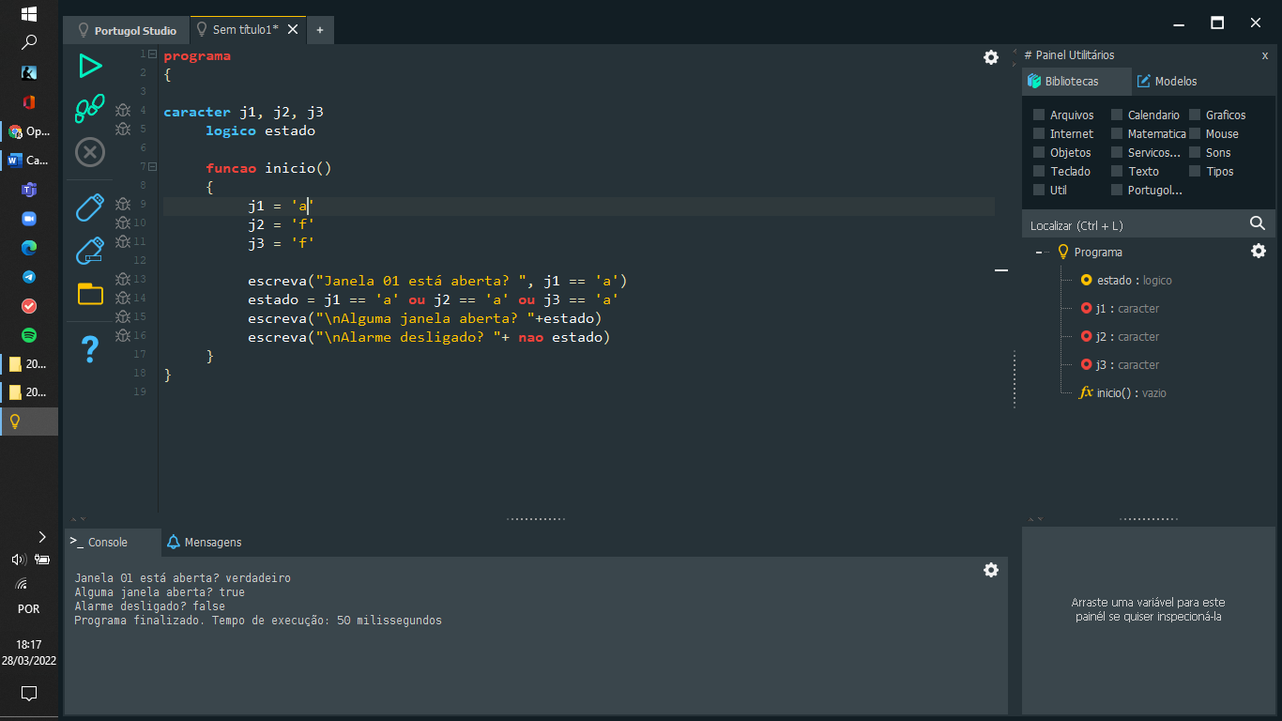

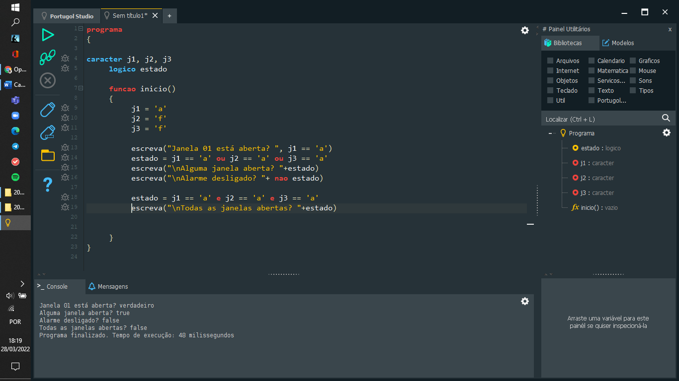

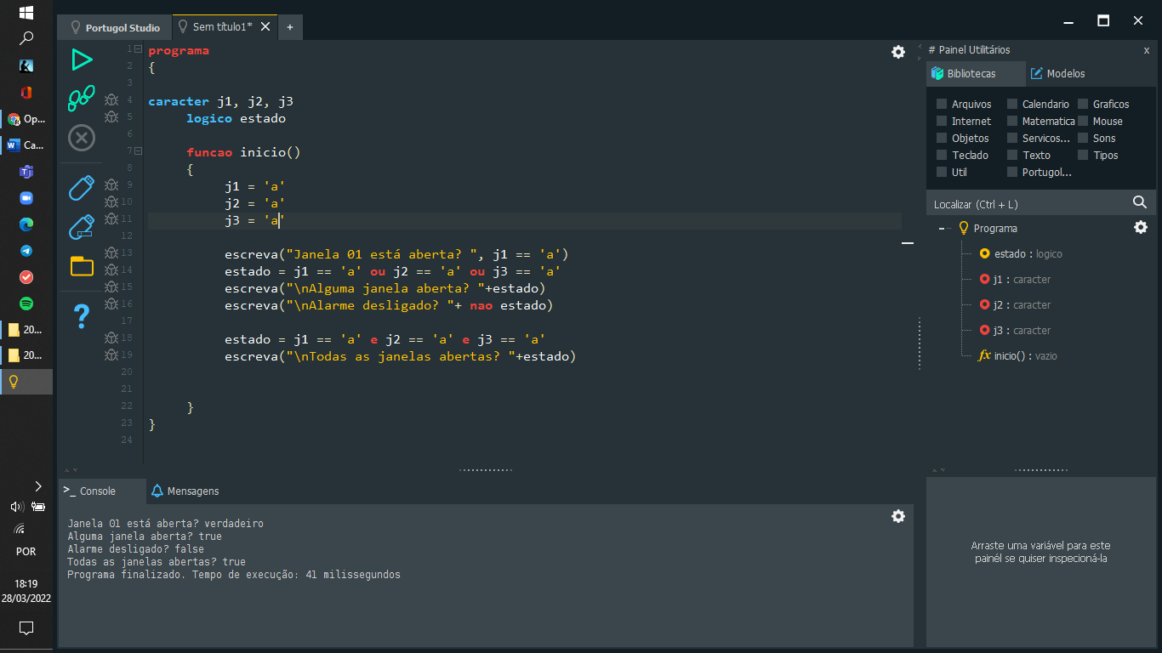

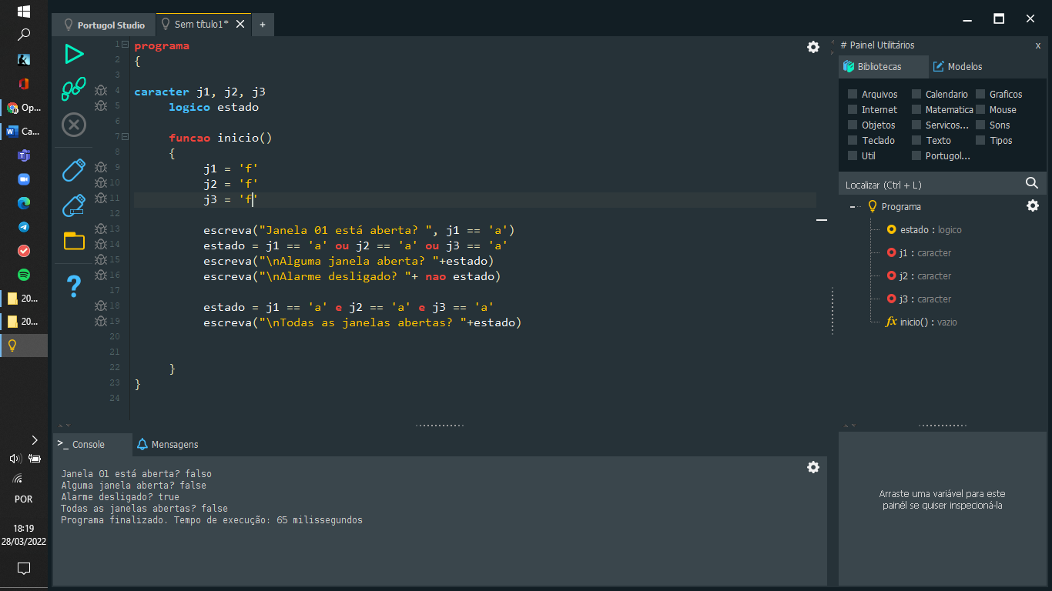

## Decremento

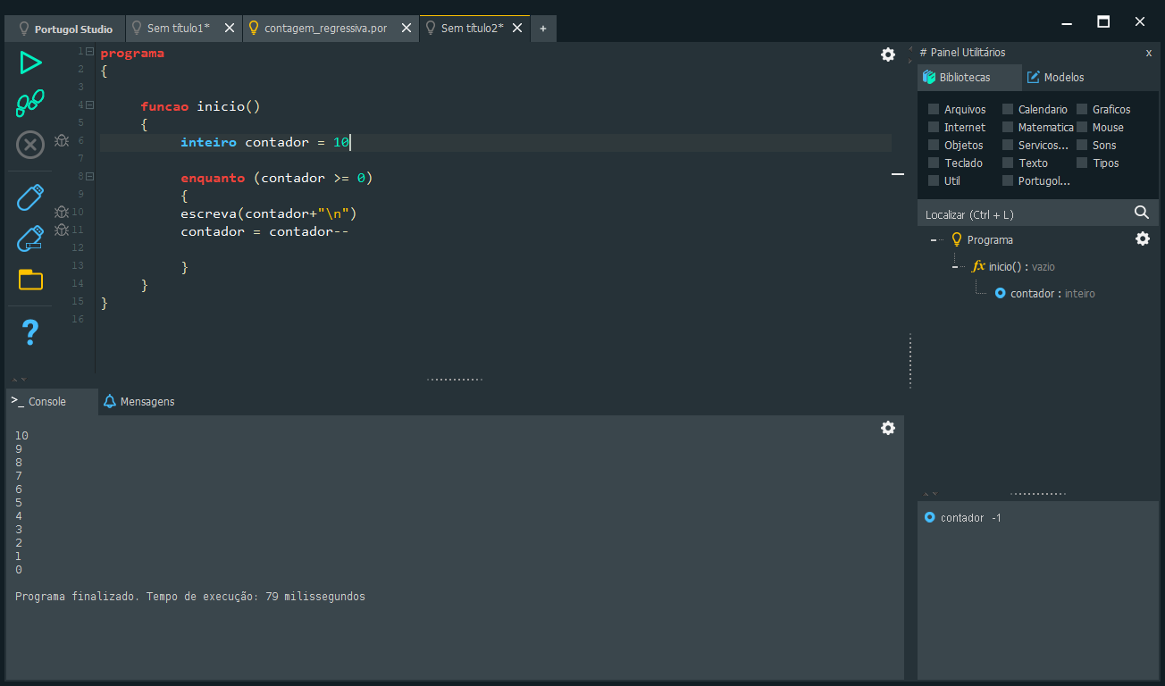

Decremento de números pares

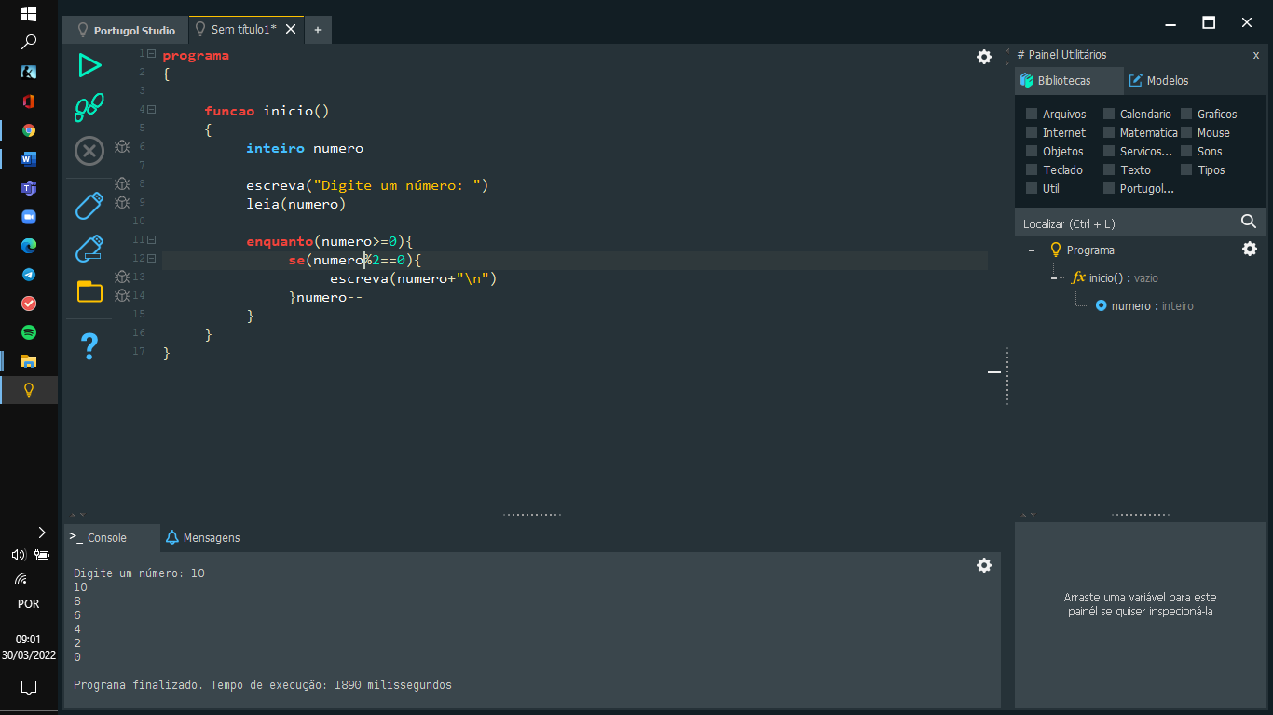

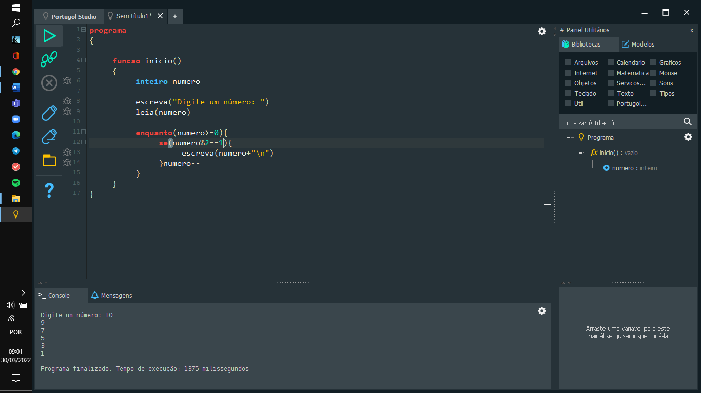

Incremento de números ímpares

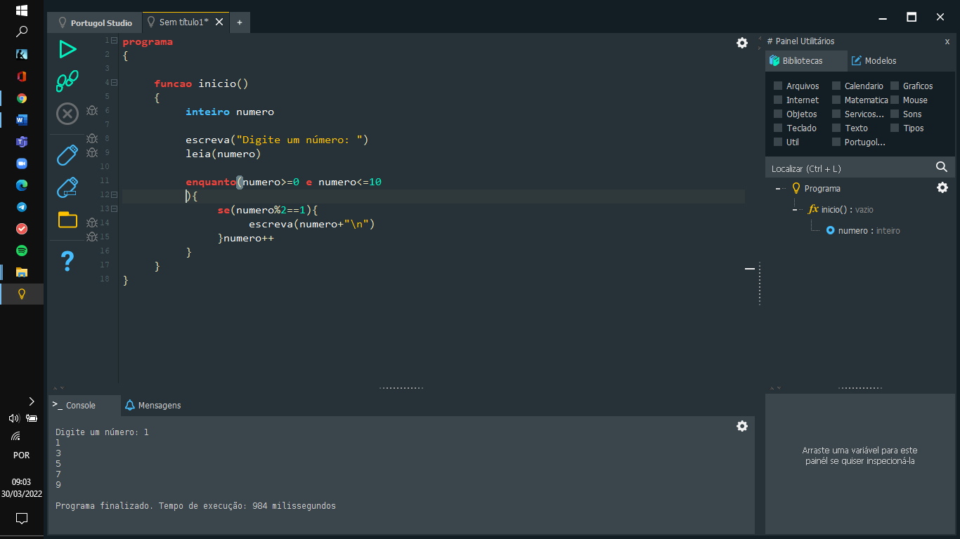

Incremento de números pares

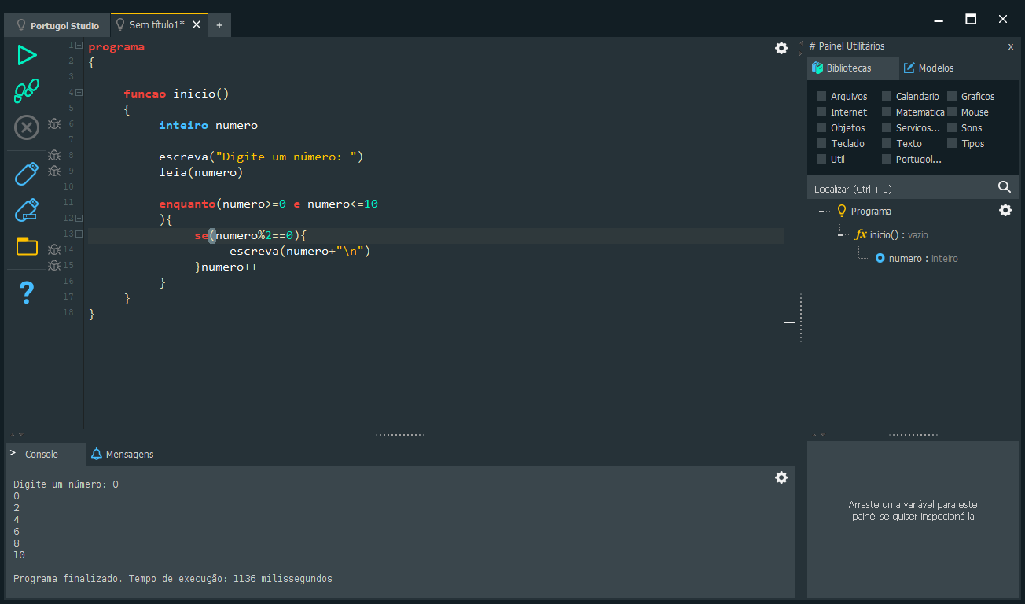

## Estrutura de Decisão Condicional Simples - SE - Lógica de Programação

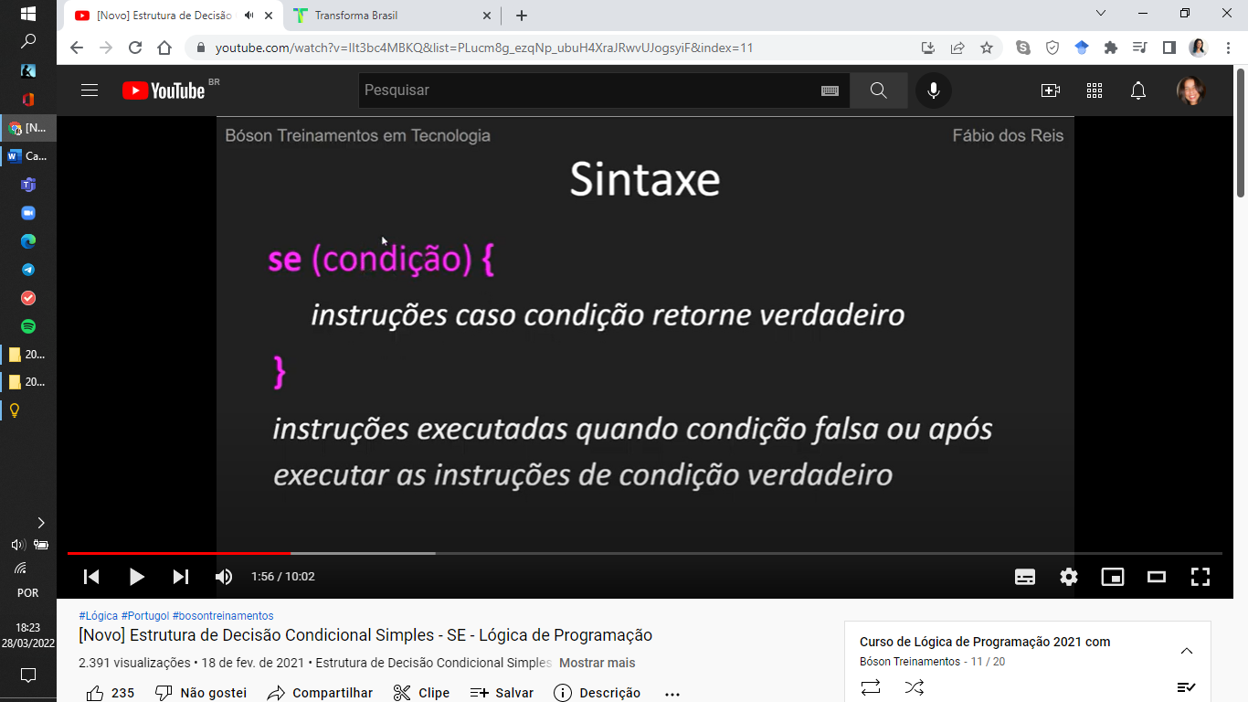

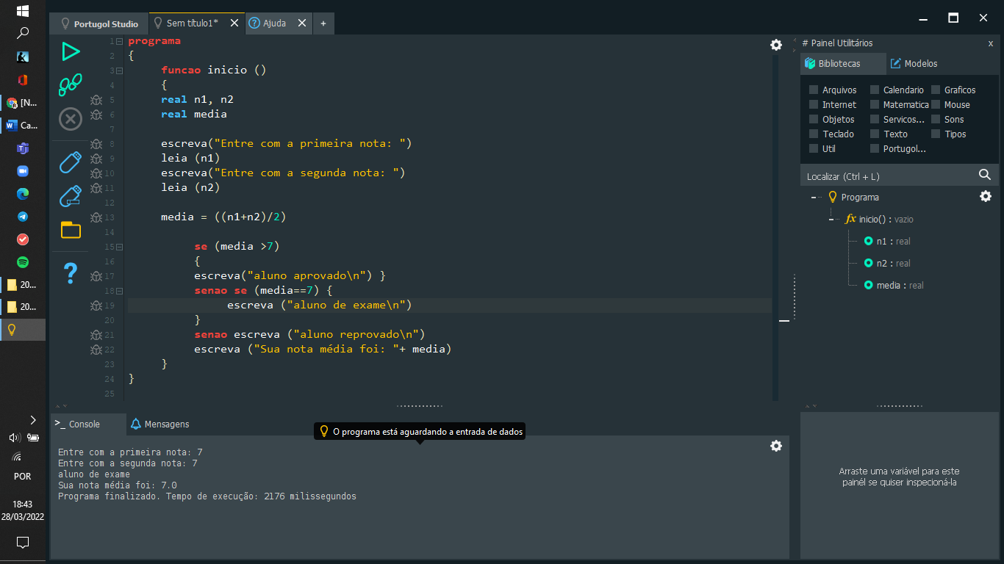

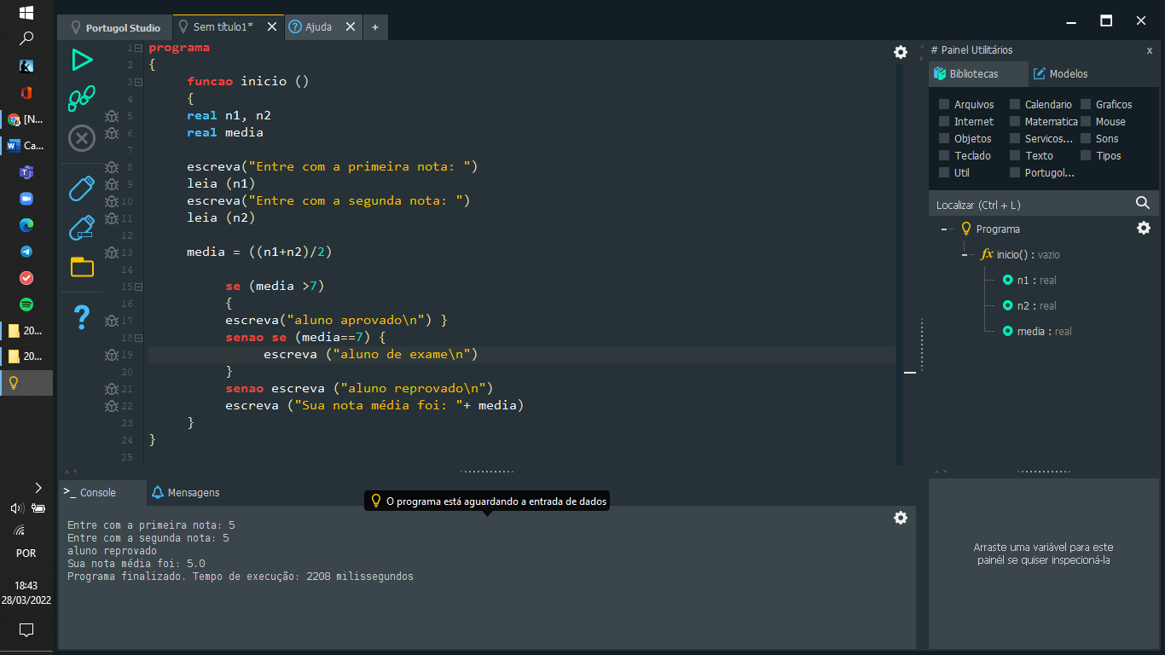

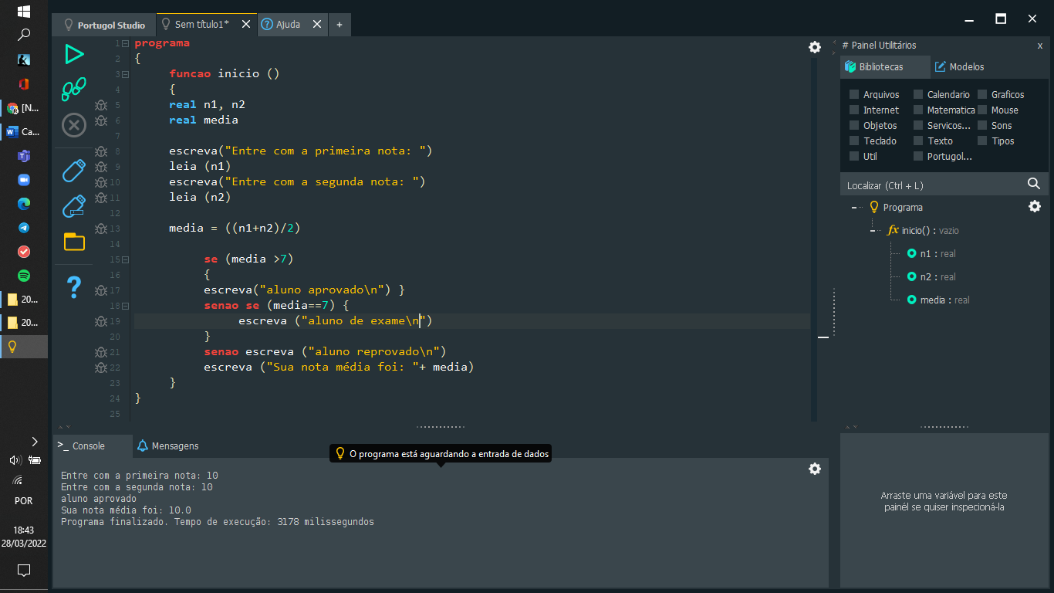

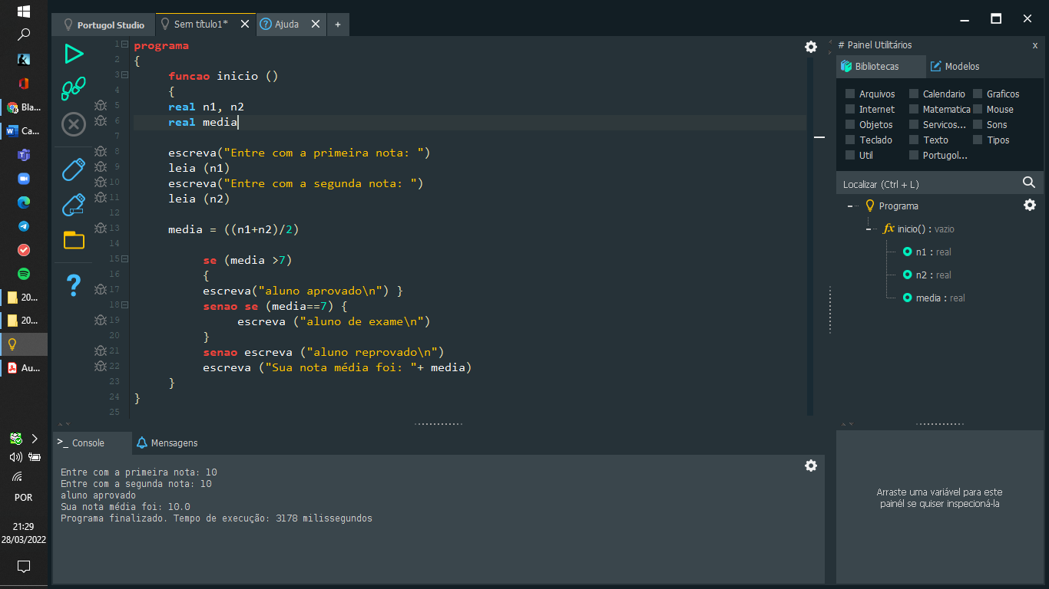

## Teclas de atalho do Portugol

espaçamento das linhas

shift + tab → leva as linhas para trás

tab → leva as linhas para frente

# WHATSAPP 29 de março de 2022

Boa tarde, pessoal!!

Passando aqui para dizer que gravei o vídeo da revisão. O vídeo ficou longo (uma hora de duração) pois contém exercícios de todos os níveis.

O link para o vídeo é esse aqui:

( ) https://youtu.be/xnJiqX6ogSg

Para além do vídeo, atualizei nosso drive com o conteúdo que foi abordado na semana 3. Então para quem quiser revisar e resolver os exercícios propostos segue o link:

( )https://drive.google.com/drive/folders/17aJecy_lqAUyWT9Hdu8rMG3_b7sdKeaj?usp=sharing

Na pasta da semana 3 existe uma listinha com 2 exercícios para vocês tentarem resolver. Peço que assistam a revisão antes de tentar resolver os exercícios.

Lembrando que estou aqui para tirar as dúvidas que surgirem ao longo da semana. Não deixem de praticar e caso fiquem com dúvidas, podem me chamar aqui😉🖖

# WHATSAPP 30 de março de 2022

Boa tarde, pessoal!!

Passando aqui para dizer que gravei o vídeo da revisão. O vídeo ficou longo (uma hora de duração) pois contém exercícios de todos os níveis. O link para o vídeo é esse aqui:

( x ) https://youtu.be/xnJiqX6ogSg

Separação das questões por minutos:

|  |  |
| --- | --- |
| Questão | Tempo no vídeo |
| 1 → exercício de condicional | 00:05:54 |
| 2 → exercício de condicional | 00:20:31 |
| 3 → exercício de condicional | 00:27:05 |
| 4 → exercício de laço de repetição | 00:36:49 |
| *5 → Somatória e Laço de repetição, conceito da próxima aula* | 00:41:56 |
| *6 → Vetores, conceito após a prova (exemplo não dado)* | 00:51:55 |
| 7 → exercício de laço de repetição | 00:54:16 |

Para além do vídeo, atualizei nosso drive com o conteúdo que foi abordado na semana 3. Então para quem quiser revisar e resolver os exercícios propostos segue o link:

( ) https://drive.google.com/drive/folders/17aJecy_lqAUyWT9Hdu8rMG3_b7sdKeaj?usp=sharing

Na pasta da semana 3 existe uma listinha com 2 exercícios para vocês tentarem resolver. Peço que assistam a revisão antes de tentar resolver os exercícios.

Lembrando que estou aqui para tirar as dúvidas que surgirem ao longo da semana. Não deixem de praticar e caso fiquem com dúvidas, podem me chamar aqui😉🖖

# Estudo Independente 2

## Laço de Repetição Enquanto em Lógica de Programação com Portugol Studio

Link: https://www.youtube.com/watch?v=uk2vWi0s4hA&list=PLucm8g_ezqNp_ubuH4XraJRwvUJogsyiF&index=16

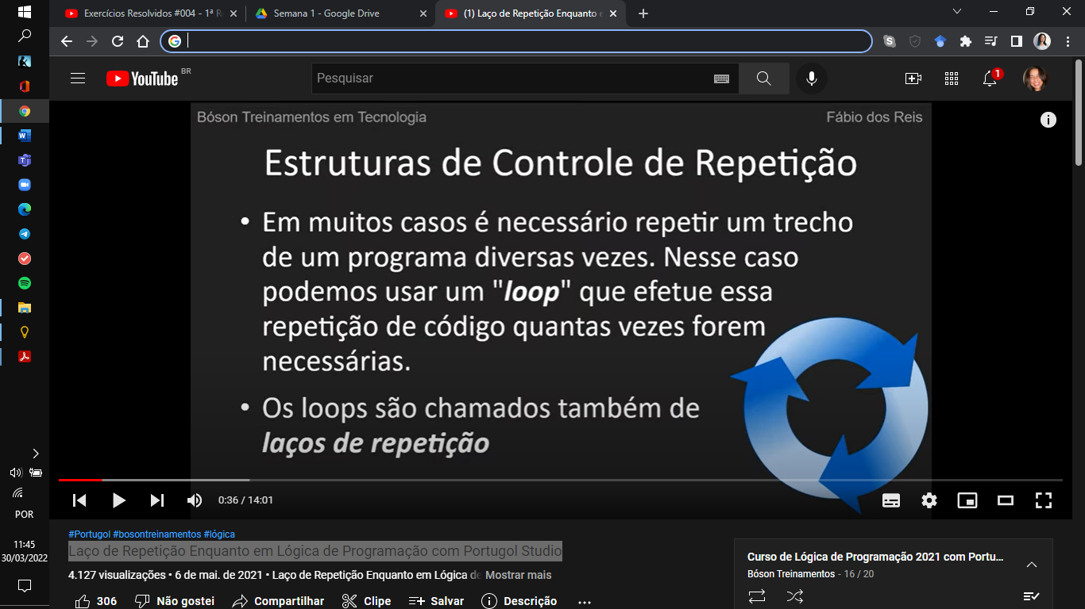

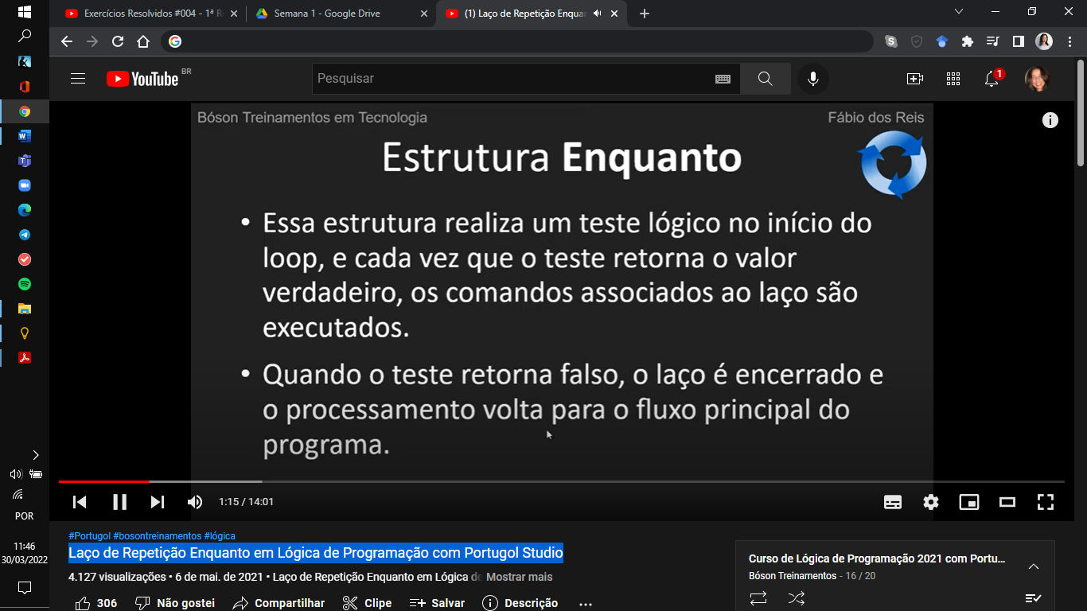

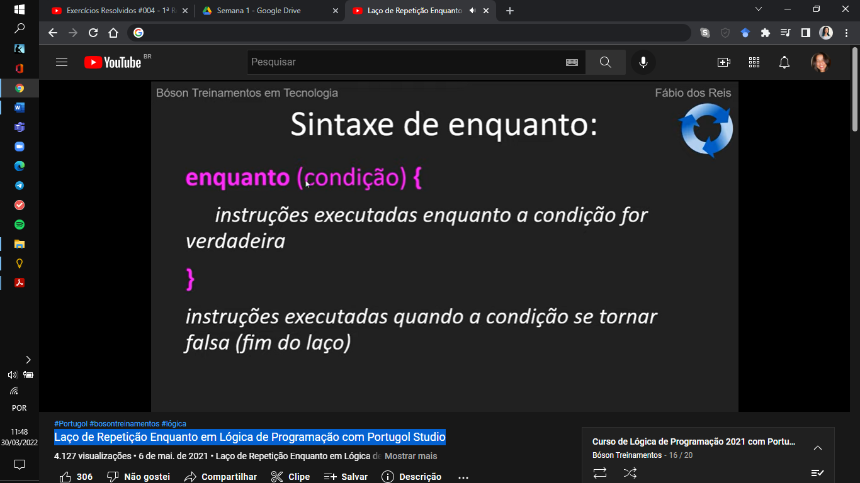

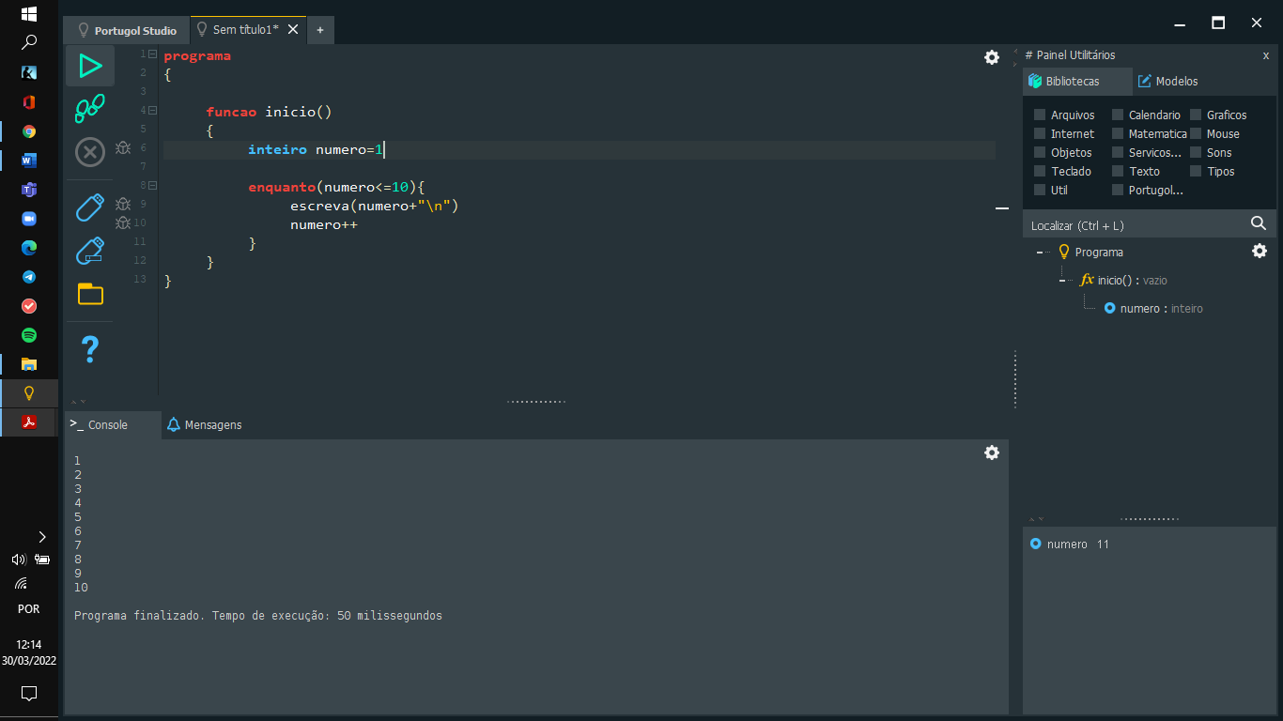

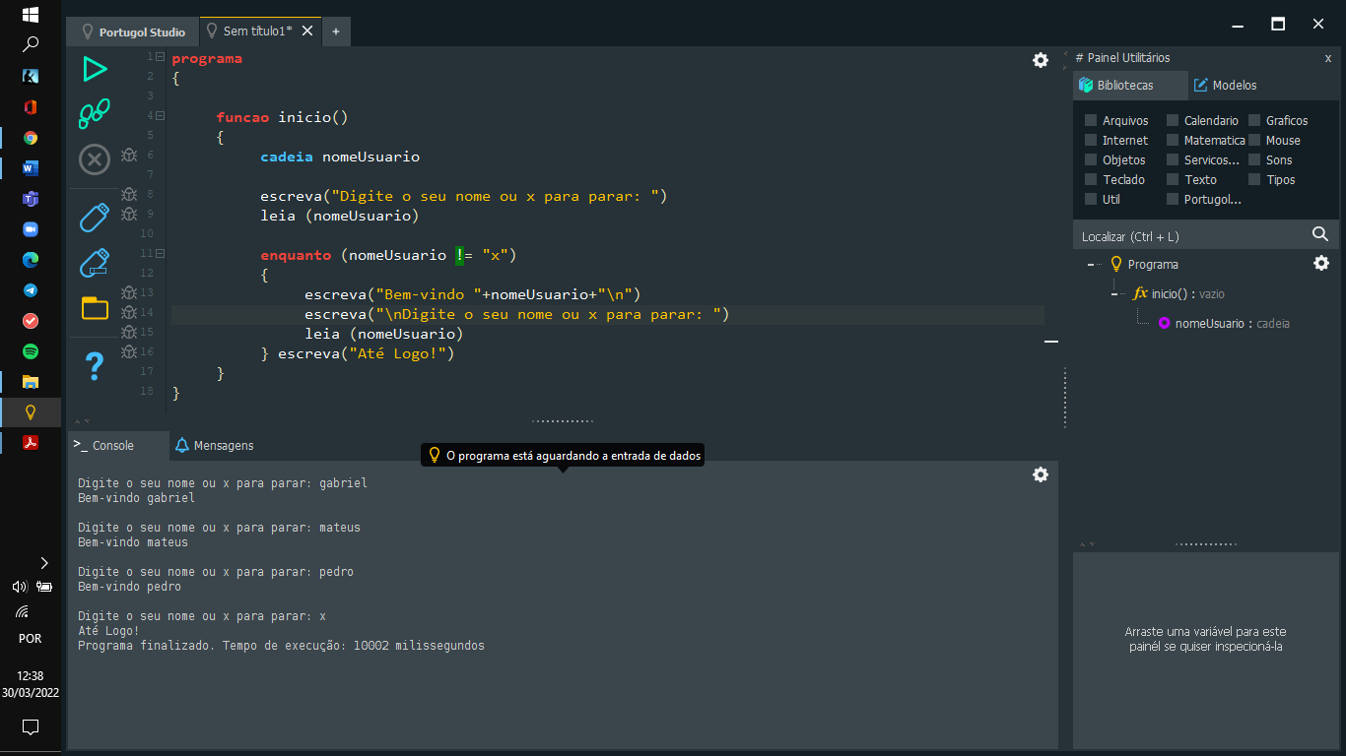

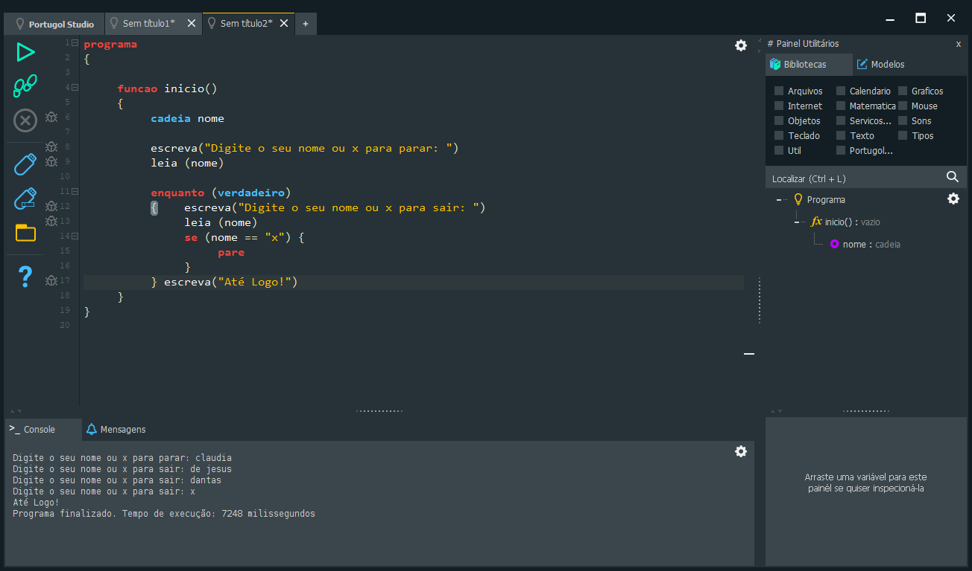

# Estudo Independente 3

## Laço de Repetição Para em Lógica de Programação com Portugol Studio

Link: https://www.youtube.com/watch?v=aIAly_2XNT8&list=PLucm8g_ezqNp_ubuH4XraJRwvUJogsyiF&index=17

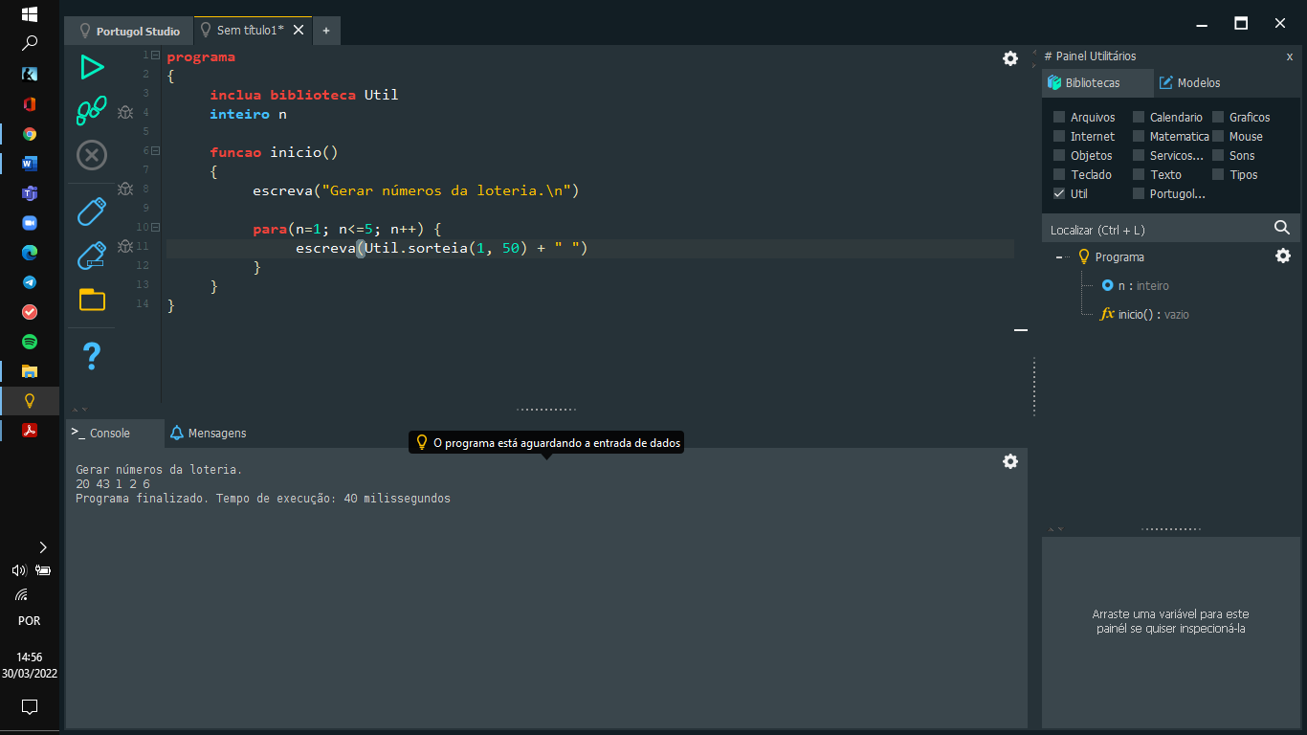

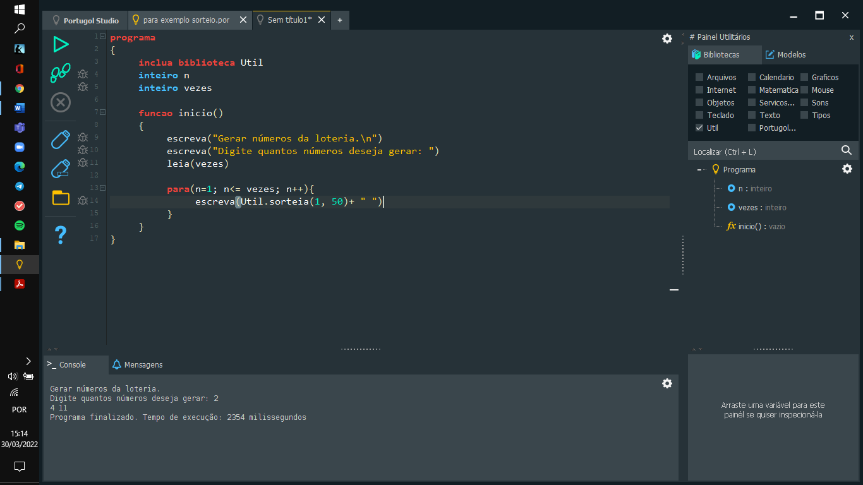

# Estudo Independente 4

## Estrutura de Decisão Condicional Encadeada - Lógica de Programação com Portugol Studio

Link: https://www.youtube.com/watch?v=HZ4VTnoBGSQ&list=PLucm8g_ezqNp_ubuH4XraJRwvUJogsyiF&index=13

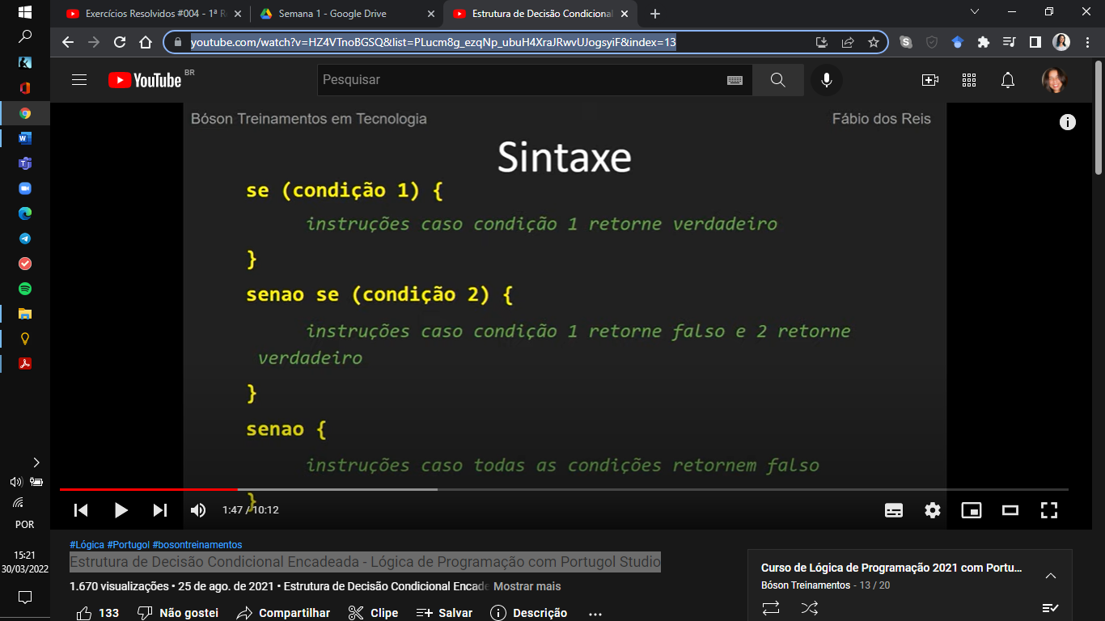

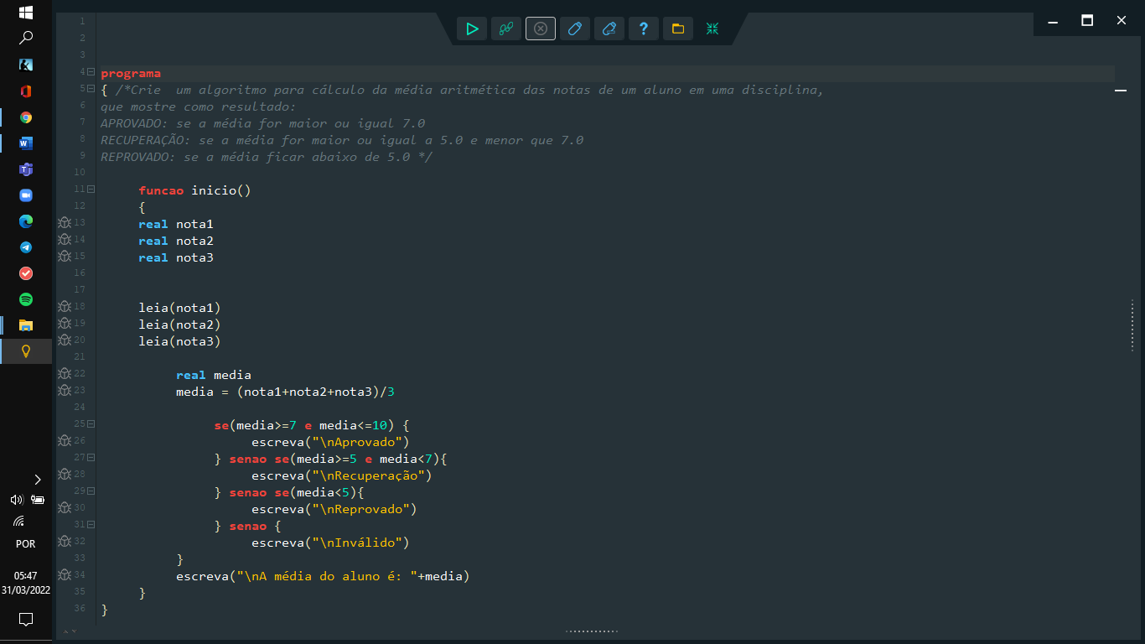

# Exercícios de Revisão

1. Elabore um sistema que receba a idade de um nadador e classifique-o em uma das seguintes categorias:

|  |  |
| --- | --- |
| Infantil A | 5 a 7 anos |
| Infantil B | 8 a 11 anos |
| Juvenil A | 12 a 13 anos |
| Juvenil B | 14 a 17 anos |
| Adultos | Maiores de 18 anos |

Exemplo de entrada: 12

Exemplo de saída: “Juvenil A”

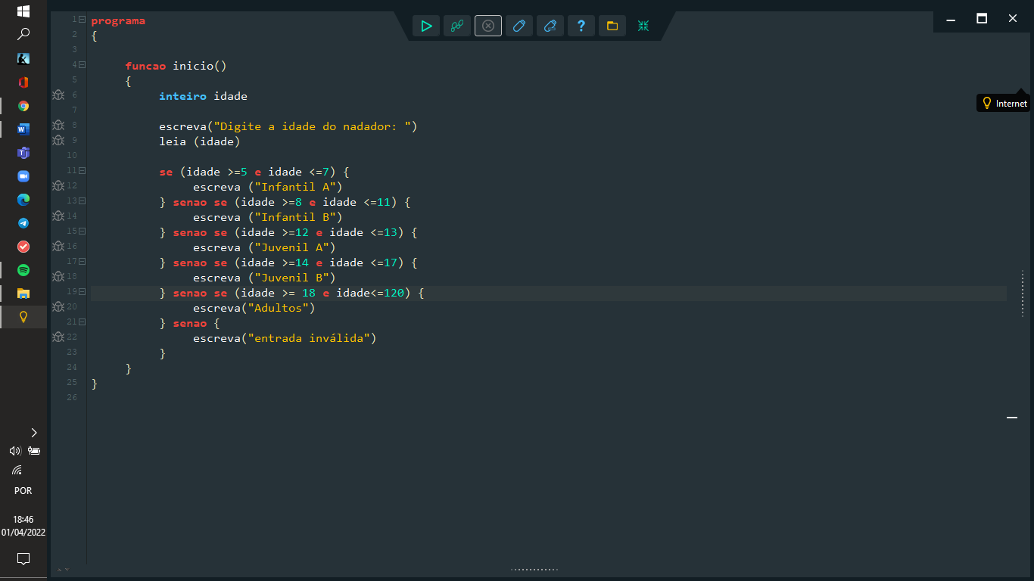

1. Crie um programa que receba a idade de 3 pessoas. O programa deve verificar qual é a maior de três idades e então escrever na tela “a maior de três idades é: x ”, substituindo x pela maior das três idades.

Exemplo de entrada:

* 12
* 09
* 21

Exemplo de saída: maior das três idades é 21

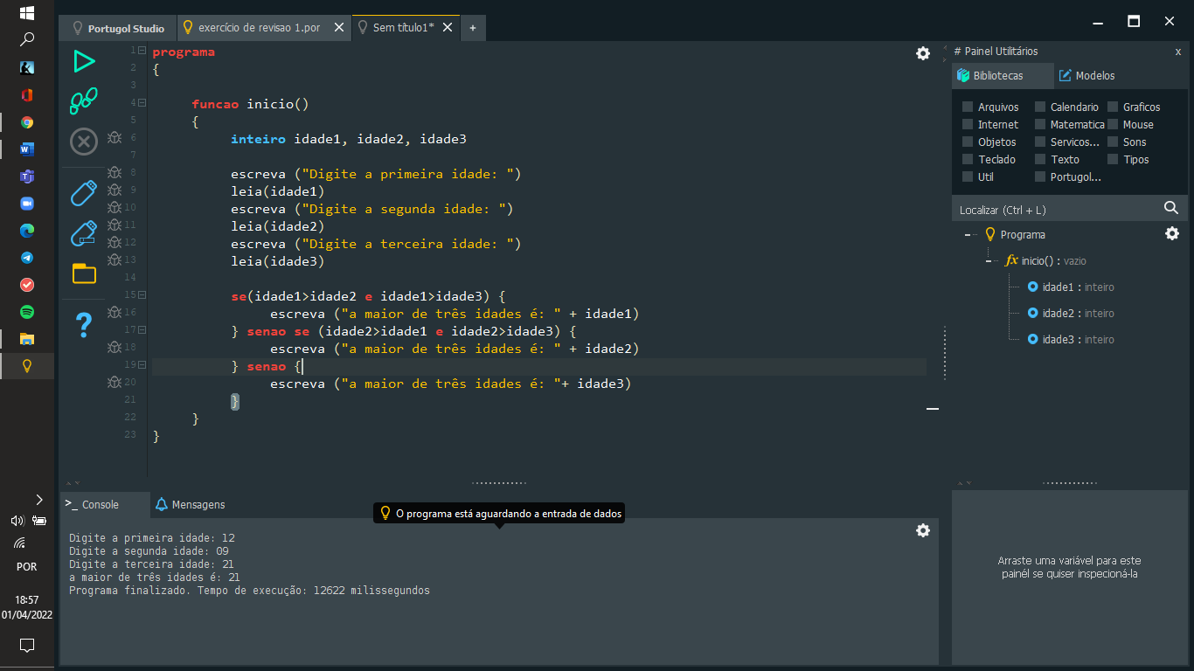

1. Crie um programa que receba o sexo (masculino ou feminino) e a idade de uma pessoa. Seu programa deve ser capaz de verificar as seguintes combinações de possibilidades:

* Se a pessoa for do sexo masculino e maior de idade, seu programa deve imprimir “homem” na tela
* Se a pessoa for do sexo feminino e maior de idade, seu programa deve imprimir “mulher” na tela
* Se a pessoa for do sexo masculino e menor de idade, seu programa deve imprimir “menino” na tela
* Se a pessoa for do sexo feminino e menor de idade, seu programa deve imprimir “menina” na tela

Exemplo de entrada:

feminino

19

Exemplo de saída:

mulher

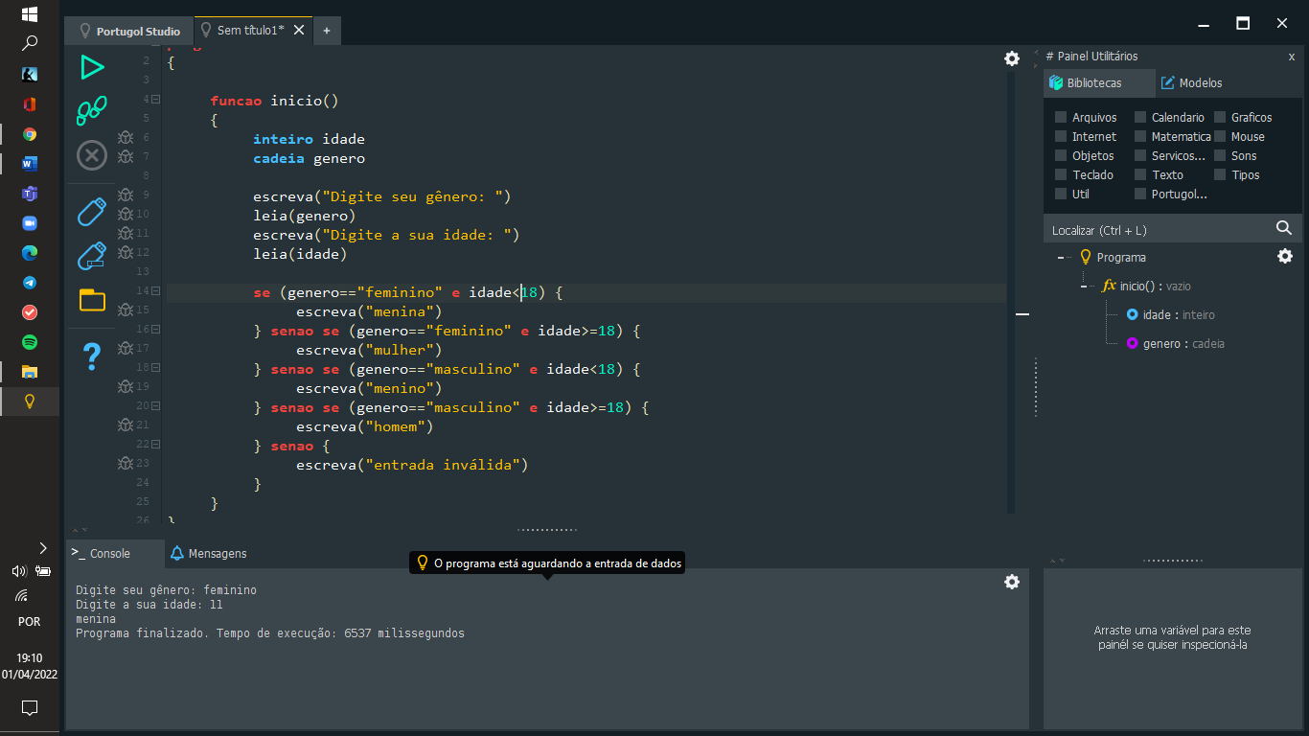

1. Crie um programa que conte de 0 a 100 escrevendo os números na tela.

exemplo de entrada: não há entrada

exemplo de saída: números de 0 a 100

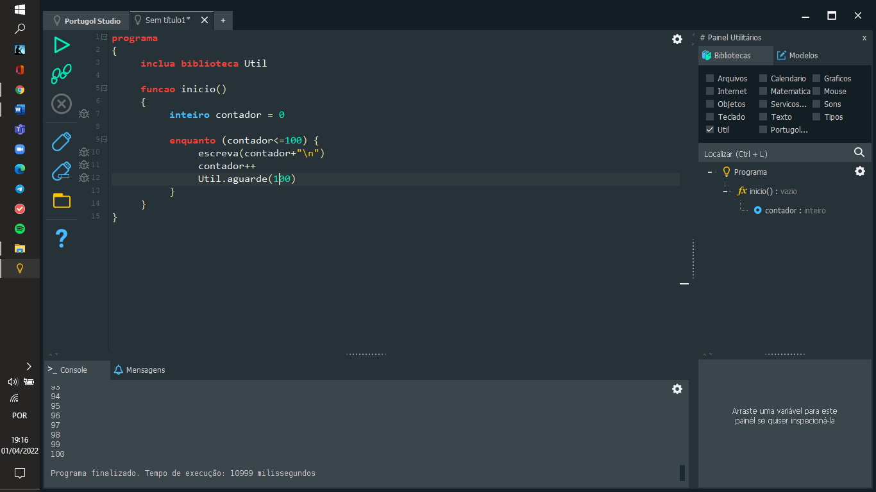

1. Crie um programa que some todos os números de 1 a 100 e exiba o resultado no final.  
   exemplo de entrada: não há entrada.

exemplo de saída: 5050

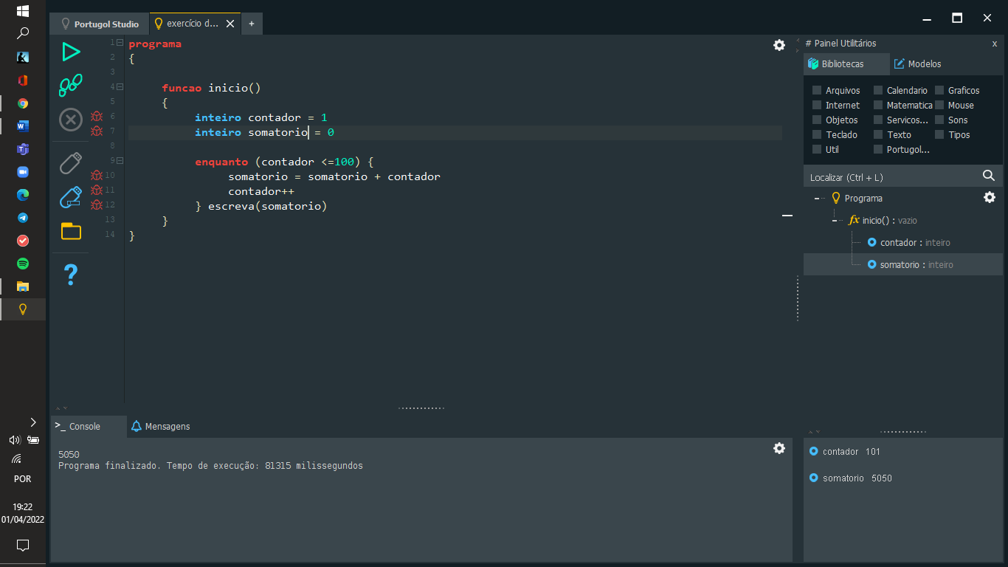

1. Crie um programa que leia cinco números reais, descubra qual é o maior e qual é o menor deles e imprima o resultado.

exemplo de entrada:

* 198.7
* 4
* -2795
* 0
* 777

Exemplo de saída:

* o maior valor inserido foi: 777 e o menor valor inserido foi: -2795.

>>>>>>>>>>> sem resolução no momento <<<<<<<<<<<<<

1. Crie um programa que receba um número inteiro positivo e imprima na tela todos os números pares entre 0 e o número recebido.

de entrada: 10

exemplo de saída: 0,2,4,8

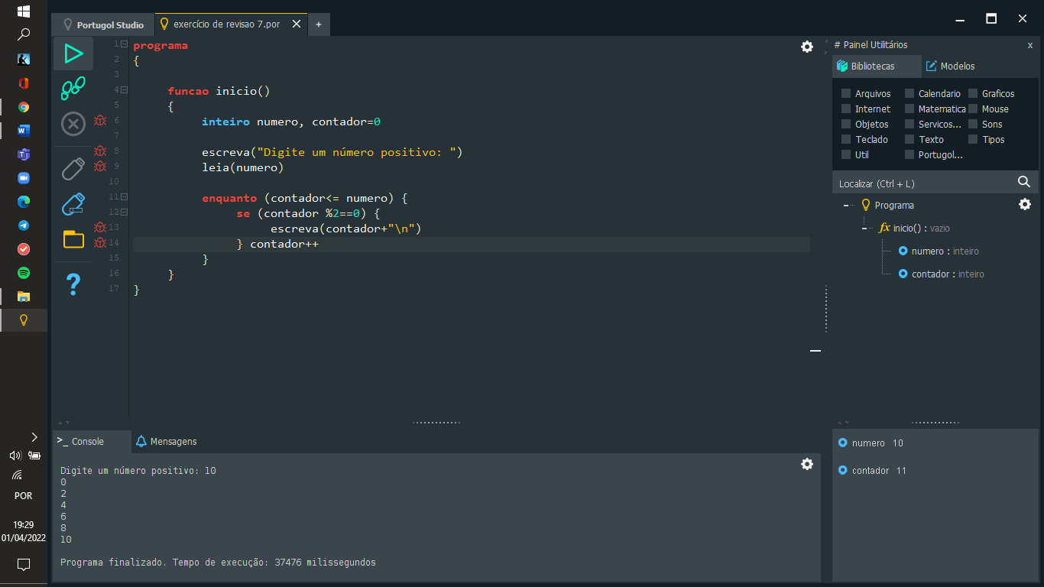

# Data 09 de abril de 2022

Aula sobre Vetor

* Laço de repetição
* Tipo de dado → vai dizer o tamanho da variável

|  |  |
| --- | --- |
| inteiro | 4 bytes |
| real | 8 bytes |
| lógico | 1 byte = 1 bit |
| cadeia | gerenciamento dinâmico |

A variável é uma caixinha que guarda um dado...



o vetor é uma fileira de variáveis. O vetor deve comportar as variáveis do mesmo tipo.



E um conjunto de vetores é uma matriz.



Vetores começam com o índice zero.

exemplo:

notas **[0]** notas **[1]** notas **[2]**

**índice**



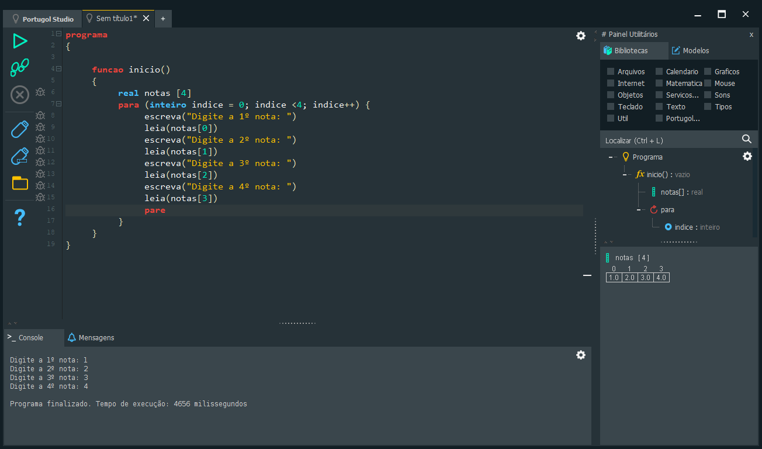

|  |  |
| --- | --- |
| **ATRIBUIÇÃO** | |
| INDICE = | RECEBE |
| INDICE++ | INCREMENTO |
| INDICE-- | DECREMENTO |

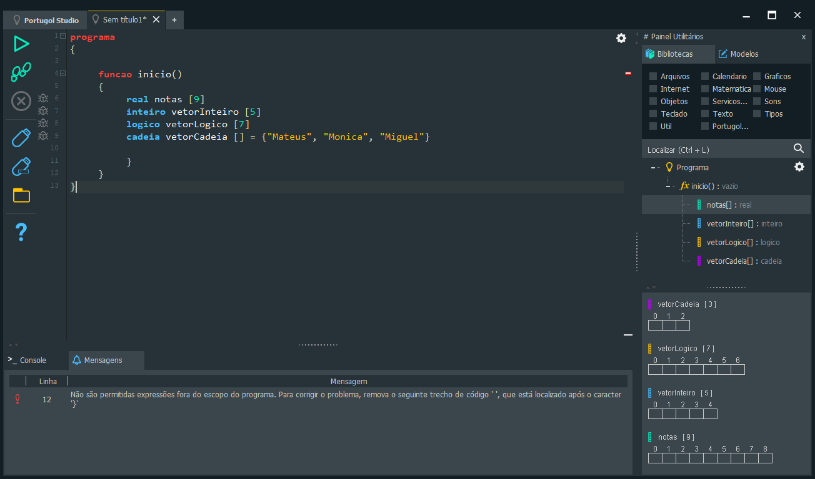

# Data 10 de abril de 2022

Anotações aleatórias

* array = arranjo → funciona para guardar informações de modo ordenado no javascript, ela pode ser aumentada em tempo de execução.
* vetor → é usado no Portugol
* lista → é usado no Java
* matriz → é um conjunto de vetores
  + exemplo: inteiro **matriz** [8][8]
  + exemplo: inteiro **matriz** [3][7]
  + exemplo: inteiro **matriz** [[7][7] [7]]
* Observação: vetores não podem receber outros vetores.

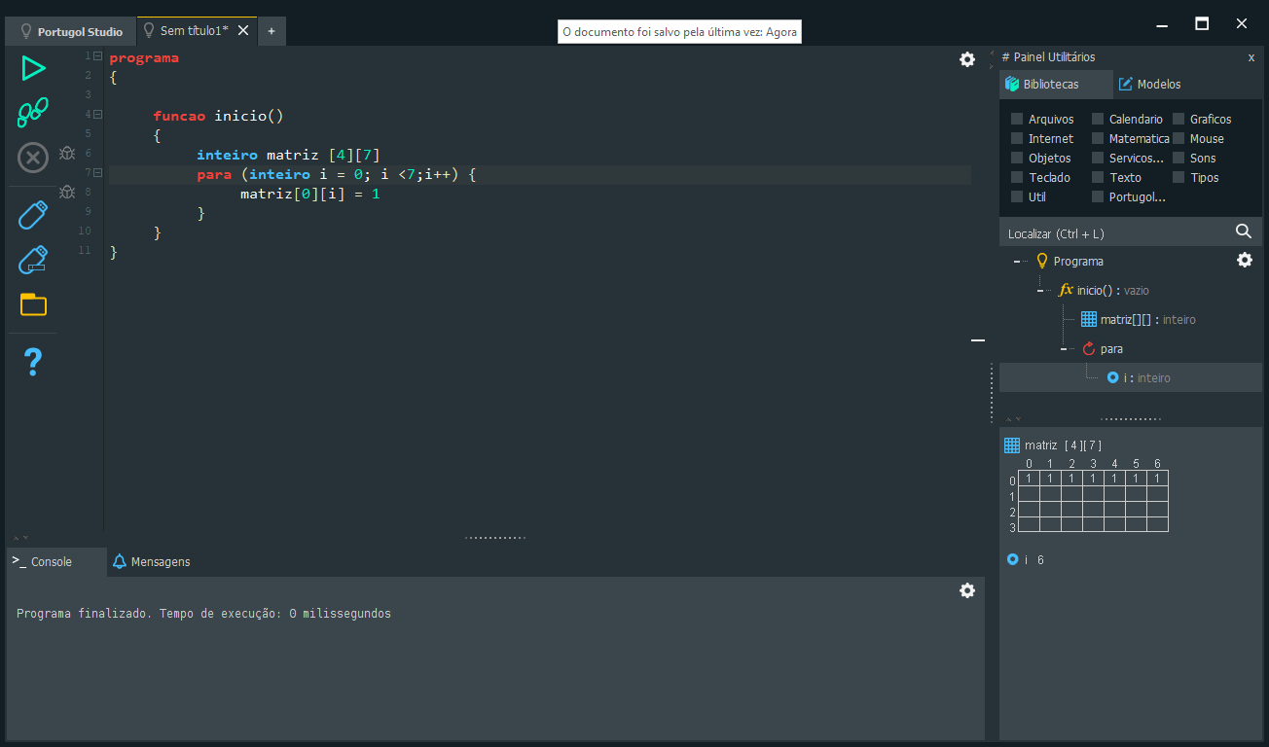

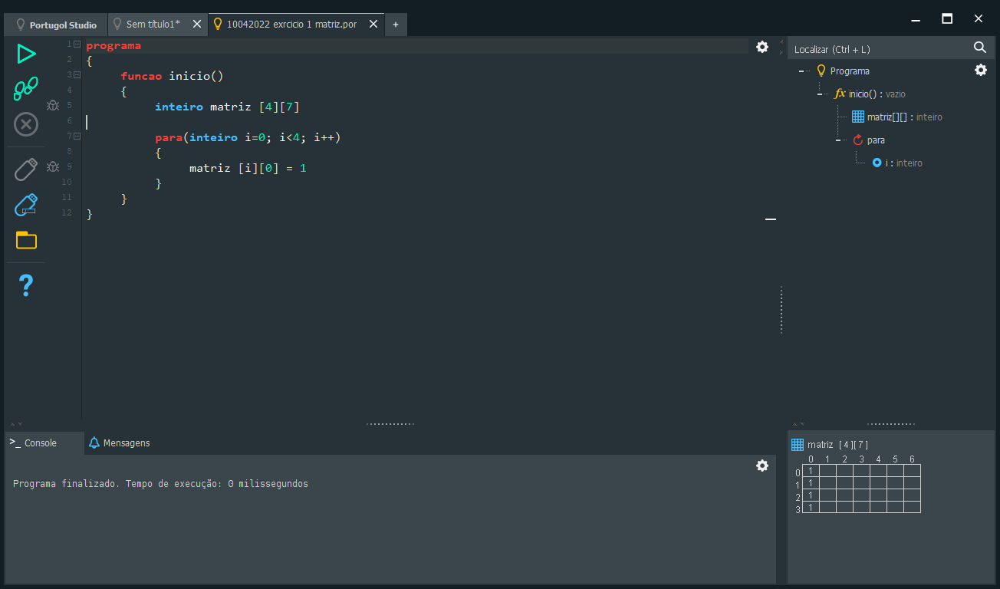

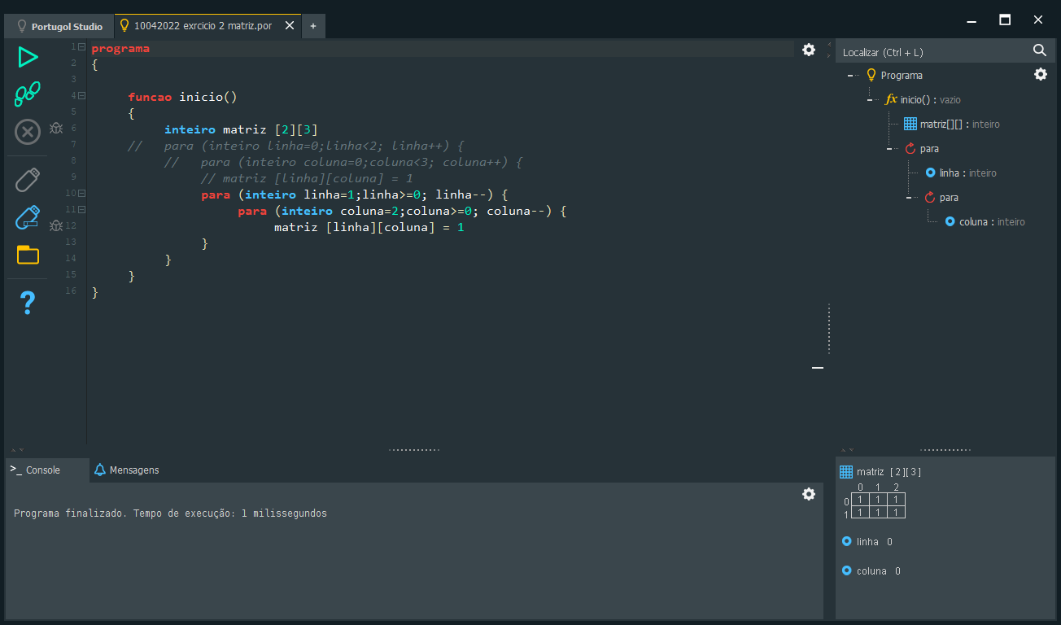

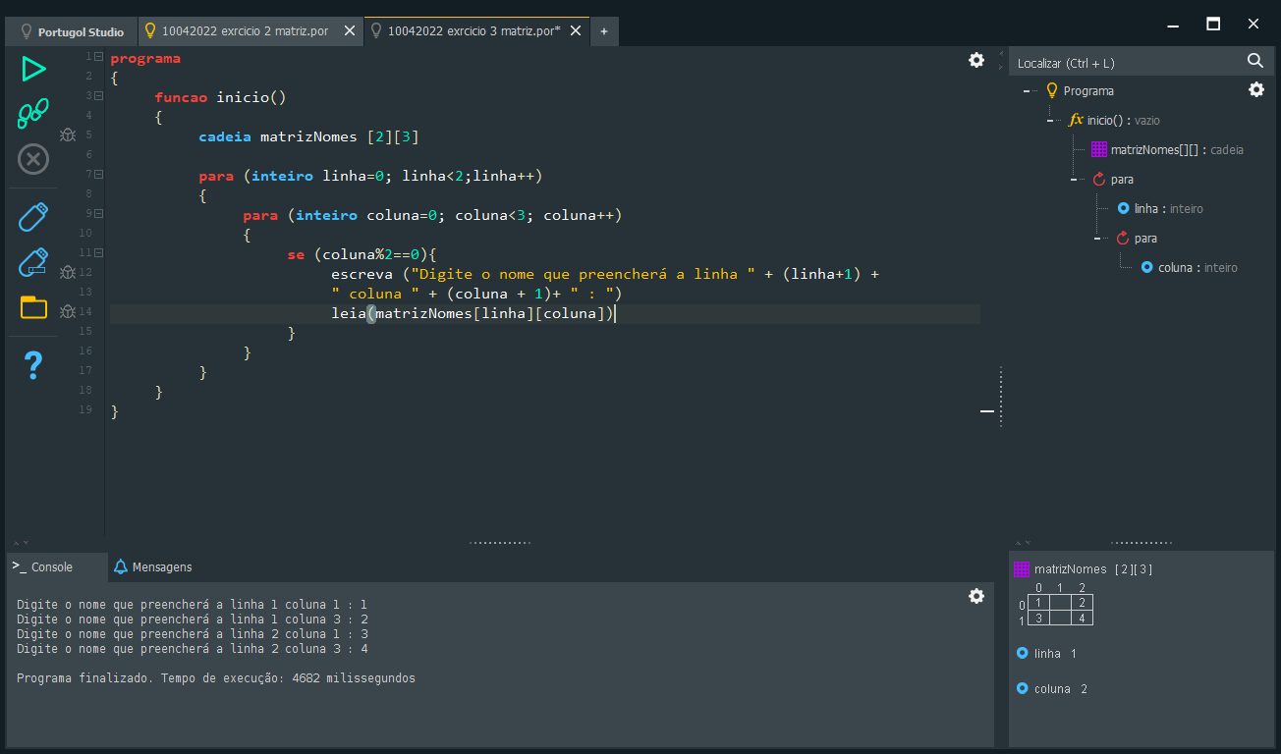

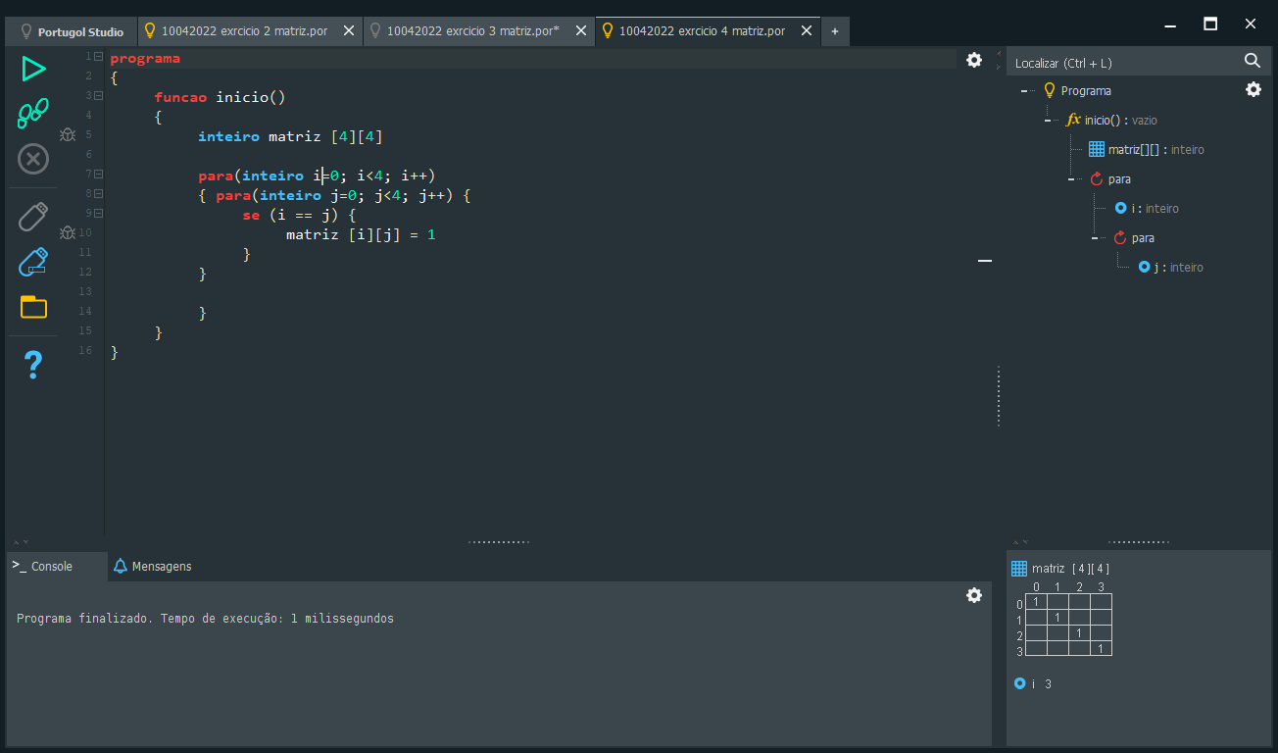

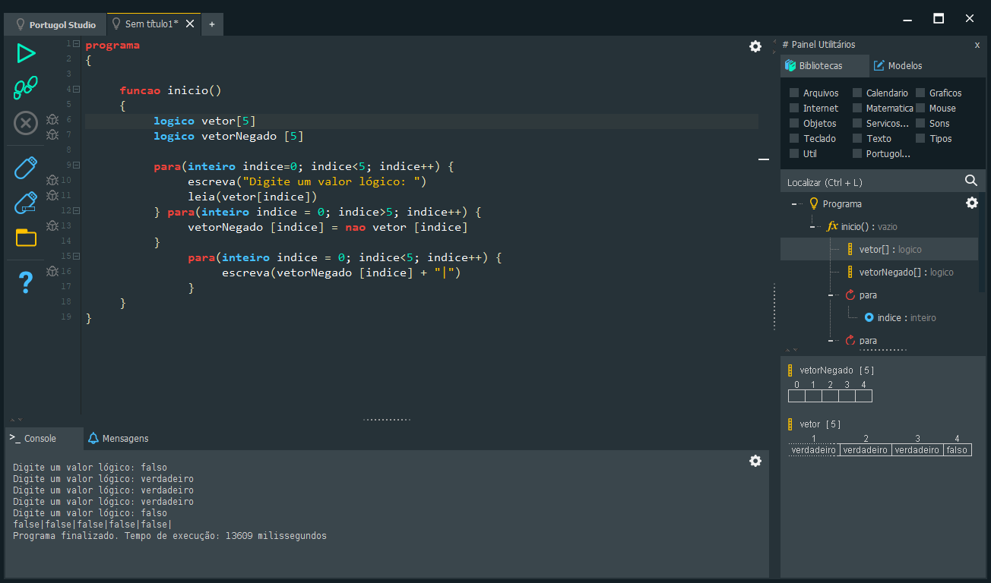

**Exemplo do Elevador**

No caso, quando estamos subindo, a condição de repetição é

<= andar que queremos ir

Ou seja

"suba enquanto o contador de andares for menor ou igual ao andar que eu quero ir"

Ficaria algo assim

para(inteiro contador = 0; contador <= andar que quero ir; contador++)

{

subir()

}

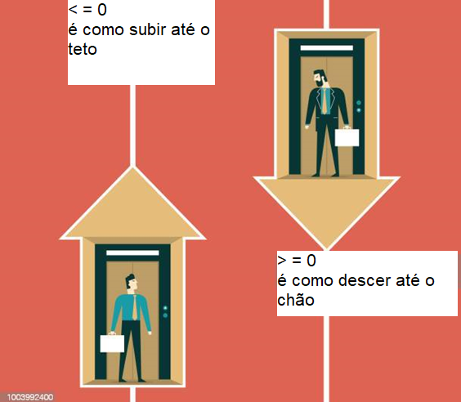

# Função

* módulo dentro do programa
* ela vai modularizar, criar um bloquinho de código.

Uma função sempre terá:

1º Um tipo de retorno.

2º Um nome

3º Os parâmetros que recebe.

# Revisão: Exercícios Resolvidos #006 - 2ª Revisão - Parte 1 [Programando seu Futuro - turma 1]

Link: https://www.youtube.com/watch?v=V8hX6Xn6eZY

Tópicos:

* Laços condicionais compostos (00:04:24)
* Laços de repetição (00:13:45)
* Vetores (00:20:38) (00:40:50)
* Matrizes
* Funções

1. (00:04:24)Crie um programa que receba três idades e diga qual delas é a maior.

Exemplo de entrada:

* 15
* 19
* 26

Saída esperada:

* 26

explicação da diferença do se e senão se

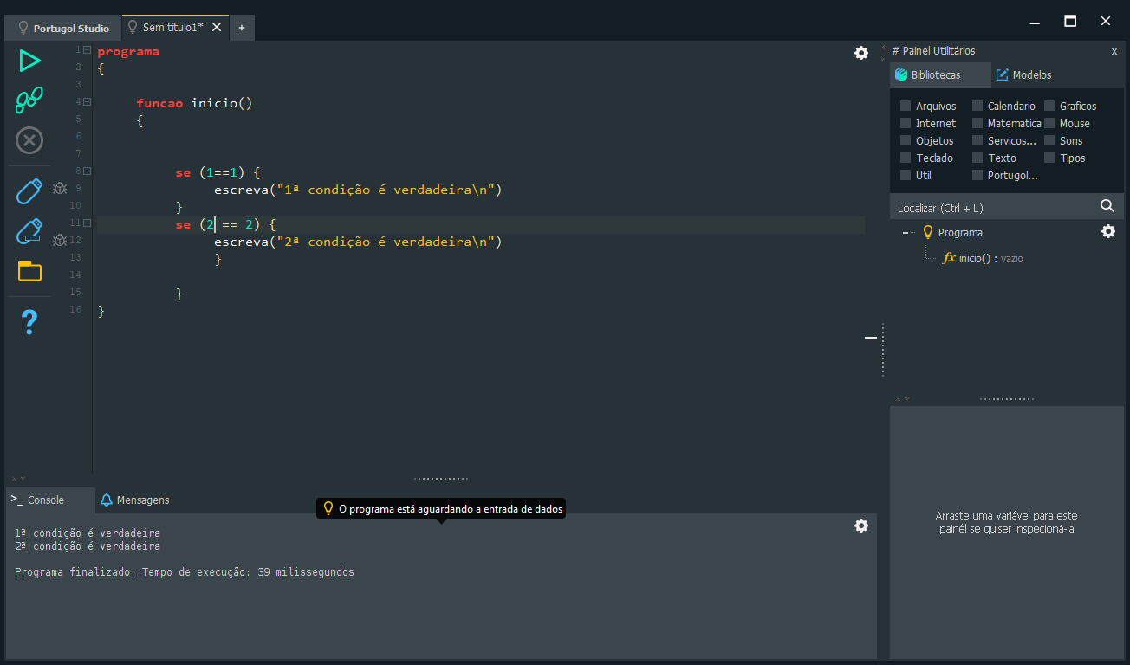

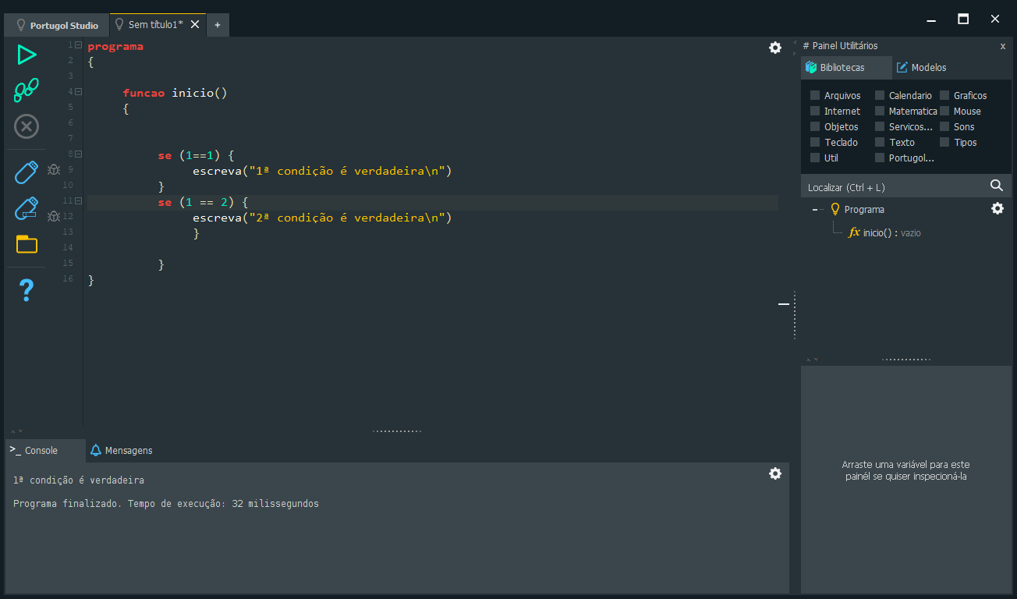

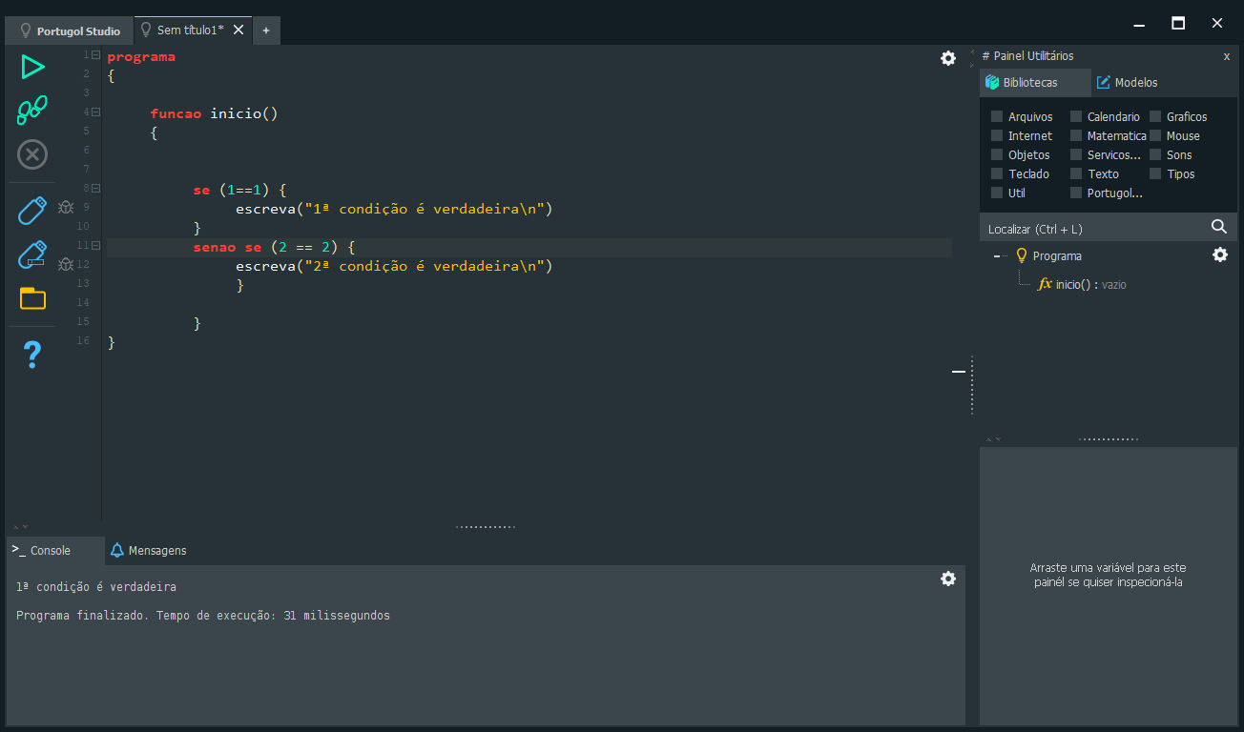

Resolução do exercício:

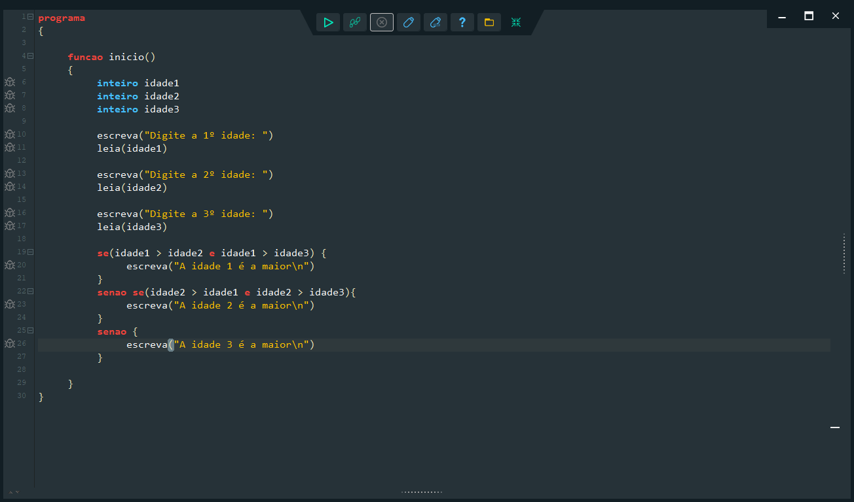

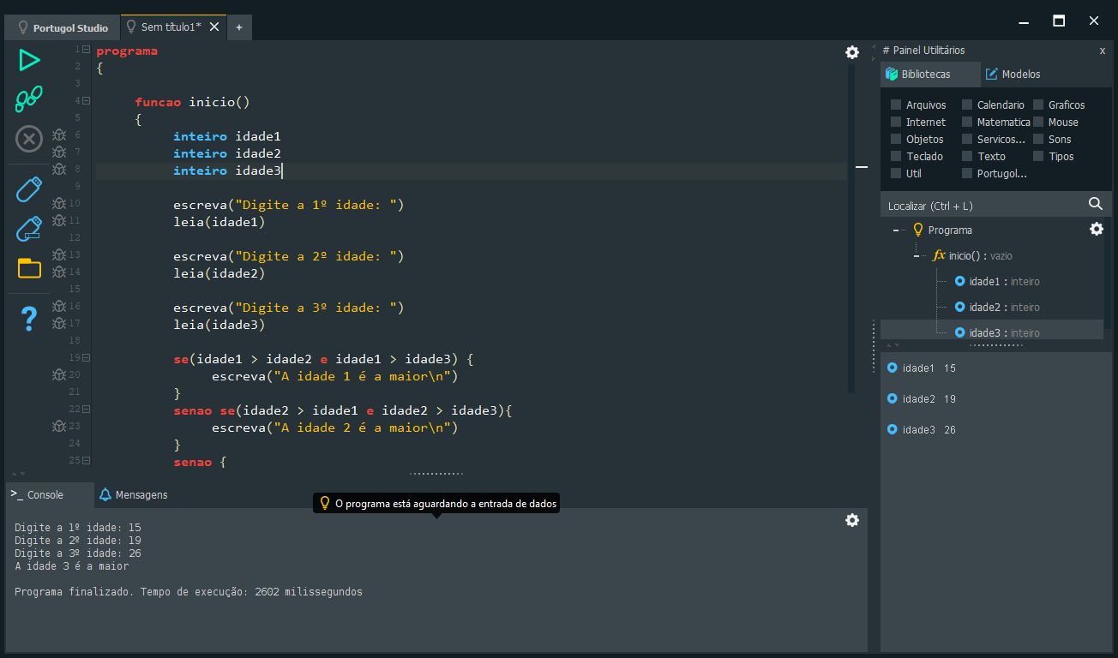

1. (00:13:45)Desenvolva um sistema que receba um número de 1 a 10 e imprima a tabuada desse número na tela. Use o laço para

Exemplo de entrada:

* 7

Saída esperada:

* 7 x 1 = 7
* 7 x 2 = 14
* 7 x 2 = 21
* 7 x 4 = 28
* ...
* 7 x 10 = 70

Resolução do exercício:

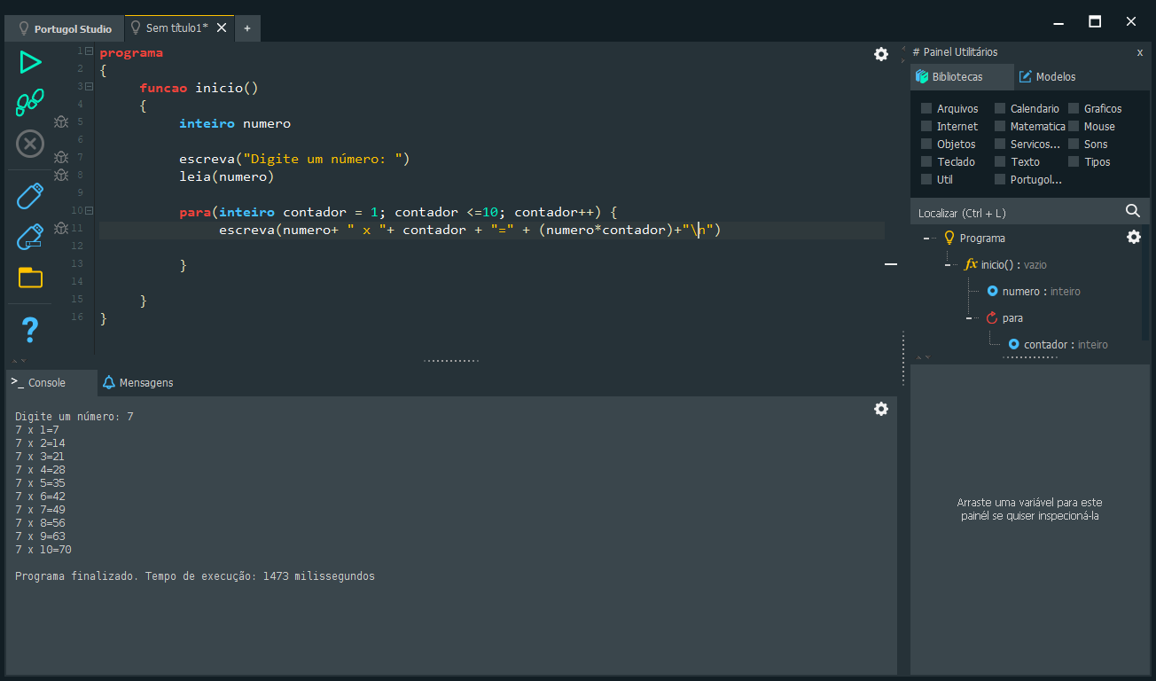

1. (00:20:38) Crie um programa que receba 10 nomes de pessoas e os armazene em um vetor, seu programa deve pedir ao usuário um nome para buscar na lista. Escrever a mensagem “ACHEI”, se o nome estiver armazenado no vetor ou “NÃO ACHEI” caso contrário.

Exemplo de entrada:

* João
* Maria
* Rosa
* Lucas
* Guilhermina
* Guto
* Laura
* Isaias
* Alice
* Ivan
* nome digitado para busca: Julia

Exemplo de saída:

* NÃO ACHEI

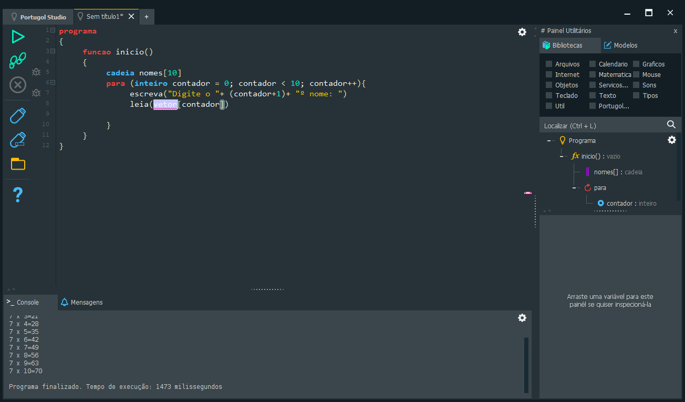

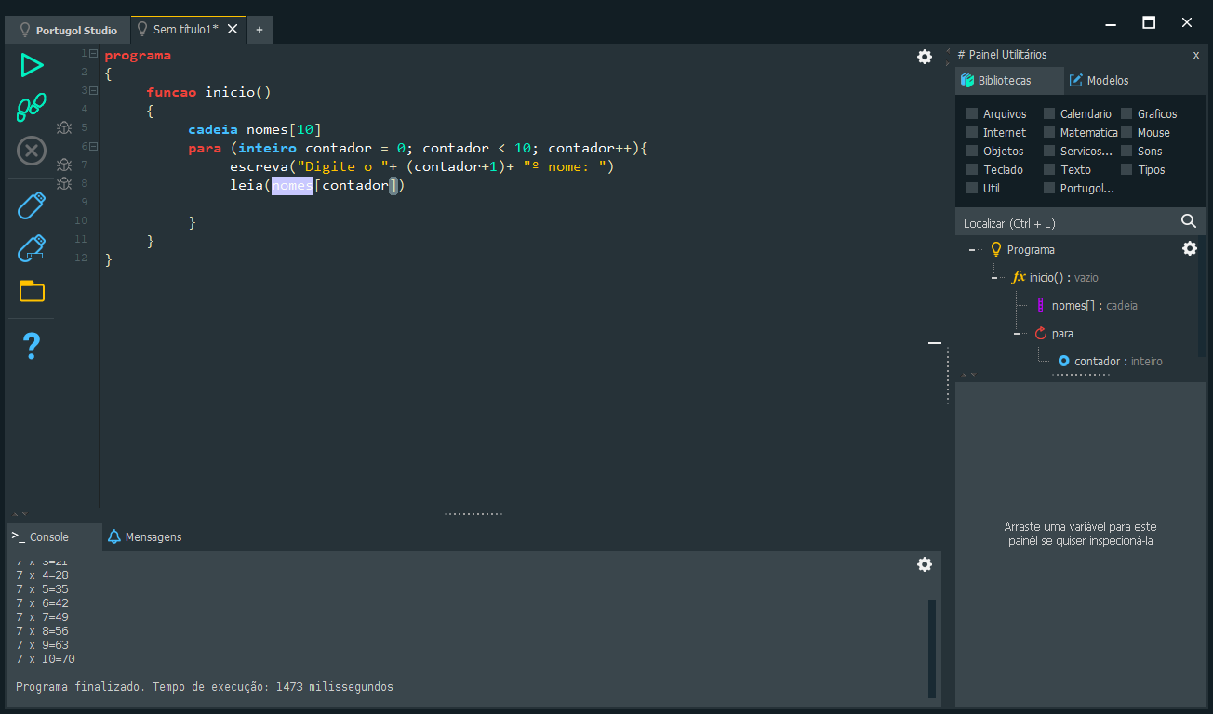

Resolução do exercício:

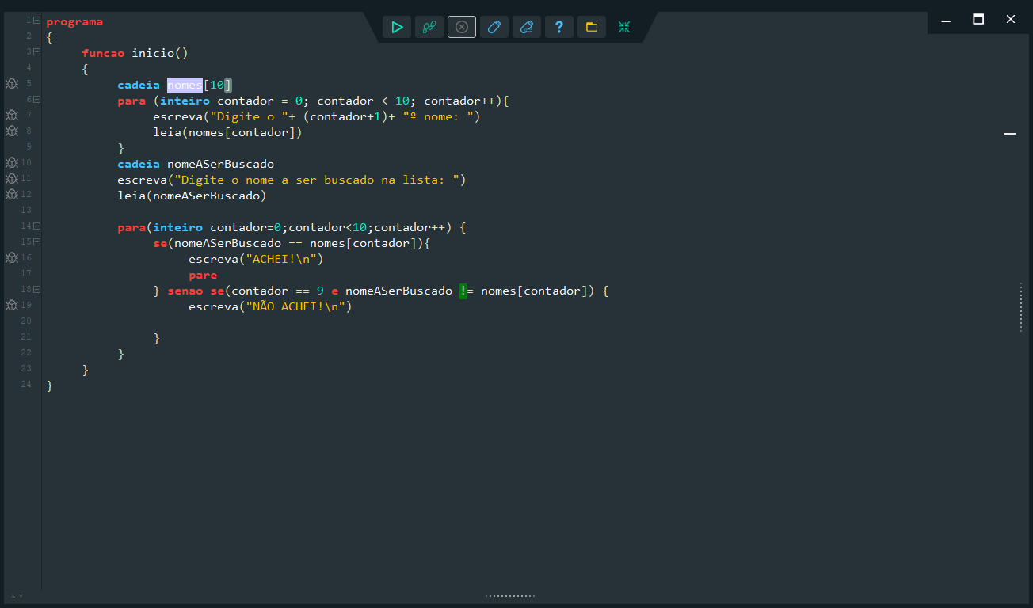

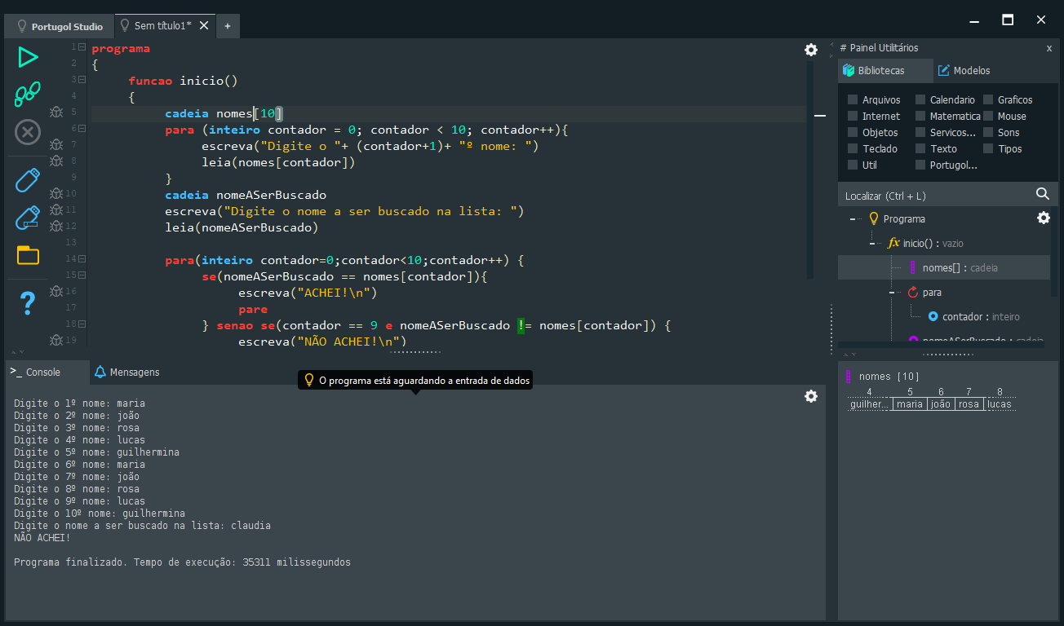

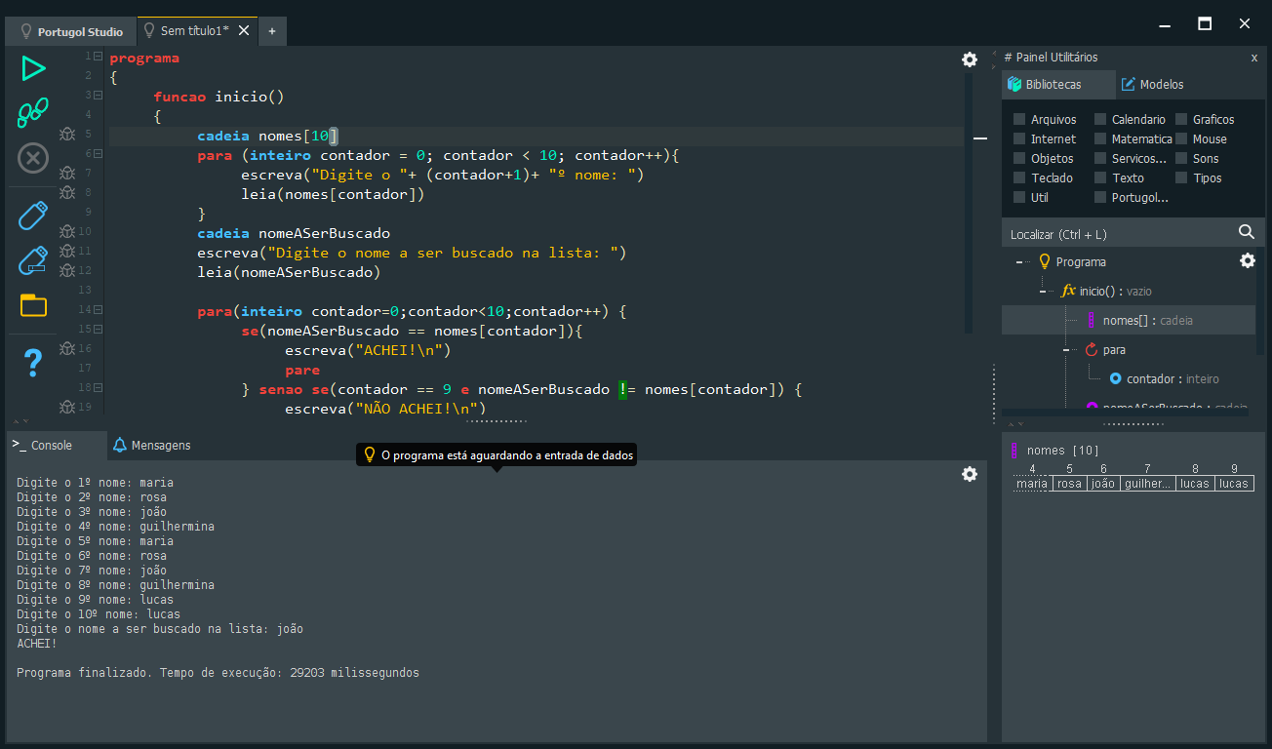

1. (00:31:32) Desenvolva um sistema que imprima todas as tabuadas do 1 ao 10. Use o **laço para.**

Exemplo de entrada:

* não há entrada

Saída esperada:

1 x 1 = 1

.

.

.

1 x 10 = 10

2 x 1 = 2

.

.

.

2 x 10 = 20

.

.

.

10 x 10 = 100

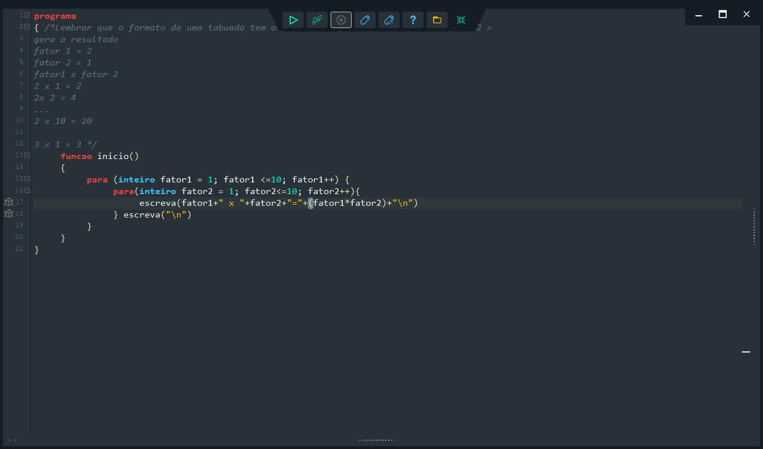

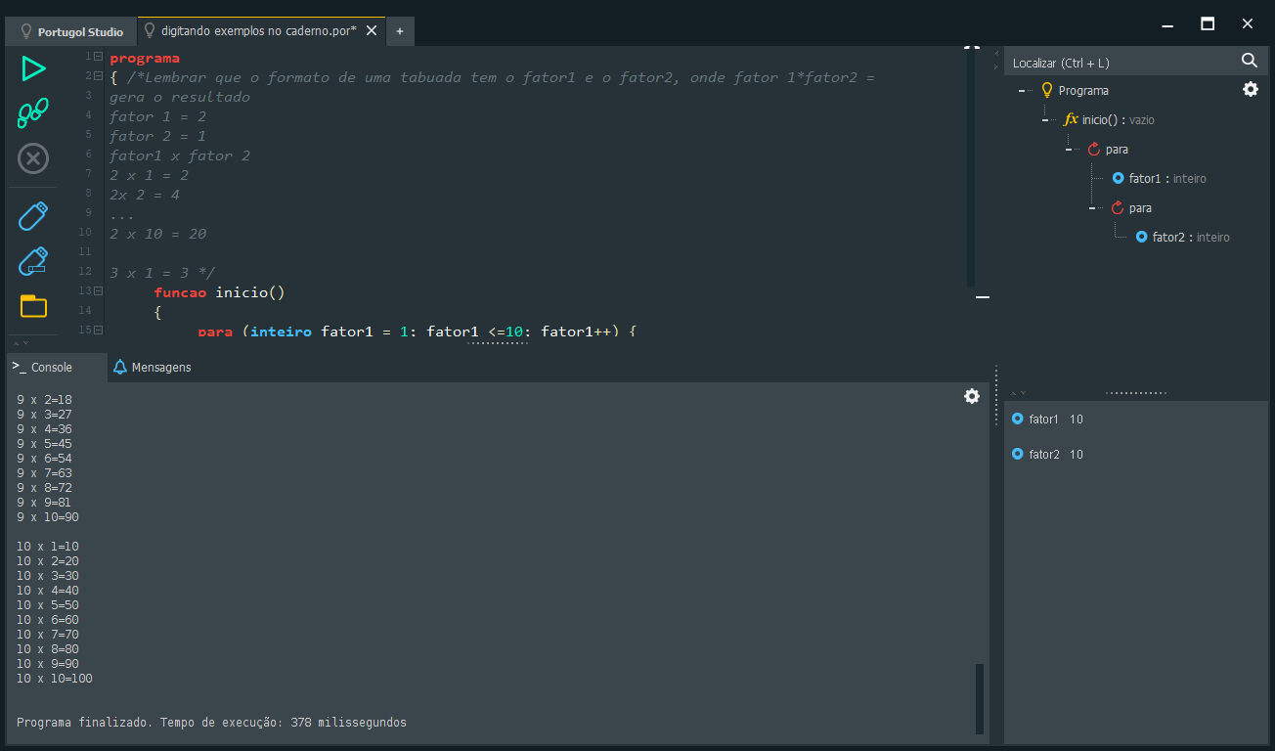

1. (00:40:50) Crie um programa que lê 10 números inteiros do teclado e armazene em um vetor. Ao final imprima o vetor armazenado nos dois sentidos.

Exemplo de entrada:

* 1 7 3 6 9 4 5 -3 0 2

Saída esperada:

* versão original: 1 7 3 6 9 4 5 -3 0 2
* versão invertida: 2 0 -3 5 4 9 6 3 7 1

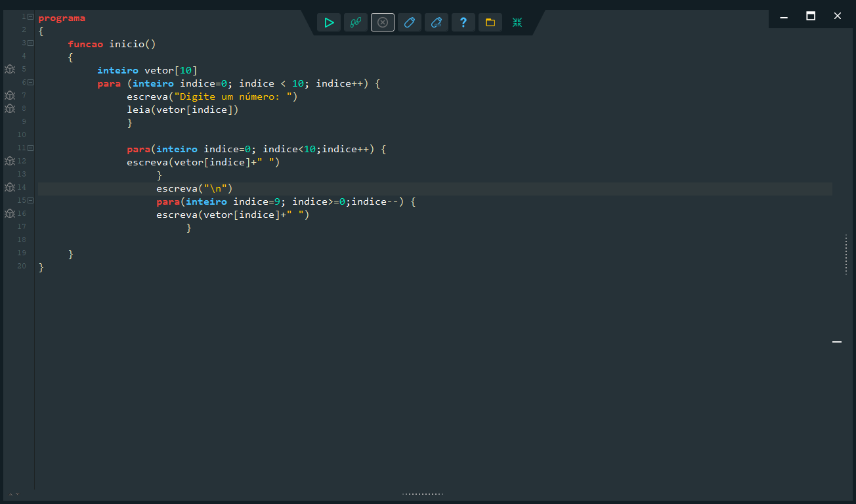

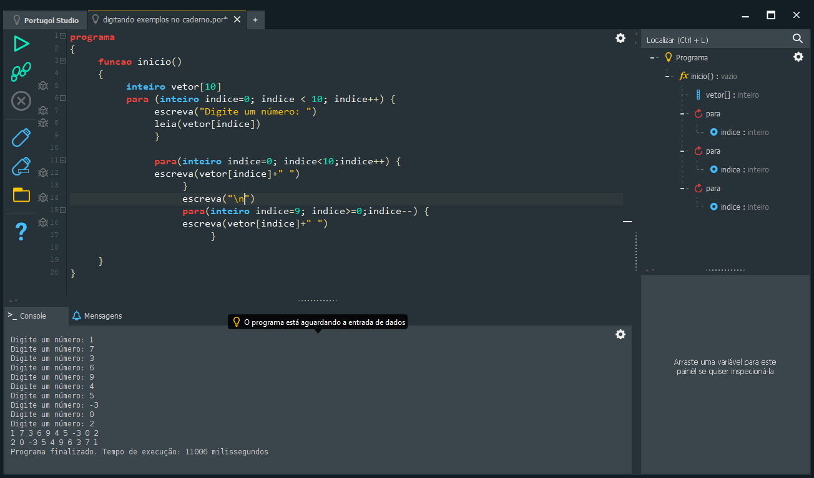

1. (00:46:39) Crie um programa que receba do usuário 5 dados do tipo lógico e os armazene em um vetor. Seu programa deve criar um segundo vetor que receberá em cada elemento a negação do seu respectivo elemento no vetor original, ou seja, se no vetor original o índice 0 contiver o valor “falso” no segundo vetor o índice zero deverá receber a negação de falso, ou seja, “verdadeiro”

Exemplo de entrada:

* falso
* falso
* verdadeiro
* verdadeiro
* verdadeiro

Exemplo de saída:

* vetor original: falso, falso, verdadeiro, verdadeiro, verdadeiro
* vetor negado: verdadeiro, verdadeiro, falso, falso, falso

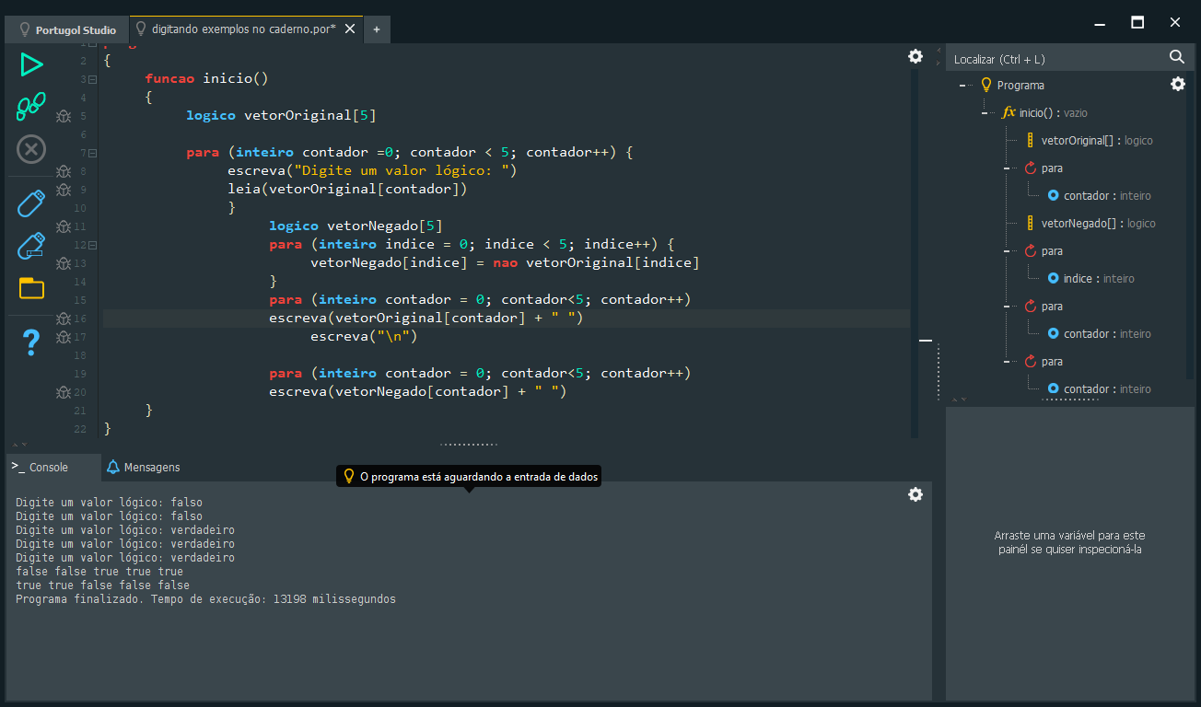

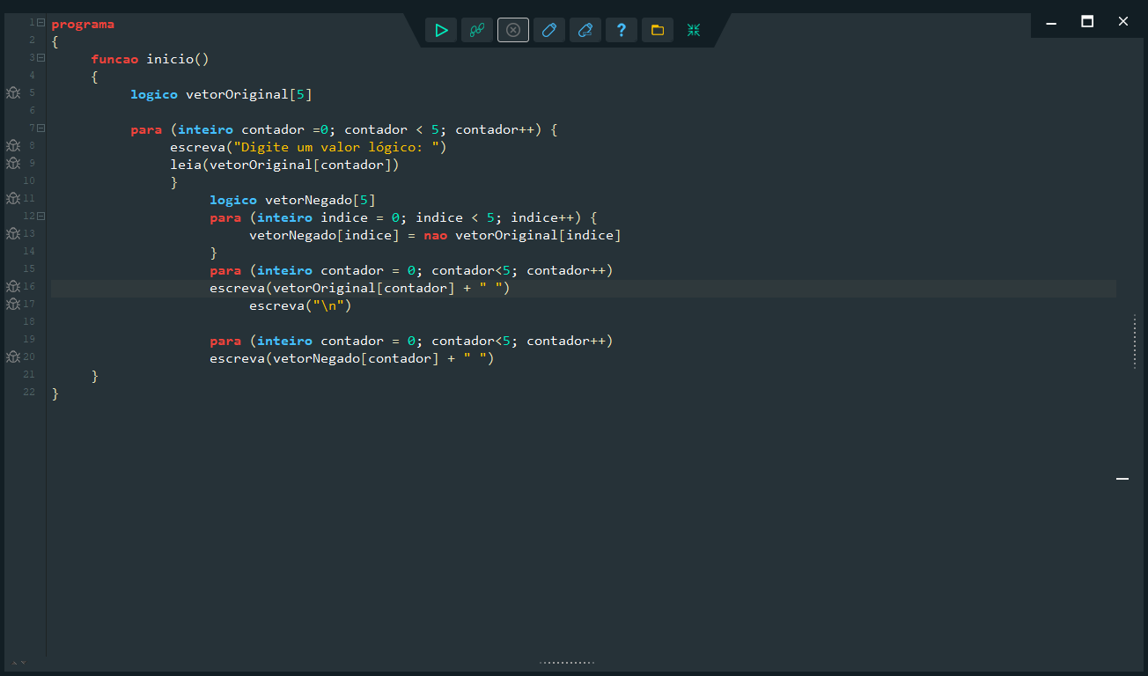

# Vídeo 2 - Exercícios Resolvidos #007 - 2ª Revisão - Parte 2 [Programando seu Futuro - turma 1]

Link: https://www.youtube.com/watch?v=jYX0G5XnCBU

1. (00:00:48) Crie um programa que receba 9 números inteiros do usuário e construa uma matriz 3x3. Seu programa deve exibir a matriz multiplicada por 2 ou seja, seu programa deve, ao final da execução, exibir a matriz, porém com todos os seus elementos multiplicados por 2.

Exemplo de entrada:

* 7 3 0
* 5 6 1
* 9 1 2

Exemplo de saída:

* 14 6 0
* 10 12 2
* 18 2 4

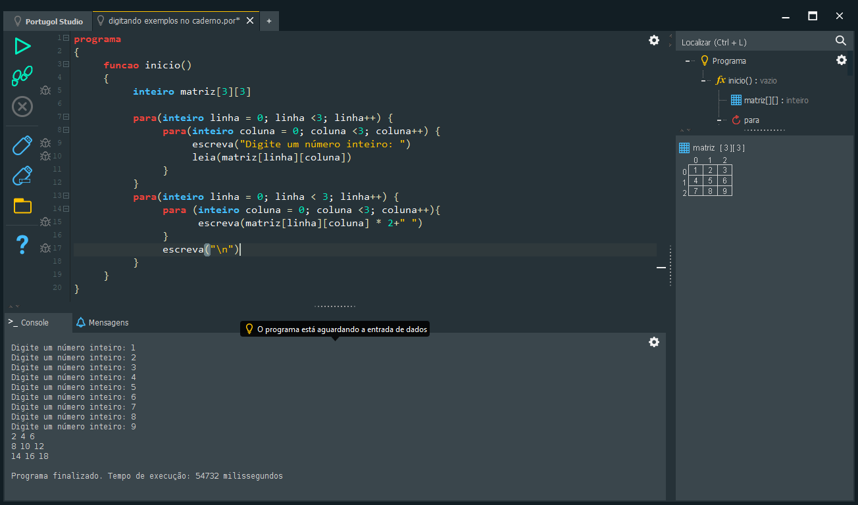

1. (00:10:00)Desenvolva um sistema que receba números inteiros do usuário e construa uma matriz 3 x 3. O programa deve exibir ao final da execução a **soma**  dos valores da diagonal principal.

Em uma matriz MxN, a diagonal principal parte de (0,0) e vai até (M,N):

|  |  |  |
| --- | --- | --- |
| 7 | 9 | 12 |
| 5 | 3 | 0 |
| 4 | 7 | 1 |

Nesse exemplo, a diagonal principal é composta pelas casas de índice (0,0), (1,1), (2,2)

Exemplo de entrada:

* 7 9 12
* 5 3 0
* 4 7 1

Exemplo de saída:

* 11

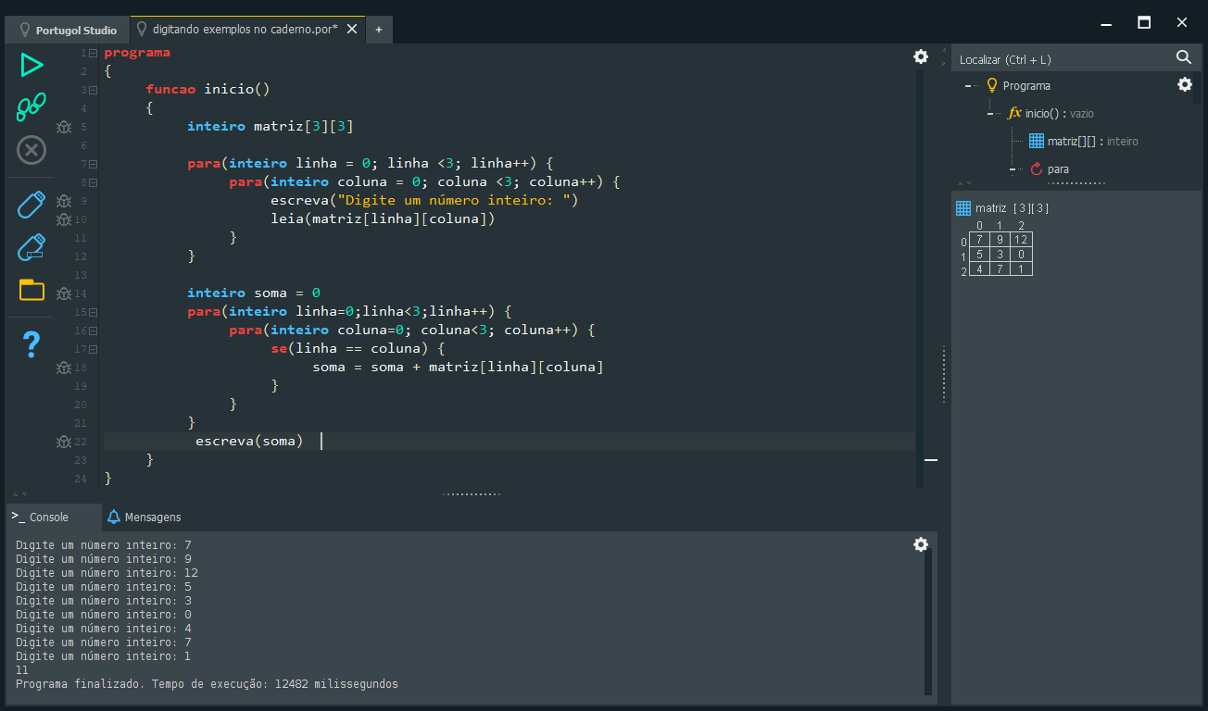

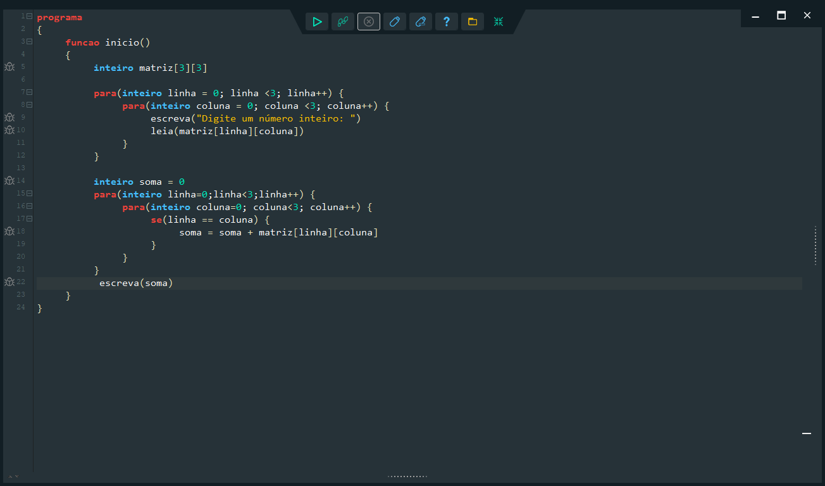

1. (00:17:00) Crie um programa que contenha uma matriz 4x4 do tipo lógico. Seu programa deverá pedir ao usuário que digite valores lógicos (verdadeiro) (falso) para preencher a matriz, porém, a matriz deverá ser preenchida de forma que apenas as colunas de índice ímpar sejam ocupadas. Exemplo:

|  |  |  |  |  |
| --- | --- | --- | --- | --- |
|  | 0 | 1 | 2 | 3 |
| 0 |  | VERDADEIRO |  | FALSO |
| 1 |  | VERDADEIRO |  | VERDADEIRO |
| 2 |  | FALSO |  | VERDADEIRO |
| 3 |  | FALSO |  | FALSO |

os índices em azul representam as linhas e os índices em vermelho, as colunas. Perceba que sempre que uma coluna é ímpar, há um valor lógico armazenado dentro dela.

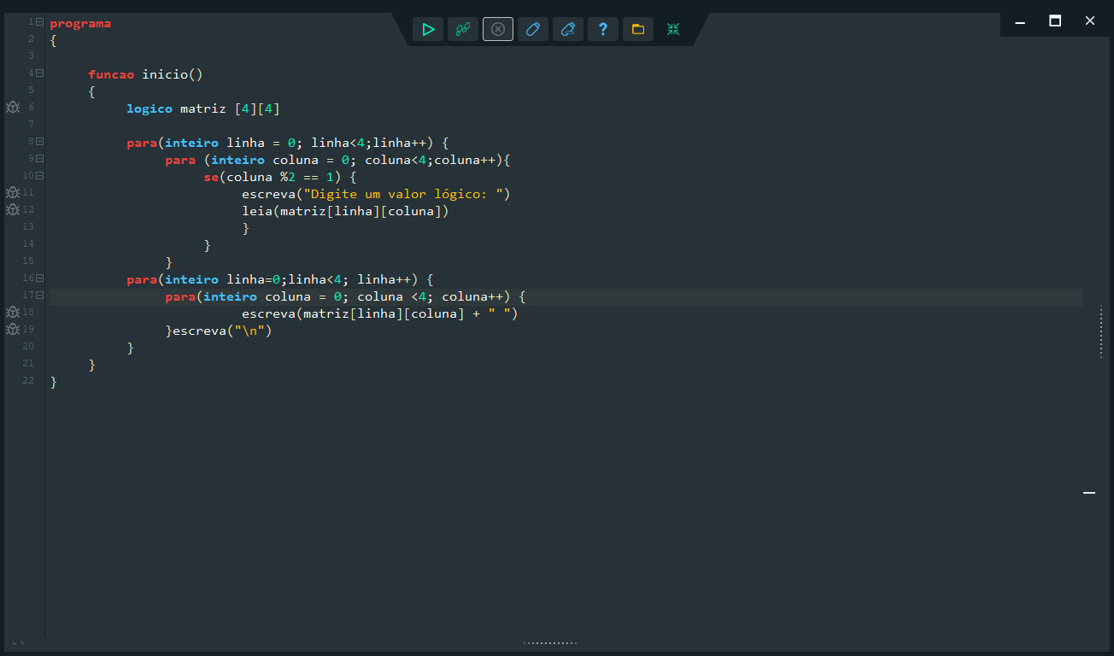

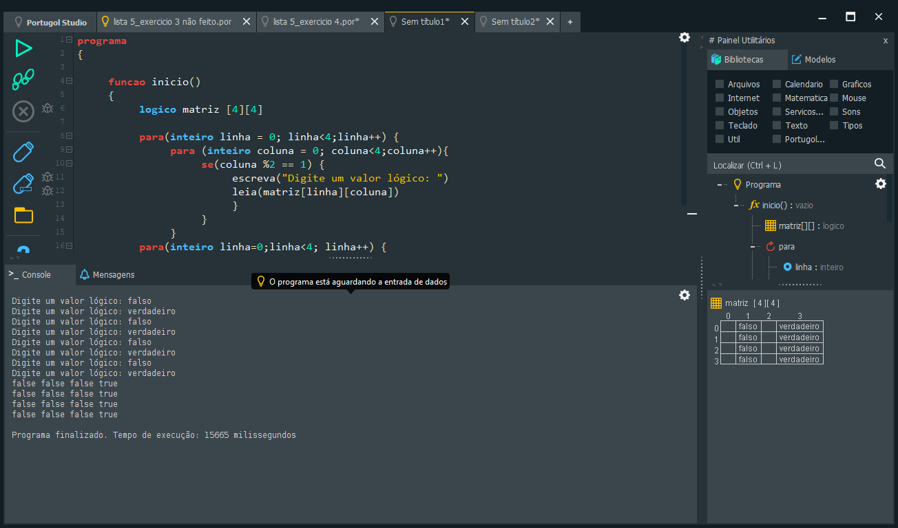

1. (00:31:54) Crie um programa em que exista uma função chamada dizOi. A função **dizOi** recebe como parâmetro o nome do usuário e escreve na tela a mensagem “Oi, nome!”. substituindo “nome” pelo nome digitado.

Exemplo de entrada:

* Ivanchuk

Saída esperada:

* Oi, Ivanchuk!

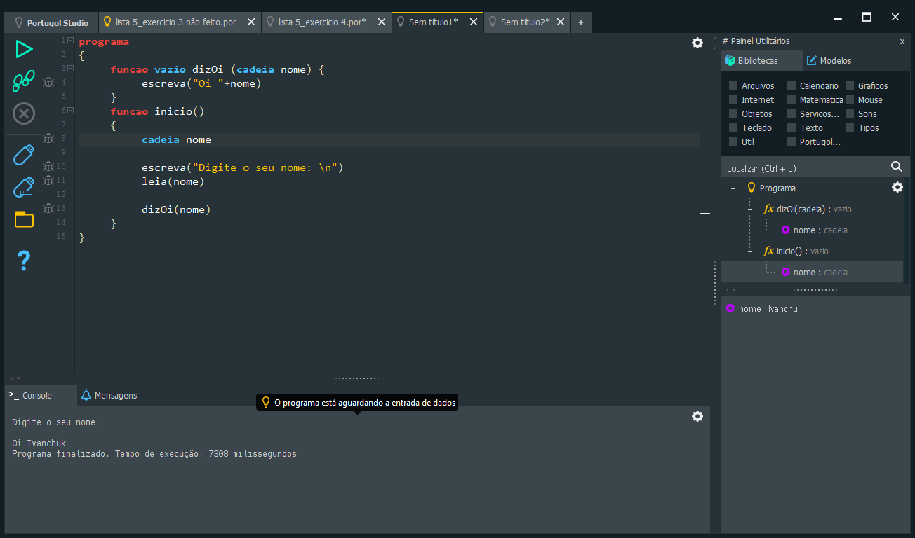

1. (00:35:03) Crie um programa que contenha uma função que recebe por **parâmetro** o tempo de um vídeo do youtube expresso em segundos e exibe na tela esse tempo expresso em horas, minutos e segundos.

Exemplo de entrada:

* 3662

Saída esperada:

* 1 hora, 1 minuto e 2 segundos

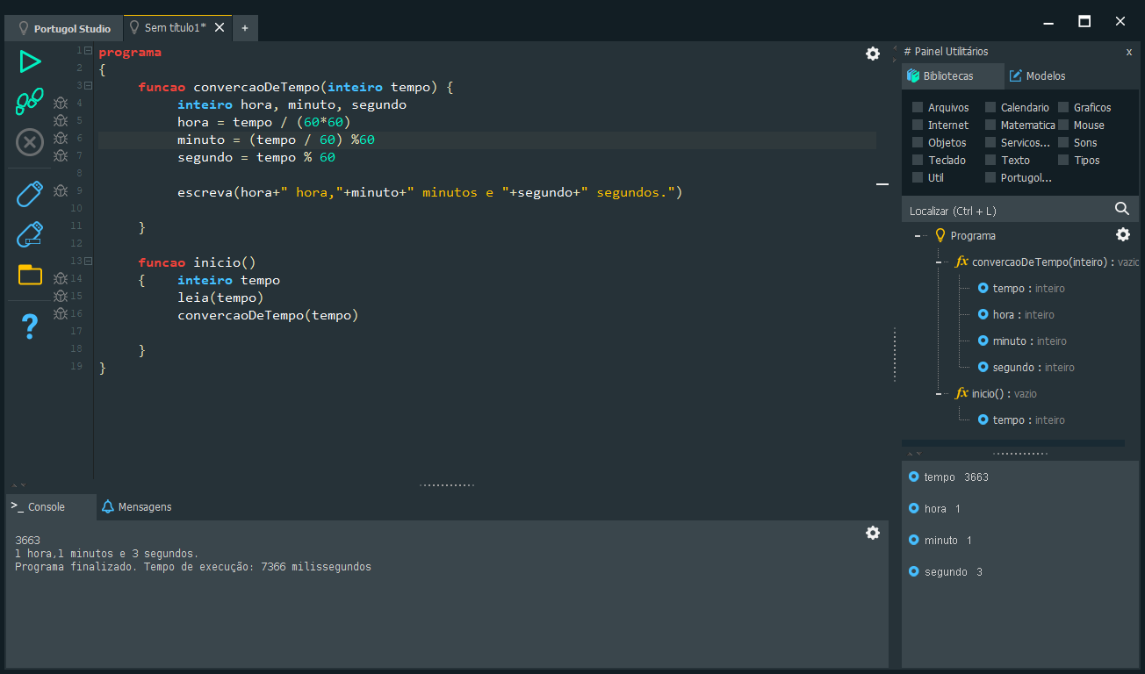

1. Crie um programa que contenha uma função que recebe como parâmetro a idade de um nadador e retorna uma cadeia de caracteres que indique a qual categoria esse nadador faz parte:

|  |  |
| --- | --- |
| IDADE | CATEGORIA |
| 5 a 7 anos | Infantil A |
| 8 a 10 anos | Infantil B |
| 11 a 13 anos | Juvenil A |
| 14 a 17 anos | Juvenil B |
| Maiores de 18 anos (inclusive) | Adulto |

Seu programa deve guardar o retorno dessa função em uma variável e imprimir essa variável na tela.

Exemplo de entrada:

* 7

Exemplo de saída:

* Infantil A

1. Crie um programa que contenha uma função chamada **fazerLogin**. A função fazer login recebe dois parâmetros, um **nome de usuário** e uma **senha**. A função deve comparar o nome de usuário com a palavra “admin” e a senha com o número 123. Se ambas as comparações forem verdadeiras sua função deverá retornar um o valor lógico “verdadeiro”, caso uma ou ambas as comparações sejam falsas, sua função deverá retornar o valor lógico “falso”. O valor retornado pela função deverá ser usado em uma **condicional** para verificar se o usuário conseguiu realizar o Login. Caso o retorno tenha sido verdadeiro, exibir a mensagem “Login Realizado com sucesso” caso contrário, exibir a mensagem “usuário ou senha incompatível”

Exemplo de entrada:

* Mateus
* 123

Exemplo de saída:

* “usuário ou senha incompatível”

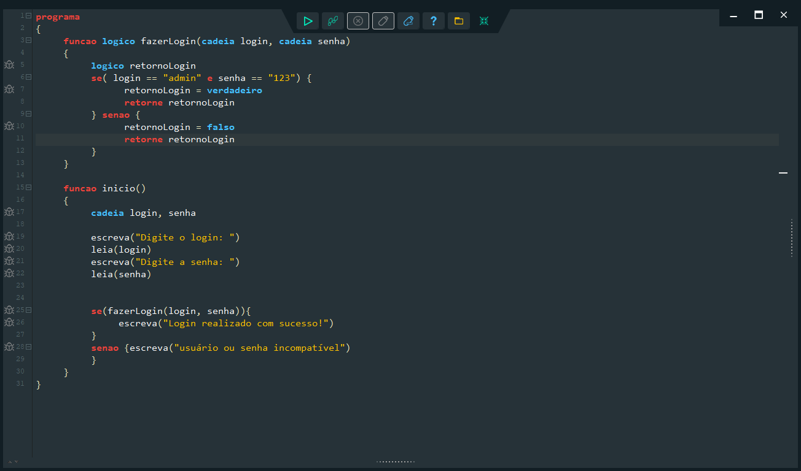

1. composer